Министерство образования Тульской области

ГПОУ ТО «Новомосковский строительный колледж»

МЕТОДИЧЕСКИЕ УКАЗАНИЯ

по штукатурной (учебной) практике
для профессиональной подготовки по профессии из числа лиц с ограниченными возможностями здоровья

По профессии «Штукатур, маляр»
ЧАСТЬ I
Выполнение штукатурных работ

2020

РАССМОТРЕНО | ОДОБРЕНО
предметной (цикловой) | методическим советом
Комиссией
Председатель комиссии | Заместитель директора по УМР и КО
___________ О. С. Ершова | ___________ Е. В. Селиванова
__ __________ 2020 г. | __ __________ 2020 г.

Авторы: | Попова Т.Н., мастер производственного обучения
 | Афанасова С.В., мастер производственного обучения
Рецензент: | Чехова О.В., зам. директора по УПР

Содержание
Вводное занятие
Тема 1 «Подготовка и работа инструментами, механизмами и инвентарем»
Тема 2 «Приготовление штукатурного раствора»
Тема 3 «Подготовка поверхностей под оштукатуривание»
3.1 Подготовка кирпичных поверхностей
3.2 «Подготовка деревянных поверхностей»
3.3.Подготовка металлической поверхности
3.4 Подготовка бетонной поверхности
Тема 4 «Штукатурные слои. Их нанесение и разравнивание»
4.1 Нанесение раствора способом набрасывания.
4.2 Нанесение раствора способом намазывания
4.3 Разравнивание раствора
4.4 Дефекты штукатурки и оценка качества
Тема 5 «Накрывка, затирка, заглаживание штукатурки»
5.1 Нанесение накрывочного слоя
5.2 Затирка штукатурки теркой
5.3 Заглаживание штукатурки
Тема 6 «Выполнение лузгов, усенков, фасок, устройство рустов»
6.1 Выполнение лузгов, усенков, фасок. Требования к качеству различных видов штукатурки
6.2 Выполнение рустов. Требования к качеству различных видов
Тема 7 «Оштукатуривание поверхностей вручную»
7.1 Провешивание поверхностей
7.2 Устройство маяков и марок
7.4 Выполнение улучшенной штукатурки
7.5 Выполнение высококачественной штукатурки
7.6 Дефекты штукатурки и оценка качества работ. Ремонт штукатурки.
Тема 8 «Отделка оконных и дверных проемов»
8.1 Угол рассвета и толщина штукатурного слоя. Подготовка проемов к оштукатуриванию.
8.2 Оштукатуривание оконных и дверных проемов
Тема 9 Выполнение несложных тяг
9.1 «Изготовление шаблона. Навешивание правил»
9.2 «Вытягивание тяг»
9.3 «Выполнение падуг»
Тема 10 «Оштукатуривание колонн и пилястр»
10.1 «Оштукатуривание колонн»
10.2 «Оштукатуривание пилястр»
Тема 11 «Механизированное нанесение раствора и его разравнивание»
11.1 Нанесение раствора
11.2 Разравнивание раствора
11.3 Затирка
Тема 12 «Оштукатуривание фасадов обычными и декоративными растворами»
Тема 13 «Облицовка поверхностей листами сухой штукатурки»
13.1 Технические характеристики гипсокартонных листов. Виды гипсокартонных листов
13.2 Отделка поверхностей гипсокартонными листами
Проверочные работы по штукатурной практике

Введение

Цель методических указаний – оказать помощь студентам в подготовке и выполнении работ практики, а также облегчить работу преподавателя по организации и проведению занятий.
Методические указания разработаны на основе комплекта учебной документации для профессиональной подготовки рабочих по профессии «Штукатур, маляр» из числа лиц с ограниченными возможностями здоровья (базовый уровень) и предназначены для формирования, закрепления, развития практических навыков и компетенций в процессе выполнения штукатурных и малярных работ. Работа студентов на учебной практике способствует развитию самостоятельности, ответственности и организованности, творческого подхода к решению проблем учебного и профессионального уровня.
Систематическое и аккуратное выполнение всех работ позволит студенту овладеть профессиональными, знаниями, умениями и навыками выполнения штукатурных работ.
В результате прохождения штукатурной учебной практики студент должен
уметь:
- организовывать подготовку рабочих мест, оборудования, материалов для выполнения штукатурных работ в соответствии с инструкциями и регламентами;
- выполнять подготовительные работы, осуществлять производство работ и ремонт штукатурных покрытий.
знать:
- требования инструкций и регламентов к организации и подготовке рабочих мест, оборудования, материалов и инструментов для выполнения штукатурных работ;
- технологическую последовательность выполнения подготовки, производства работ и ремонта штукатурных покрытий.
иметь практический опыт:
- в подготовке рабочих мест, оборудования, материалов и инструментов для выполнения штукатурных работ в соответствии с инструкциями и регламентами;
- в выполнении подготовительных работ, подготовке оснований и поверхностей под штукатурку, приготовлении штукатурных растворов и смесей, выполнении оштукатуривания поверхностей различной степени сложности и их ремонте.

Вводное занятие
Цель работы: Изучить и закрепить знания по охране труда и техники безопасности при организации рабочего места отделочника
Инструменты и приспособления: отсутствует

Теоретический материал
Техника безопасности
Перед началом работы студент должен пройти инструктаж по технике безопасности, осмотреть рабочее место и проверить правильность размещения материалов, проверить исправность инструмента, инвентаря, приспособлений.
Инструмент должен быть исправным и использоваться по назначению.
Штукатур должен быть в специальном комбинезоне, защитных очках, респираторе, перчатках, предохраняющих руки от истирания.
Средства подмащивания: рабочие настилы должны быть ровными и прочными, иметь ограждения при высоте настилов 1,3 м и более.
Рабочее место содержать в чистоте. После окончания рабочее место убрать.

1. Рекомендации по оказанию доврачебной помощи пострадавшему
  - Освободить пострадавшего от воздействия на него опасного производственного фактора (электрического тока, химических веществ, механического воздействия и др.) с использованием штатных или подручных средств и безопасных для себя приемов.
  - Оценить состояние пострадавшего, освободить от стесняющей дыхание одежды, при необходимости вынести пострадавшего на свежий воздух.
  - Определить характер и степень повреждения, для чего осторожно обнажить поврежденные участки, части тела и принять решение о мерах неотложной помощи.
  - Выполнять необходимые мероприятия по спасению пострадавшего в порядке срочности - восстановить дыхание, остановить кровотечение, иммобилизовать место перелома, наложить повязки и т.д.
  - Поддерживать основные жизненные функции пострадавшего до прибытия медицинских работников.
  - Вызвать медицинских работников, готовить пострадавшего к транспортировке.

2. Первая помощь при термических и электрических ожогах
На загоревшуюся одежду набросить пальто, любую плотную ткань, сбить пламя водой. Первая помощь при ожогах - защита пораженных участков от инфекции, микробов и борьба с шоком. Пораженные участки - не следует касаться руками, смазывать мазями, жирами, маслами, присыпать содой; нельзя прокалывать, вскрывать пузыри, удалять пристывшие к обожженному месту вещества во избежание обнажения раны; на небольшие ожоги (появление пузырей, наполненных жидкостью желтоватого цвета, наступление неполного омертвления кожи, наличие коричневого или черного струпа, омертвления кожи) накладывается стерильная повязка, обширные поражения - заворачиваются в стерильную простыню. Одежду и обувь с обожженных мест нельзя срывать, необходимо разрезать и аккуратно снимать. Укрыть теплее, поить чаем, давать обезболивающие средства, создать покой до прибытия врача.

3. Первая помощь при химических ожогах
При попадании химического вещества на кожу необходимо срочно пораженное место промыть большим количеством проточной воды в течение 15-20 минут.
Если кислота или щелочь попала на кожу через одежду - смыть водой с одежды, осторожно разрезать и снять с пострадавшего мокрую одежду, приступить к промывке водой пораженных участков кожи. При попадании на тело человека химически активных веществ в твердом виде - необходимо их удалить сухой ватой, пораженное место тщательно промыть водой.

Контроль знаний
Тестовое задание на тему:
«Охрана труда и техника безопасности на рабочем месте»

- Индивидуальные средства защиты штукатура.
- респиратор;
- платок;
- перчатки.
- При попадании химического вещества на кожу необходимо:
- промыть большим количеством проточной воды в течение 15-20 минут;
- набросить пальто, любую плотную ткань;
- освободить пострадавшего от воздействия опасного производственного фактора на него.
- Первая помощь при термических и электрических ожогах:
а) промыть большим количеством проточной воды в течение 15-20 минут;
б) набросить пальто, любую плотную ткань;
в) освободить пострадавшего от воздействия опасного производственного фактора на него.
- По оказанию доврачебной помощи нужно:
- освободить от стесняющей дыхание одежды;
- не прикасаться к пострадавшему;
- сорвать одежду на поврежденном участке тела.
- При термических ожогах пораженные участки нужно:
- смазать мазями;
- присыпать содой;
- защитить участки от инфекции, микробов.
- При образовании пузырей на участках тела нужно:
- проколоть пузырь;
- наложить стерильную повязку;
- удалить пристывшие к обожжённому месту вещества.
- Одежду и обувь с обожжённых мест нужно:
- сорвать одежду и обувь;
- разрезать и аккуратно снять;
- дать обезболивающее средство.
- При попадании кислоты на кожу через одежду нужно:
- промыть водой;
- сорвать одежду;
- ждать прибытия скорой помощи.

Тема 1 «Подготовка и работа инструментами, механизмами и инвентарем»
Цель работы: Изучить и закрепить знания, умения и навыки по подготовки инструмента, механизмов и инвентаря.
Оборудование, материалы и вспомогательные средства:
- комплекта инструментов для подготовки поверхностей под оштукатуривание;
- комплект инструментов для оштукатуривания поверхностей;
- инвентарь и механизмы.

Теоретический материал
Ручной инструмент
Применяемые для выполнения штукатурных работ инструменты можно подразделить:
- контрольно-измерительные;
- для подготовки поверхности;
- для набрасывания раствора;
- для разравнивания и сглаживания раствора;
- обработки декоративного слоя.

1.1 Контрольно-измерительный инструмент
Строительный отвес применяют для провешивания поверхностей и проверки их горизонтальности. Он состоит из груза и шнура. Груз-отвес в виде цилиндра с заостренным концом массой не менее 200 г. Диаметр груза 10—20 мм, что дает возможность провешивать поверхности под штукатурку толщиной от 5 мм и больше в соответствии с рисунком 1.1.

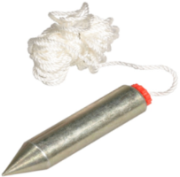

Рисунок 1.1 – Строительный отвес
Уровни применяют для проверки вертикальных и горизонтальных поверхностей, они бывают разной длины, деревянные и металлические, с одним или двумя визирами. Уровни следует предохранять от падений во избежание поломки и сбоя визиров в соответствии с рисунком 1.2.


Рисунок 1.2 – Правило
Рейка-отвес — простейший деревянный уровень из двух реек, поставленных под прямым углом друг к другу. Короткие рейки-отвесы имеют длину 600—750 мм, средняя длина — 1000— 1500 мм. Рейки-отвесы бывают простые — только для проверки вертикальных поверхностей и комбинированные — для проверки вертикальных и горизонтальных поверхностей. Простая рейка-отвес — фугованная доска, по середине которой проведена риска или забиты шпильки и укреплен отвес. Комбинированные рейки-отвесы состоят из двух реек: длинной и короткой, которая крепится к длинной под углом 90° с помощью шипа и подкосов. По середине реек проводят риски, в местах пересечения которых вбивают гвоздь и крепят отвес. Обычно по концам реек по рискам вбивают шпильки, по которым проверяют положение шнура. Для хранения отвеса в углу между рейками устраивают коробочку в соответствии с рисунком 1.3.

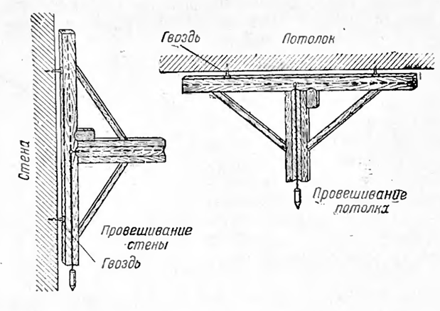

Рисунок 1.3 – Рейка отвес
Гибкий уровень применяют для провешивания горизонтальных поверхностей или пробивки горизонтальных линий на стенах. Этот уровень состоит из резиновой трубки необходимой длины толщиной 10—15 мм. В концы резиновой трубки вставлены стеклянные трубки длиной от 200 до 300 мм с делениями. Если уровень наполнить водой и приблизить трубки друг к другу на одном уровне, то налитая вода должна стоять на одних и тех же делениях в соответствии с рисунком 1.4.

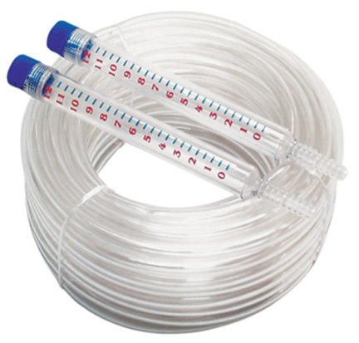

Рисунок 1.4 – Гибкий уровень
Угольники необходимы для разметки, проверки раскреповок, углов, изготовления профильных досок в соответствии с рисунком 1.5.
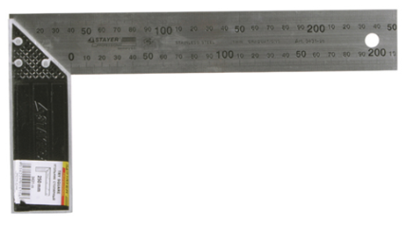

Рисунок 1.5 – Угольник металлический

1.2 Инструменты для подготовки поверхностей
Штукатурный молоток на одном конце имеет обушок размером 25x25 мм, на другом — изогнутые рожки с прорезями для вытаскивания гвоздей. Молоток насаживается на ручку длиной 300 мм. Масса молотка (450—475 г) и ручки рассчитаны на то, чтобы можно было за два удара забивать штукатурные гвозди в соответствии с рисунком 1.6.
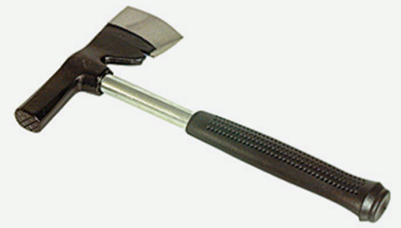

Рисунок 1.6 – Штукатурный молоток
Нож для отделочных работ служит для изготовления ручек инструмента, раскалывания драни, обрезки кромок рогожи, резки сухой штукатурки, вырезания профильной доски. Лезвие ножа имеет длину до 150 мм и узкий конец. Нож хранят в деревянных ножнах-футляре в соответствии с рисунком 1.7.
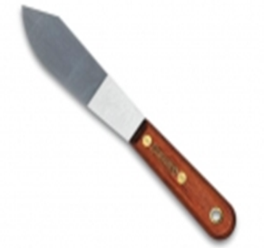
Рисунок 1.7 – Нож штукатурный
Ножницы для резки металла используют для вырезания стальных профилей к шаблонам, резки сетки. Более удобны и безопасны в работе ножницы с изогнутыми ручками. При работе такими ножницами руки всегда находятся выше отрезаемых краев сетки, что уменьшает опасность травмирования в соответствии с рисунком 1.8.
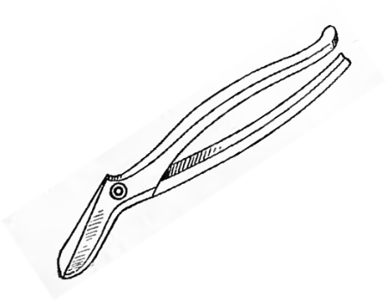
Рисунок 1.8 – Ножницы для резки металла

1.3 Инструменты для нанесения и разравнивания раствора
К инструментам для нанесения и разравнивания раствора - это прежде всего относится штукатурная лопатка. Она состоит из стального полотна толщиной до 1,5 мм, черенка с коленом высотой 50 мм и деревянной ручки, насаженной на черенок. Лопатки изготовляют с полотном длиной 180 и 200 мм. Черенок крепят к полотну сваркой или приклепывают. Ручки изготовляют одного стандартного размера. В местах крепления черенка на полотне скопляется раствор, его нужно систематически очищать. Более удобны лопатки с цельнотянутым полотном и черенком, так как с них легко удаляется раствор.
Штукатурными лопатками насыпают и приближенно дозируют различные материалы, перемешивают сухие смеси и растворы, набрасывают, намазывают, разравнивают, заглаживают, срезают растворы, очищают инструменты, инвентарь и приспособления от раствора в соответствии с рисунком 1.9.
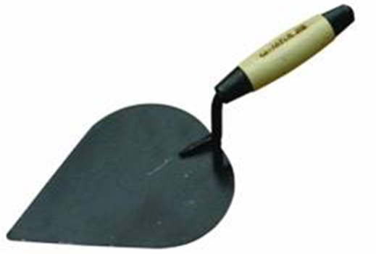

Рисунок 1.9 – Штукатурная лопатка

Отрезовка представляют собой небольшие лопаточки с тонкими стальными полотнами длиной 100, 125 и 140 мм, шириной 25, 35 и 56 мм. Для некоторых работ полотно укорачивают по длине до 50 мм, по ширине — до 10—15 мм. Применяют отрезовки для очистки инструмента, разрезки трещин в штукатурке, подмазки, разрезки и подправки раствора при разделке углов в тягах, желез- нения штукатурки в соответствии с рисунком 1.10.
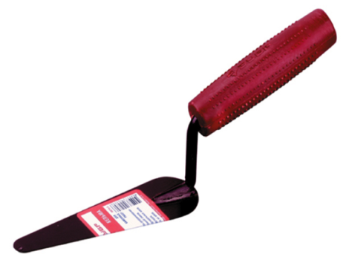
Рисунок 1.10 - Отрезовка
Ковш для отделочных работ состоит из чашки (ковша), черенка, деревянной ручки и крючка, с помощью которого ковш вешают на борт ящика. Полная вместимость ковша — 1,1 л, рабочая —8 л. Ковши изготовляют из разных металлов, наиболее удобны стальные. Чашки из алюминия и разных сплавов малопригодны, так как к ним сильно прилипает раствор, что снижает его скольжение при набрасывании. Ковши применяют для нанесения раствора на разные поверхности и дозирования материалов в соответствии с рисунком 1.11.

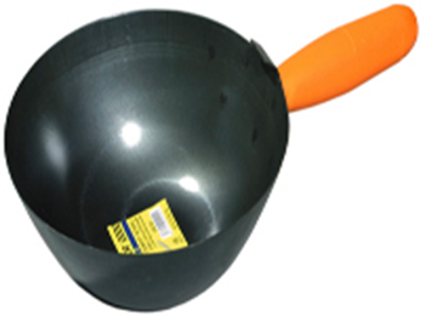

Рисунок 1.11 – Ковш для отделочных работ
Сокол — это щит из дерева или дюралюминия с ручкой в середине. С сокола раствор наносят на поверхность лопаткой либо непосредственно соколом намазывают и разравнивают раствор по поверхности. Деревянные соколы должны быть пропитывают олифой, иметь ровный, гладкий щит. Они удобны тем, что к ним не прилипает и с них легко очищается раствор в соответствии с рисунком 1.12(а)
Дюралевые соколы легки, но к ним прилипает раствор, а это задерживает скольжение лопатки по полотну. К тому же он не имеет шпонок, которые служили бы упором для конца лопатки при намазывании и разравнивании раствора соколом. Конец лопатки может соскользнуть с полотна и ранить руку. Прижимать же сокол рукой или ручкой штукатурной лопатки не всегда удобно. Некоторые штукатуры надевают на ручку лопатки резиновый колпачок, и ручка меньше скользит по металлу. Однако упор концом лопатки более удобен в соответствии с рисунком 1.12 (б).

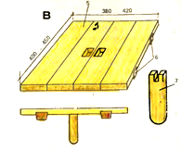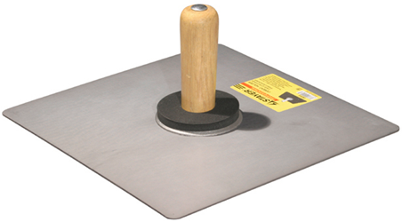

а) б)
Рисунок 1.12 – Сокола
а) деревянный сокол; б)дюралевый сокол.

Полутерки состоит из полотна и ручки в соответствии с рисунком 1.13. В зависимости от назначения они бывают с длиной полотна от 150 до 2000, шириной от 20 до 150 мм. толщиной от 5 до 30 мм. Полутерки служат для разглаживания, намазывания раствора, выделки падуг, натирки лузгов, усенков и фасок
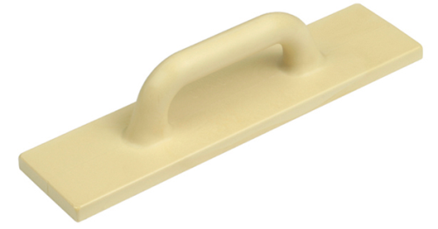

Рисунок 1.13 - Полутерок

1.4 Инструмент для отделки штукатурки
Кисть предназначается для смачивания водой поверхностей и подсохшей штукатурки, мытья инструмента и других целей. Кисти бывают разных размеров и формы, из волоса, морской травы, мочала в соответствии с рисунком 1.14.

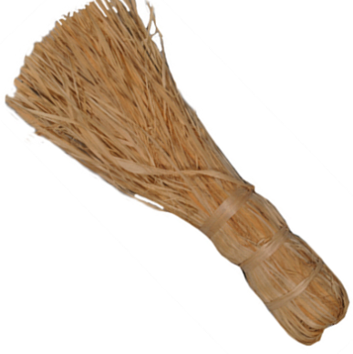

Рисунок 1.14 – Кисть
Бучарда — металлический молоток массой до 1,5 кг. На торцовых сторонах бучард насечены от 16 до 36 зубчиков пирамидальной формы. Вместо зубчиков может быть нарезка в виде прямых лезвий. При обработке бучардами поверхностей на последних остаются от зубчиков ямки, от лезвий — полоски (штрихи). Бучарды применяют для наковки декоративной штукатурки на цементном вяжущем веществе (каменных и терразитовых) и для подготовки каменных, кирпичных, бетонных и подобных поверхностей (рисунок 1.15).
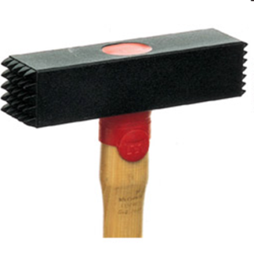

Рисунок 1.15 – Бучарда
Зубила служат для выборки швов в каменной кладке, насечки декоративной штукатурки, подготовки поверхностей в соответствии с рисунком 1.16.

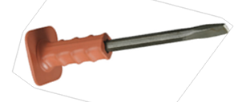

Рисунок 1.16 - Зубило
Гладилка применяется для заглаживания штукатурки. Это более производительней чем терками. Гладилки бывают стальные или деревянные. Деревянные гладилки это полутерки, полотно которых обтянуто резиной в соответствии с рисунком 1.17.

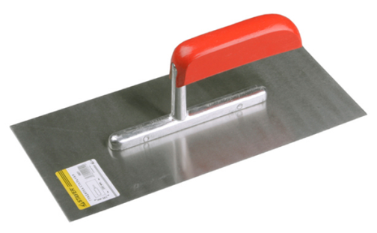

Рисунок 1.17 – Металлическая гладилка
Фасонные полутерки — металлические длиной 800 мм и деревянные длиной до 2000 мм используют для натирки лузгов, усенков и фасок. У деревянных полутерков полотно сбивают из двух строганых досок под прямым углом. Ручки к таким полутеркам крепят, гвоздями. Недостаток деревянных полутерков в том, что они коробятся
Стальные щетки (деревянные ручки, в которые вставлена стальная проволока) предназначаются для очистки различных поверхностей, прочистки некоторых видов декоративной штукатурки в соответствии с рисунком 1.18.
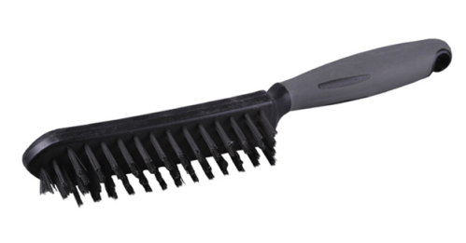
Рисунок 1.18 – Стальная щетка
Рустовки — деревянные или металлические полутерки длиной 300—400 мм с вырезом на конце и прикрепленной стальной полоской в виде полуокружности, которая является резцом и служит для разрезки раствора между плитами перекрытия в соответствии с рисунком 1.19.

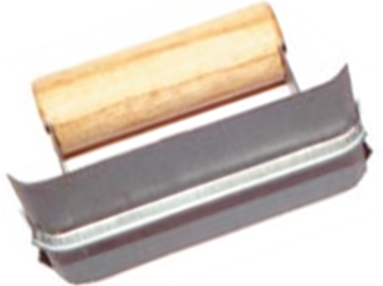

Рисунок 1.19 – Рустовка
Примечание. Ручки всех инструментов рекомендуется хорошо зачищать и покрывать за один-два раза олифой. Они меньше намокают и легко очищаются от раствора. После работы инструмент осматривают, очищают от раствора и, если надо, промывают. Заусенцы скалывают или стачивают. Если этого не делать, то, отламываясь и отлетая, они могут нанести повреждения.

1.5 Приспособления
Правила — доски или бруски разной длины и сечения, строганые или фугованные. Правила для проверки точности выполненной штукатурки делают из доски шириной 100 мм с одним вырезом или двумя для рук. Простые правила применяют также при вытягивании карнизов и тяг, отделке оконных и дверных откосов, оштукатуривании балок, пилястр, столбов, разравнивании раствора на разных поверхностях по маякам. Если рабочую часть правила обить полосовой сталью, это предохранит правило от коробления, кроме того, острые стальные заусенцы лучше срезают раствор в соответствии с рисунком 1.20.
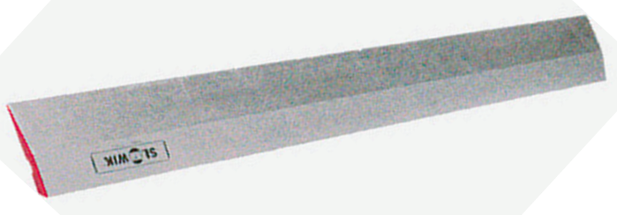
Рисунок 1.20 - Правило
Маяки бывают растворные, деревянные и металлические. Растворные маяки наиболее трудоемки. Деревянные маяки — это рейки-правила сечением от 40x40 до 50x50 мм.
Инвентарные металлические маяки изготовляют из стальных, дюралевых или других жестких уголков сечением 25x25, 30x30 и 35 х35 мм. С их помощью наносят штукатурку толщиной соответственно маякам. Длина маяка должна быть на 100 мм короче высоты стен оштукатуриваемого помещения. Сейчас в продаже имеются маяки высотой 6мм, 10мм.
Шаблоны служат для вытягивания тяг (карнизов, поясков, наличников). Они бывают разных размеров и конструкций в соответствии с рисунком 1.21.

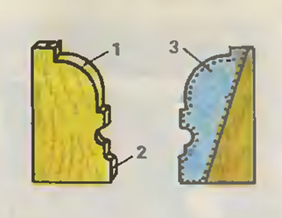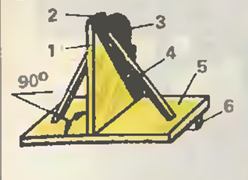

Рисунок 1.21 – Шаблоны

1.6 Инвентарь
Растворные ящики предназначены для приготовления и хранения сухих смесей и растворов. Они бывают деревянные и металлические. Наиболее удобны инвентарные металлические ящики-тележки. Они состоят из тележки с ручкой, двумя ножками и двумя колесами, на которую устанавливают съемные ящики вместимостью до 1 м³. Размеры ящика, мм: длина — 1000, ширина — 525, высота — 300. Масса тележки с ящиком — 26,3 кг. Ящик, из которого выбран весь раствор, заменяют другим, наполненным раствором.
Если нет инвентарных, то применяют деревянные ящики разных размеров, но глубиной не более 200 мм, чтобы удобно было набирать и приготовлять раствор. Ящики сбивают из досок толщиной не более 25 мм. На дне ящика доски располагают по длине. Ящик устанавливают на ножках высотой 600—700 мм, причем передние делают на 30—50 мм короче. Уклон в ящике необходим для того, чтобы раствор стекал в одну сторону.
Для работы с жидким известково-гипсовым раствором ящик перегораживают доской, чтобы раствор не стекал вниз, и оставалось место для приготовления заводок. В деревянном ящике доску крепят гвоздями, в металлическом — клином в соответствии с рисунком 1.22.

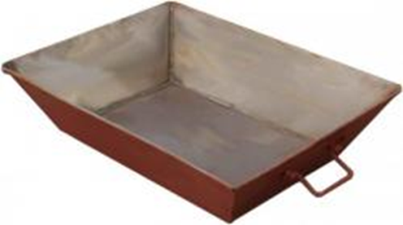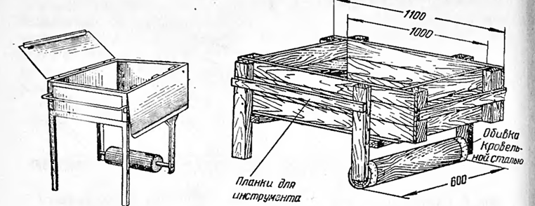

Рисунок 1.22 - Растворные ящики
Сита служат для просеивания сыпучих материалов и процеживания растворов. Сита можно натянуть на круглую обойму (обечайку), или набить на прямоугольную деревянную рамку с ручками, или просто связать концы сетки, обвязать их рогожей или тканью в соответствии с рисунком 1.23.

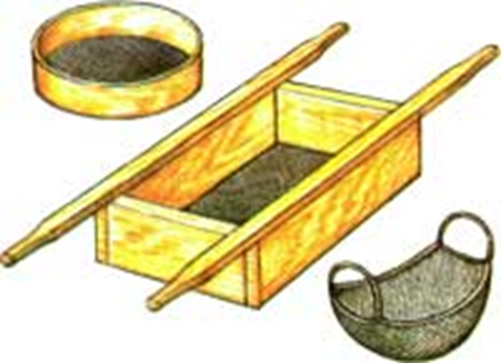

Рисунок 1.23 – Сито

Контроль знаний
Тестовое задание на тему:
«Инструменты и приспособление для подготовки поверхностей под оштукатуривание»
Каждый вопрос имеет один или несколько правильных ответов.
Выберите правильные ответы.

- При набивке драни на деревянные поверхности применяют:
- молоток штукатурный;
- бучарду;
- молоток двусторонний.
- Раскалывают и обрезают дрань:
- ножом штукатурным;
- бучардой;
- топором.
- Смачивают водой основание и промывают загрязнённую поверхность:
- кистью-макловицей;
- кистью-окамелок;
- кисть - флейц.
- Каким инструментом проверяют горизонтальность поверхностей:
- отвесом;
- уровнем;
- уровнем с правилом.
- Перекусывают гвозди, металлические сетки и проволоку
- острогубцами (кусачками);
- ножницами для резки металла;
- ножницами для бумаги.
- Для насекания кирпичных поверхностей применяется:
- двусторонний молоток;
- бучарда;
- топор гибсолитовый.
- Для разделки раствора между прлитами перекрытия применяют:
- зубило;
- рустовка;
- отрезовка.
- Гибкий уровень применяют для провешивания:
- вертикальных поверхностей;
- горизонтальных поверхностей;
- диагональных поверхностей.

Контроль знаний
Тестовое задание на тему:
«Инструменты и приспособления для оштукатуривания поверхностей вручную»
Каждый вопрос имеет один или несколько правильных ответов.
Выберите правильные ответы.

- Штукатурная лопатка (мастерок) применяется для:
- перемешивания раствора;
- намазывания раствора;
- набрасывания раствора.
- Ковш применяют для:
- дозирования материалов;
- перемешивания раствора;
- нанесения раствора;
- Сокол применяется для:
- удержания раствора;
- разравнивания раствора;
- очистки поверхности.
- Полутерки применяются для:
- затирки раствора;
- намазывания раствора;
- разравнивания раствора.
- Терки применяются для:
- затирки поверхности;
- переноса раствора;
- намазывания раствора.
- Гладилки применяются для:
- затирки поверхности;
- заглаживания поверхности;
- намазывания раствора.
- Для затирки лузг, усенок, фасок применяются:
- фасонные-полутерки;
- пенопластовые терки;
- металлические терки.
- Маяки бывают:
- растворные;
- деревянные;
- металлические.

Тема 2 «Приготовление штукатурного раствора»
Цель работы: Изучить и закрепить знания по техники и технологии приготовления раствора
Инструменты и приспособления: комплект инструментов для выполнения штукатурных работ

Теоретический материал:
Растворы – это смеси вяжущего, заполнителя и воды, которые после затвердения образуют при определенных условиях искусственный камень.
Вяжущие вещества — порошкообразные материалы, которые при смешивании с водой и наполнителем образует пластическую массу, превращающуюся в искусственный камень:
- цемент;
- известь;
- гипс.
Наполнители — обязательные составляющие раствора для оштукатуривания.
Песок — самый распространенный вид наполнителя.
Классификация растворов:
- по способу твердения вяжущего: воздушные и гидравлические
- по количеству вяжущего вещества в растворе: простые (один вид вяжущего) и сложные (два и более вида вяжущего)
- по массе вяжущего вещества: жирный, нормальный и тонкий
Виды растворов:
- цементные растворы (состоят из цемента, песка и воды);
- цементно-известковые (состоят из цемента, известкового теста и песка);
- известковые растворы (состоят из известкового теста и песка),
- известково-гипсовые (состоят из известкового раствора с добавлением гипса),
- раствор для беспесчаной накрывки (состоит из смеси извести с гипсовым вяжущим).
Во время самостоятельного замешивания раствора необходимо соблюдать некоторые правила:
- Все материалы просеивать через сито с ячейками размером от 3 до 5 мм.
- Использовать для размешивания тару глубиной 10-22 мм.
- Раствор следует перемешивать до получения равномерной однородной массы для того, чтобы он прочно “схватывался” на всех участках обрабатываемой поверхности.
- Состав должен быть нормальной жирности и немного прилипать к веслу. При сильном прилипании к смеси рекомендуется добавить заполнители для снижения жирности.
- Если состав не клеится, добавляются вяжущие вещества.

Как готовить растворы для штукатурки

Цементный
Для его приготовления берется 1 часть цемента на 2-3 части песка. В принципе, песка можно брать и больше, но в этом случае раствор не будет отличаться особой пластичностью.
- Песок насыпается грядкой в емкость для приготовления смеси.
- Сверху он прикрывается слоями цемента.
- Сухие компоненты тщательно смешиваются.
- Постоянно помешивая смесь, постепенно добавляют воду до достижения консистенции сметаны.
- Для ускорения схватывания в раствор можно добавить небольшое количество строительного гипса или клея ПВА.
- Если необходимо замедлить схватывание, добавляется немного моющего средства.
Раствор необходимо использовать в течение одного часа. При значительных объемах работы компоненты смешиваются поэтапно.

Цементно-известковый
В его состав входят от 3 до 5 частей цемента и от 0,7 до 1 части известкового раствора. Приготовление состава осуществляется в такой последовательности:
- Негашеная известь-кипелка укладывается в ведро (пластмассовое для этих целей не подходит).
- К ней доливается теплая вода с таким расчетом, чтобы жидкость покрывала слой извести.
- Ведро быстро прикрывается крышкой и придавливается прессом, так как во время кипения известь “выходит из берегов”.
- Дождавшись конца химической реакции, получившуюся мутную смесь пропускают через марлю.
- На следующий день известковый раствор можно использовать для создания штукатурки.
- Готовят сухую смесь на основе цемента и песка в соотношении 3:1.
- Ее заливают известковым молоком и перемешивают до получения однородной массы.

Известковый
Готовится на основе 1 части известкового раствора и 3 части песка
- Чтобы получить известковый раствор, известь “гасится” водой.
- Для облегчения растирания в тару с известью добавляется небольшое количество песка и воды.
- Масса тщательно растирается.
- Остальная часть песка закидывается маленькими порциями с одновременным добавлением воды.
- Состав должен быть средней густоты и нормальной жирности.
Такие растворы надо использовать в день приготовления.

Глиняный
Глиняный раствор готовится по той же технологии, что и известковый. Его недостатком является недостаточная прочность. Ее можно повысить посредством добавления извести, гипса или цемента.
- Глиногипсовый раствор готовится из глиняного теста (1 часть), гипса (1/4) и песка (3-5 частей).
- Глиноцементный раствор: глиняное тесто (1/5 части) и песок (3-5 частей).
- Глиноизвестковый раствор: глиняное тесто (1 часть) + песок (3-6 частей).
Все составы готовятся посредством смешивания вяжущих ингредиентов с последующим добавлением песка.

Соответствие раствора обрабатываемому основанию
Раствор непременно должен соответствовать поверхности, на которую он будет наноситься. При нормальном уровне влажности можно использовать следующие смеси:
Для бетонных и кирпичных поверхностей:
- известковые;
- известково-глиняные;
- известково-гипсовые;
- цементно-известковые;
- известково-глиногипсовые.
Для деревянных поверхностей можно использовать эти же смеси, но по причине медленного затвердевания растворов без гипса наиболее рекомендуемыми являются:
- известково-гипсовые;
- глиногипсовые;
- глиноцементные;
- известково-глиногипсовые.
Наружная штукатурка бетонных и кирпичных поверхностей выполняется:
- известковым;
- цементно-известковым;
- цементно-глиняным составами.

Контроль знаний
Тестовое задание на тему:
«Приготовление штукатурных растворов»
Каждый вопрос имеет один или несколько правильных ответов.
Выберите правильные ответы.

- Смеси из вяжущего, наполнителя и воды которые после затвердения образуют искусственный камень:
- растворы;
- вяжущие
- наполнитель.
- Классификация растворов:
- по способу твердения вяжущего;
- простые и сложные;
- по количеству вяжущего.
- Материалы просеивают через сито с ячейками размером:
- 3-5 мм;
- 5-8 мм;
- 1-3 мм.
- Назовите правильную последовательность приготовление сухой строительной смеси:
- добавить смесь в воду;
- влить воду в смесь;
- перемешать смесь с добавками и влить воду.
- При приготовлении какого раствора ведро быстро прикрывается крышкой и придавливается прессом:
- цементный;
- цементно-известковый;
- известковый.
- Известковый раствор готовят на основе:
- 1 часть известкового раствора на 3 части песка;
- 1 часть известкового раствора на 2 части песка;
- 3 часть известкового раствора на 1 части песка.
- Наружная штукатурка бетонных и кирпичных поверхностей выполняется из:
- цементных;
- известково-гипсовые;
- цементно-глиняным.
- Для деревянных поверхностей можно использовать:
- известково-гипсовые;
- глиногипсовые;
- цементно-известковые;

Тема 3 «Подготовка поверхностей под оштукатуривание»

3.1 Подготовка кирпичной поверхности
Цель работы: Изучить и закрепить знания по подготовки кирпичных поверхностей под оштукатуривание
Инструменты и приспособления: комплект инструментов для выполнения подготовительных работ

Теоретический материал

Выполнение выборки швов кирпичной кладки
Швы кладки, если они заполнены раствором заподлицо, выбирают на глубину не менее 15 мм в соответствии с рисунком 3. 1 показаны виды швов

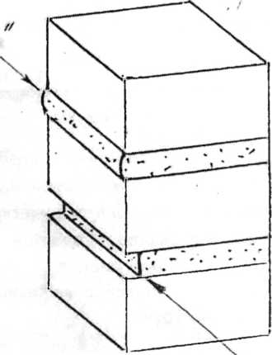
в пустошовку
заподлицо

Рисунок 3.1- Виды швов.
При выполнении данного вида работ необходимо: надеть рукавицы и защитные очки; взять в левую руку зубило, а в правую молоток - кулачок; поставить зубило на шов под углом 30- 40° к поверхности и легкими ударами вырубать шов. Оставшийся раствор удаляйте зубилом, проводя его слева направо вдоль обрабатываемого шва. Если швы в кирпичной кладке или кладке из природных камней выложены «в пустошовку» (шов не полностью заполнен раствором), то выборка швов не делается.

Насекание кирпичной или каменных поверхностей
После выборки швов произведите насекание кирпичной или каменной поверхности. Для этого возьмите в правую руку двусторонний молоток с двойным заострением и короткими резкими ударами нанесите насечки на кирпичном или
каменном основании.
Запомните: штрихи-удары наносятся на основание под утлом 45° к поверхности стены. На 1 м² поверхности необходимо нанести до 1000 штрихов-ударов. Насекание поверхности производится для того, чтобы штукатурный раствор заполнил штрихи-борозды и лучше сцеплялся с поверхностью.

Очистка поверхностей
После выполнения насекания поверхности основания произведите её очистку. Очистка выполняется скребком. После очистки поверхности стены скребком производят очистку поверхности металлической щеткой.
Щетка помимо очистки создает на поверхности царапины, шероховатость, которые способствуют лучшему сцеплению штукатурного раствора с поверхностью стены.
Для мокрой штукатурки используют стены из бревен и брусьев; стены из сборных щитов и досок.

Контроль знаний
Тестовое задание на тему:
«Подготовка кирпичных поверхностей под оштукатуривание»
Каждый вопрос может иметь один или несколько правильных ответов.
Выберите правильные ответы
- Насекание поверхности стен производят:
- двусторонним молотком с заострением;
- зубилом;
- топором.
- Насекание поверхности производят под углом:
- 30-40°;
- 45°;
- 60⁰.
- Выборка швов производится:
- зубилом;
- бучардой;
- молотком-кулачком.
- На 1 м² насекаемой поверхности необходимо сделать:
- 1000 штрихов-ударов;
- 100 штрихов-ударов;
- 10штрихов – ударов.
- При выборке швов кирпичной кладки раствор выбирается на глубину:
  - 10-15 мм;
  - 15-20 мм;
  - 5 -10 мм.
- Оставшийся раствор после выборки швов удаляется зубилом, проводя его вдоль шва:
- слева направо;
- справа налево;
- не имеет значения.
- После выполнения насекания поверхности производиться её отчистка:
- шпателем;
- скребком;
- мастерком.
- Для мокрой штукатурки используют стены:
- кирпичной;
- из бревен и брусков;
- из сборных щитов и досок.

3.2 «Подготовка деревянных поверхностей»
Цель работы: изучить и закрепить знания по подготовки деревянных поверхностей под оштукатуривание.
Инструменты и приспособления: комплект инструментов для выполнения подготовительных работ.

Теоретический материал
Для мокрой штукатурки используют стены из бревен и брусьев; стены из сборных щитов и досок

Надкалывание досок
Доски в конструкциях перегородок стен, предназначенных под оштукатуривание, следует надколоть, чтобы избежать их коробления и разрыва штукатурного слоя.
Для этого наденьте рукавицы, возьмите в левую руку зубило, а в правую молоток, поставьте зубило на середину доски и нанося короткие сильные удары по зубилу, надколите доску.
Обратите внимание: доски, ширина которых меньше 10 см, не надкалывают
В надколы необходимо забить деревянные клинья, чтобы образовались щели шириной 5-12 мм.
Запомните: Не надколотые широкие доски после нанесения мокрой штукатурки могут коробиться и тем самым разрушать штукатурный слой.

Классификация драни
Для лучшего сцепления штукатурного слоя с деревянной поверхностью, на нее набивают штукатурную дрань.
Дрань - длинная, тонкая деревянная дощечка. В зависимости от способа изготовления дрань бывает щипаная и пиленая.
Щипаная дрань изготавливается в виде: рядовой, отборной и шпоновой.
Таблица 3.1 Классификация драни
Виды драни | Ширина | Длина | Толщина
Щипаная рядовая дрань | 12-30 мм | 1000-2500 мм | 2-5 мм
Щипаная отборная дрань | 15-25 мм | 1000-2500 мм | 3-4 мм
Щипаная шпоновая дрань | 14-30 мм | 1000-2500 мм | 2-5 мм
Пиленая дрань | 25-40 мм | 1000-2500 мм | 5-7 мм

До начала набивки драни на поверхность или изготовление щитов, ее сортируют.
Кривую и узкую дрань толщиной не менее 3 мм, отбирают для набивки простильных нижних рядов в соответствии с рисунком 3.2.
Простильный ряд – это нижний слой драни в щите.
Выходной ряд - это верхний слой драни в щите.

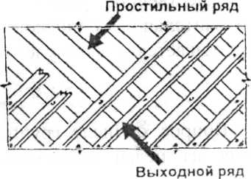

Рисунок 3.2- Виды драночных рядов

Набивка драночными щитами.
Драночные щиты изготовляются из отдельных штучных дранок путём сколачивания их гвоздями.
Драночные щиты изготовляют на верстаке-шаблоне. Это стол шириной 0,7 и длиной до 2 метров.
Запомните: Щитовую штукатурную дрань в виде щитов применяют при больших объемах работ.

Набавка штучной драни.
Начиная набивку отберите нестандартную дрань для простильного (нижнего) ряда, поставьте ее на всю длину к основанию под углом 45° к полу в соответствии с рисунком 3.3.
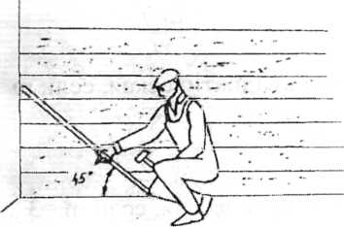
Рисунок 3.3 - Расположения драни
Придерживая дрань левой рукой, забейте в дрань три гвоздя: в начале драни, в середине и в конце. Забивать гвозди следует быстро, с двух ударов, ставя их только по центру драни.
Продолжайте набивать простильный ряд, пока не набьёте всю часть стены или перегородки, контролируя расстояние между дранками в соответствии с рисунком 3.4:
- 45 мм между рядами;
- 2-3 мм па стыках дранок.

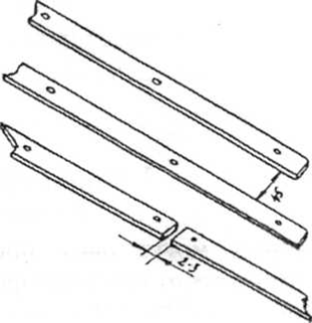

Рисунок 3.4 - Соединения драни
Набив простильный ряда, приступайте к набивке выходного - верхнего ряда драни.
Возьмите ровную дрань для выходного ряда, поставьте ее на всю длину к основанию под углом 45° к полу и забейте в дрань три гвоздя: в начале, в середине и в конце в соответствии с рисунком 3.5.
Запомните: расстояние между драницами простильного и выходного ряда должно быть 45 мм. Ячейка должна быть в виде ромба
Продолжайте набивать выходной ряд, пока не набьете всю часть стены или перегородки.
В такой же последовательности штучная дрань набивается и на потолки.
Запомните: концы выходной драни необходимо закрепить, прибив гвоздями, так как увлажняясь они могут покоробиться и разорвать штукатурку.

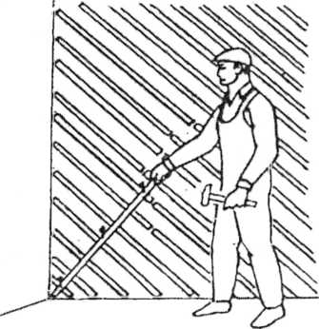
Рисунок 3.5 - Прибивание простильного слоя

Проволочный каркас
Если на деревянную поверхность стены необходимо нанести толстый слой штукатурки (свыше 25 мм), то для сцепления штукатурного слоя со стеной применяют проволочный каркас.
Для этого необходимо вбить в основание стены гвозди и оплести их проволокой.
Возьмите гвозди 75-80 мм и забейте их в шахматном порядке на расстоянии 100 мм друг от друга в деревянную поверхность в соответствии с рисунком 3.6.

. 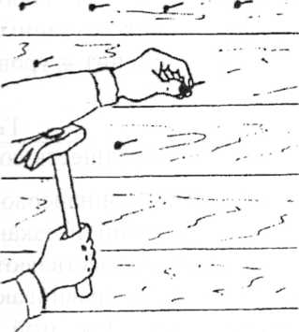
Рисунок 3.6 - Прибивание гвоздей для проволочного каркаса
Гвозди нужно забивать так, чтобы расстояние от шляпки гвоздя, до доски было 15-20 мм.
Запомните: слой штукатурки который будет выше шляпки гвоздя, предохранит обои, покраску стены от появления на них ржавчины от гвоздей.
Чтобы гвозди не ржавели в штукатурном слое, их необходимо обработать олифой.
Набитые гвозди оплетают мягкой проволокой толщиной 1,5-2 мм.
Намотанную в клубок мягкую проволоку возьмите в левую руку, а правой туго натягивайте проволоку и обвивайте 1-2 раза вокруг гвоздей у самой шляпки в соответствии рисунком 3.7.
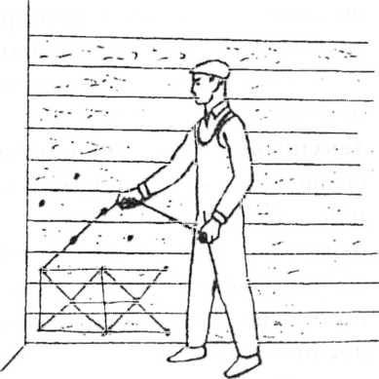
Рисунок 3.7 - Намотка гвоздей
Закончив намотку проволоки на все гвозди, вы подготовили поверхность под штукатурку.

Контроль знаний
Тестовое задание на тему:
«Подготовка деревянных поверхностей под оштукатуривание»
Каждый вопрос может имеет один или несколько правильных ответов.
Выберите правильные ответы.
- Хорошими деревянными основаниями под штукатурку являются стены:
- из бревен;
- из брусьев;
- из сборных щитов и досок.
- При подготовке поверхностей широкие доски:
- надколоть;
- оба варианте верны;
- не надколоть.
- Нижний слой драниц набивают:
- из толстых дранок;
- из круглой драни;
- из тонких дранок.
- Простильный слой драниц, это:
- нижний слой драни;
- толстая слой драни;
- верхний слой драни.
- Расстояние между драницами должно составлять:
- 45 мм;
- 35 мм;
- 55 мм.
- Щиты набивают на поверхность:
- встык;
- внахлест;
- с расстоянием 2-3 мм.
- Драницы нужно набивать под углом 45° к полу.
- да;
- без разницы;
- нет.
- При толстом слое штукатурки, 30 мм, гвозди для обмотки проволокой забивают на:
- 25 мм;
- 35 мм;
- 20 мм.

3.3.Подготовка металлической поверхности
Цель работы: изучить и закрепить знания, умения и навыки по подготовки металлических поверхностей под оштукатуривание.
Инструменты и приспособления: комплект инструментов для выполнения подготовительных работ.

Теоретический материал

Отчистка поверхности от ржавчины, наплывов, грязи
- возьмите металлическую щетку;
- очистите поверхность от грязи, наплывов и от ржавчины;
- очистку поверхности начинайте сверху.
Помните: Очистка поверхности, должна быть хорошей, иначе все не прочищенные от ржавчины места выступят на штукатурке.
Протравливание поверхности
- возьмите кисть-макловицу;
- кистью произведите протравливание поверхности, растушевывая бензин по всей поверхности, сверху вниз, строго соблюдая правила техники безопасности.

Натягивание металлической сетки
Замерьте размеры поверхности по длине и высоте:
- возьмите металлическую сетку с размером ячейки 3x3 см;
- подготовьте сетку по заданным размерам с помощью ножниц по металлу.
Для сведения: на металлической поверхности должны быть приварены металлические штыри, высотой в толщину штукатурки.
Штыри привариваются по четырем углам и в промежутках поверхности. Чем больше штырей, тем лучше натянется сетка в соответствии с рисунком 3.8:
- подготовленную сетку натягивайте на подготовленные штыри,
- натягивание сетки производите с верхних штырей.

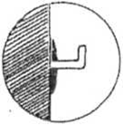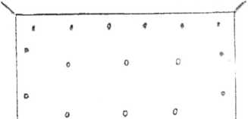

Рисунок 3.8 - Приваривание штырей на металлическую поверхность
Помните: сетка должна быть натянута но всей поверхности в натяжку.

Примораживание сетки гипсовым раствором
- приготовьте гипсовый раствор в резиновой чаше;
- по всем краям сетки произведите набрасывание раствора так, чтобы получить соединение сетки с металлической поверхностью.
Помните: если посередине поверхности сетка провисает, то необходимо произвести ее примораживание к поверхности гипсовым раствором более часто.

Нанесение обрызга
Данная операция является обязательной, так как слой обрызга обеспечит сцепление с последующими слоями штукатурки и придаст жесткость
металлической сетке.
Приготовьте раствор и нанесите два слоя обрызга.

Контроль знаний
Тестовое задание на тему:
«Подготовка металлических поверхностей под оштукатуривание»
Каждый вопрос может имеет один или несколько правильных ответов. Выберите правильный ответ.
- Очистка металлических поверхностей от ржавчины выполняется:
- металлической щеткой;
- тряпкой;
- ветошью.
- Натягивание металлической сетки производят на:
- заранее приготовленные металлические штыри;
- саморезы;
- гвозди.
- Сетку разрезают:
- по заданным размерам поверхности;
- ровными полосами;
- произвольно.
- Край сетки примораживают:
- гипсовым раствором;
- известковым раствором;
- цементным раствором.
5. Натягивание сетки на поверхность производится:
- с верхних штырей;
- с середины;
- с нижних штырей.
6. При оштукатуривании металлических поверхностей производят нанесение обрызга:
- одного слоя;
- три слоя;
- двух слоев.
7 Ячейка металлической сетки должна быть:
- 5х5;
- 3х3;
- 10х10.
8 На металлической поверхности должны быть приварены металлические штыри:
- меньше толщины штукатурки;
- высотой в толщину штукатурки;
- больше толщины штукатурки.

3.4 Подготовка бетонной поверхности
Цель работы: изучить и закрепить знания, умения и навыки по подготовки бетонных поверхностей поверхностей под оштукатуривание.
Инструменты и приспособления: комплект инструментов для выполнения подготовительных работ.

Теоретический материал
Подготовка поверхностей под оштукатуривание - важная технологическая операция, которая во многом определяет качество будущей отделки.
Для подготовки бетонных поверхностей применяют ручной, электрический и пневматический инструмент

Вырубка наплывов бетона
Вырубку больших наплывов бетона на бетонных поверхностях выполняют топором.
Возьмите в обе руки топор и короткими резкими ударами произведите вырубку наплывов бетона.
Запомните: вырубку наплывов следует производить под углом 45° к поверхности, в соответствии с рисунком 3.9.
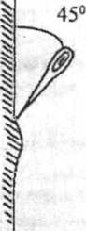
Рисунок 3.9 - Вырубка наплывов
Небольшие наплывы бетона на бетонной поверхности срубают при помощи зубила.
Возьмите в левую руку зубило, а в правую молоток-кулачок. Поставьте зубило под углом 45° к поверхности стены и ударами молотка по зубилу произведите вырубку наплывов бетона

Насекание бетонных поверхностей
Для того чтобы сделать бетонные поверхности шероховатыми, их насекают.
Для насечки бетонных поверхностей на небольших площадях применяют различный ручной инструмент: двусторонний молоток, топор, бучарду.
- наденьте рукавицы, защитные очки;
- короткими, резкими ударами инструмента нанесите насечки на бетонное
основание в виде ямок или штрихов - борозд глубиной 3-5 мм.
Помните: штрихи-удары наносятся на основание под углом 45° к поверхности стены. На 1 м² поверхности необходимо нанести до 1000 штрихов-ударов, на глубину 2-3 мм.
Для насечки бетонных поверхностен применяют электрические и пневматические отбойные молотки
Для повышения производительности труда молотком вместо зубила в патрон молотка вставляют зубчатку.
Внимание: при работе с механизированным инструментом необходимо пройти инструктаж и знать правила работы с ним.
При выполнении данного вида работ электроотбойным молотком необходимо:
- проверить инструмент;
- взять правой рукой основную рукоятку молотка, а левой рукой – его дополнительную рукоятку.
- приставить отбойный молоток к бетонной поверхности и включить выключатель, расположенный на основной рукоятке;
- произведя нажим обеими руками на молоток, выполнять насечки на бетонной поверхности в виде углублений.
Насечку производите в шахматном порядке через 2-3 см.
Углубления, полученные в результате насекания поверхности, будут удерживать раствор будущего штукатурного слоя, что даст лучшее сцепление штукатурки с поверхностью.
Принцип работы с пневмомолотками тот же, что и с электрическими отбойными молотками

Очистка поверхности
После выполнения насекания поверхности производят ее очистку.

Очистка металлическим скребком
Возьмите металлический скребок и удалите с поверхности стены брызги раствора, смолы и другие подобные частицы.
После очистки поверхности скребком производят очистку поверхности металлической щеткой.
Возьмите металлическую щетку и прочистите ею поверхность стены.
Имейте ввиду: Щетка помимо очистки создает на поверхности царапины, шероховатости, которые способствуют лучшему сцеплению штукатурного раствора с поверхностью стены.

Очистка механизированным способом
Для очистки поверхностей применяется пескоструйный аппарат в соответствии с рисунком 3. 10.
Поверхности, имеющие большие площади для очистки, очищают пескоструйным аппаратом.
Включите аппарат, нажав на кнопку «Пуск».
Под давлением сжатого воздуха песок из конической части цилиндра подается в патрубок, а оттуда в резиновый шланг, на конце которого устроен мундштук-сопло с двумя трубками.
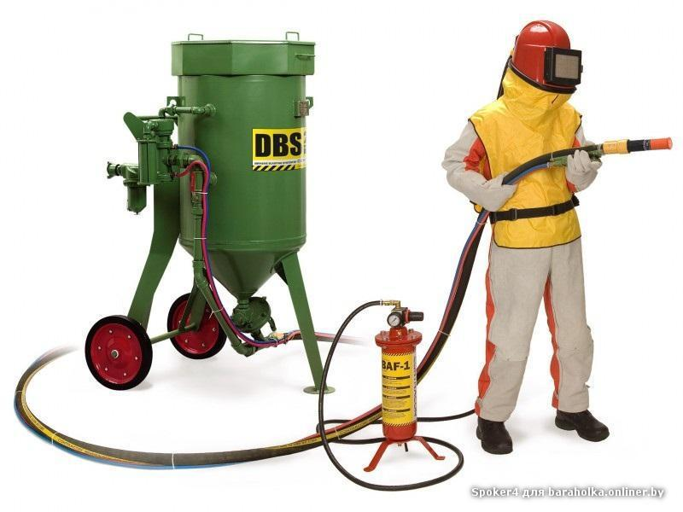
Рисунок 3.10 - Пескоструйный аппарат
Песок подхватывается струей сжатого воздуха и с силой выбрасывается из сопла на поверхность.
Струя песка, направленная под углом 45° к поверхности, ударяясь о нее, счищает пыль, загрязнение, краску, смолу, масляные пятна и одновременно придает поверхности шероховатость.
Запомните: во время работы пескоструйщик должен надевать на голову матерчатый чехол, респиратор и очки.
Для очистки поверхности также применяют затирочные машинки - только вместо затирочных дисков прикрепляют стальную щетку в соответствии с рисунком 3.11.

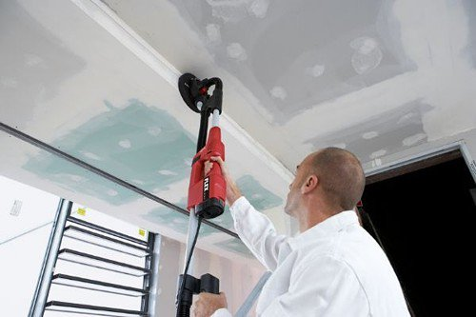

Рисунок 3.11 - Затирочная машинка
Для отчистки поверхностей применяется электросверлилку - для этого в патроне элсктросверлилки вместо сверла закрепляют диск со стальными щетками в соответствии с рисунком 3.12.


Рисунок 3.12 - Электродрель

Заделка стыков между сборных бетонных плит
- стальной щеткой прочертите стыки плит;
- возьмите строительную паклю или войлок и разделите на пряди;
- приготовьте гипсовый раствор в резиновой чашке;
- смочите паклю или войлок в гипсовом растворе;
- проконопачивайте пазы (места примыкания одной плиты к другой), утапливая в них паклю на глубину 15- 20 мм при помощи отрезовки;
- швы между плитами и стеновыми панелями оштукатуриваем цементным раствором;
- затираем войлочной теркой.
Запомните: поверхность бетонных элементов сборных конструкций заводского изготовления с чистой, гладкой поверхностью оштукатуриванию не подлежит.

Заделка стыков разнородных поверхностей
Во избежание образования трещин
штукатурного слоя в стыках разнородных поверхностей, места стыков необходимо
затянуть металлической сеткой.
Сетку нарезаем ножницами на полоски такой ширины, чтобы она заходила на обе стороны стыка на 4-5 см.
Помните: сетку нужно разрезать в рукавицах для того, чтобы предохранить руки от повреждения.
К деревянной поверхности сетку прибивают гвоздями через каждые 15-20 см в соответствии с рисунком 3.13(а);
К кирпичной поверхности сетку крепят гвоздями через каждые 15-20 см, забивая их в швы кирпичной кладки в соответствии с рисунком 3.13 (б).

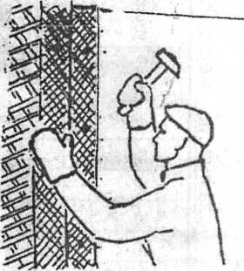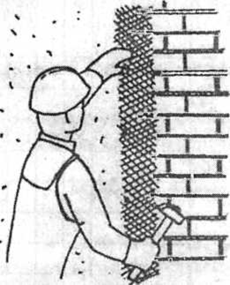
а) б)
Рисунок 3.13 - Заделка стыков:
а) деревянная и бетонная, б) каменная и бетонная

Контроль знаний
Тестовое задание на тему:
«Подготовка бетонных поверхностей под оштукатуривание»
Каждый вопрос имеет один или несколько правильных ответов.
Выберите правильные ответы.

1. Насекание поверхности стен вручную производят при помощи:
- молотка;
- топора;
- зубила.
2. Насекание поверхности производят под углом:
- 45°;
- 30⁰;
- 60°.
3. С поверхности брызги раствора удаляют:
- металлическим скребком;
- лопатой;
- металлической щеткой.
4. Металлическая щетка:
- очищает поверхность;
- шероховатости поверхности;
- создает царапины и для сцепления раствора с поверхностью.
5. Большие поверхности очищают при помощи:
- пескоструйного аппарата;
- топором;
- бучарды.
6. При работе с пескоструйным аппаратом необходимо надевать:
- защитные очки;
- каску;
- респиратор.
7. Для нанесения насечки на бетонные поверхности применяют отбойные молотки:
- электрические;
- ручные;
- пневматические;
8. Стыки разнородных поверхностей заделывают:
- металлической сеткой;
- марлей;
- цементным раствором.

Тема 4 «Штукатурные слои. Их нанесение и разравнивание»
Цель работы: изучить и закрепить знания, умения и навыки нанесения и разравнивания штукатурного раствора на поверхность различным инструментом штукатура.
Инструменты и приспособления: комплект инструментов для выполнения штукатурных работ
Теоретический материал

Штукатурные слои их назначения.
Штукатурные работы применяются для создания ровных, гладких или специально обработанных поверхностей строительных конструкций. Штукатурка защищает, конструкции от влаги, выветривания, огня, улучшает звуко- и теплоизоляционные свойства поверхности.
Штукатурку подразделяют по способу нанесения на:
- монолитную (мокрую);
- сухую (выполненную из гипсокартонных листов).
Монолитная штукатурка — это отделочный слой на поверхности строительной конструкции нанесенного отвердевшего и обработанного строительного раствора. В зависимости от составов применяемых растворов и видов обработки поверхности монолитная штукатурка может быть обычной, декоративной фактурной и специальной в соответствии с рисунком 4.1.

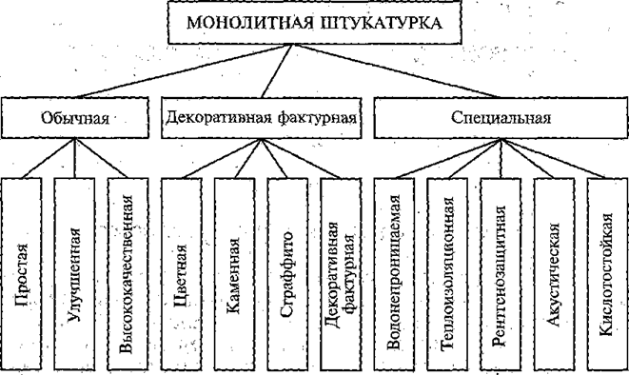
Рисунок 4.1 –Классификация монолитной штукатурки
Обычная штукатурка применяется для отделки фасадов и внутренних помещений зданий. В зависимости от требований, предъявляемых к качеству отделки поверхности, обычная штукатурка подразделяется на простую, улучшенную и высококачественную.
Простая штукатурка применяется при оштукатуривании вспомогательных, складских, подвальных помещений, временных и некоторых промышленных зданий.
Улучшенная штукатурка применяется при оштукатуривании жилых, промышленных и общественных зданий, а также подсобных помещений зданий Г класса.
Высококачественная штукатурка применяется при оштукатуривании жилых и общественных зданий и сооружений с повышенными требованиями к отделке.
Декоративная фактурная штукатурка отличается от обычной штукатурки цветом и фактурой. Она не требует дальнейшей облицовки или окраски. Ее в основном применяют при отделке фасадов.
Специальная штукатурка применяется в тех случаях, когда конструкции необходимо придать специальные качества, (рентгено-, тепло-, звуконепроницаемость и т.д.) или качества, предохраняющие ее от вредных внешних воздействий (влаги, кислот и т.д.). При этом при оштукатуривании применяются растворы со специальными добавками.
Сухая штукатурка представляет собой облицовку гипсокартонными листами внутренних поверхностей стен, перегородок и потолков. Применение сухой штукатурки позволяет снизить трудоемкость и сроки выполнения отделочных работ в 2,5 —3 раза и, предусматривает:
- максимальное снижение объема работ, связанных с выполнением «мокрых» процессов;
- обеспечение высокого качества отделки.
В зависимости от качества отделки (простое, улучшенное, высококачественное) число штукатурных слоев бывает разным:
- простая штукатурка состоит их двух слоев: обрызга и грунта.
- улучшенная штукатурки состоят из трех слоев: обрызга, грунта и накрывки.
- высококачественная штукатурка из четырех слоев: обрызга, два слоя грунта и накрывки.
Обрызг — первый слой штукатурного, намета. Его наносят на оштукатуриваемую поверхность, для улучшения сцепления основания с последующими штукатурными слоями. Растворная смесь для обрызга должна быть жидкой. Обрыз имеет толщину 5-7 мм. Обрызг не разравнивают, оставляя его шероховатым.
Грунт — второй (основной) слой штукатурного намета. Он выравнивает поверхность и образует необходимую основную толщину штукатурного покрытия: грунт наносят после того, как обрызг немного затвердеет, но не высохнет полностью. Раствор для грунта берут густой.
Толщина каждого слоя грунта не должна превышать 7 мм при известковых и известково-гипсовых растворах и 5 мм — при цементных растворах.
Накрывка — третий (отделочный) слой штукатурного намета. Накрывка окончательно выравнивает поверхность, образуя тонкий мягкий слой раствора, который легко затирается. Раствор для накрывки берут жидким. Крупные зерна песка при затирке будут оставлять на поверхности мелкие бороздки, поэтому раствор для накрывки приготавливают на мелком песке, просеянном через сито с ячейками не крупнее 1,5x1,5 мм.
Перед нанесением накрывочного слоя схватившийся, но не окончательно застывший грунт обильно смачивают водой при помощи окамелка и дают ей хорошо впитаться. Это позволяет накрывке лучше сцепляться с грунтом, и качество монолитной штукатурки будет высоким. Накрывка имеет толщину 2 мм.
Средняя толщина штукатурного слоя не должна превышать для:
- простой штукатурки 12 мм;
- улучшенной — 15 мм;
- высококачественной — 20 мм.
Последовательность технологических операций в зависимости от вида штукатурки приведена в таблице 4.1.
Таблица 4.1 - Последовательность технологических операций в зависимости от вида штукатурки
Технологические операции | Оштукатуривание
Технологические операции | простое | улучшенное | высококачественное
Подготовка поверхностей под оштукатуривание | + | + | +
Провешивание поверхностей | + | + | +
Установка маяков | - | - | +
Нанесение обрызга | + | + | +
Нанесение грунта | + | + | +
Разравнивание нанесенного грунта | + | + | +
Нанесение грунта (второй слой) | - | - | +
Разравнивание нанесенного грунта (второго слоя) | - | - | +
Разделка углов | + | + | +
Разделка потолочных рустов | + | + | +
Нанесение накрывочного слоя | - | + | +
Затирка | + | + | +
Отделка откосов и заглушин | + | + | +

Контроль знаний
Тестовое задание на тему:
«Штукатурные слои их назначения»
Каждый вопрос имеет один или несколько правильных ответов.
Выберите правильные ответы.

- Штукатурка подразделяется по способу нанесения:
- монолитная;
- сухая;
- специальная.
- Отделочный слой на поверхности строительной конструкции нанесенного отвердевшего и обработанного строительного раствора:
- монолитная штукатурка;
- обычная штукатурка;
- сухая штукатурка.
- Обычная штукатурка подразделяется на:
- простая штукатурка;
- высококачественная штукатурка;
- специальная штукатурка.
- Слои штукатурки:
- обрызг;
- улучшенные;
- накрывка.
- Высококачественная штукатурка состоит из слоев:
- обрызг, грунт и накрывка;
- грунт и накрывка;
- обрызг, два грунта и накрывка.
- Проста штукатурка состоит из слоев:
- обрызг, грунт и накрывка;
- грунт и накрывка;
- обрызг, два грунта и накрывка.
- Улучшенная штукатурка состоит из слоев:
- обрызг, грунт и накрывка;
- грунт и накрывка;
- обрызг, два грунта и накрывка.
- Монолитная штукатурка может быть:
- обычной;
- декоративной
- специальной.

4.1 Нанесение раствора способом набрасывания.
Цель работы: Изучить и закрепить знания, умения и навыки набрасывания штукатурного раствора на поверхность различным инструментом штукатура.
Инструменты и приспособления: комплект инструментов для выполнения штукатурных работ

Теоретический материал

Набрасывание раствора лопаткой с сокола.
Обрызг и первый слой грунта, а также накрывку наносят на поверхность способом набрасывания. Раствор набрасывают на поверхность штукатурной кельмой или ковшом. Для работы необходим также растворный ящик, который стараются установить как можно ближе к оштукатуриваемой поверхности. Сокол позволяет удерживать несколько порций раствора сразу и переносить их от растворного ящика к поверхности. К тому же штукатуру не надо наклоняться за каждой очередной порцией раствора к растворному ящику, что экономит силы и снижает утомляемость.
На сокол накладывают раствор. Для удобства одну из сторон сокола кладут на борт ящика, а другую поднимают примерно на 10 см. Первые порции раствора кладут на верхнюю сторону сокола, а последующие - постепенно опускают ниже в соответствии с рисунком 4.1(а).

а 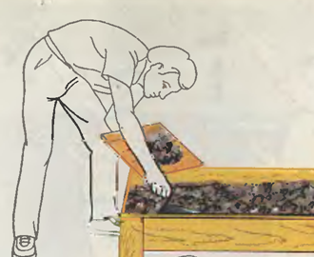 б 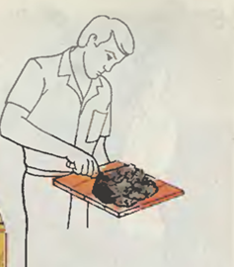
Рисунок 4.1 – Накладывание раствора на сокол: а – накладывая раствора на сокол, б – подбирание раствора с краев к центру сокола
После того как нужная порция раствора набрана, ее оправляют, т. е. подбирают с краев к центру сокола, а излишки снимают и возвращают в растворный ящик в соответствии с рисунком 4.1 (б) Это предотвращает потерю раствора при переносе его к месту работы.
Набрав нужное количество раствора, штукатур подходит к стене, берет кельмой порцию раствора и набрасывает его на оштукатуриваемую поверхность. Раствор с сокола забирают ребром или концом кельмы так, чтобы она двигалась от края сокола к его середине. В, зависимости от места нанесения раствор приходится набрасывать из разных положений и разных уровней: на уровне головы и несколько выше, на уровне пояса раствор наносят слева направо или справа налево, а у пола или подмостей — снизу вверх в соответствии с рисунком 4.2.

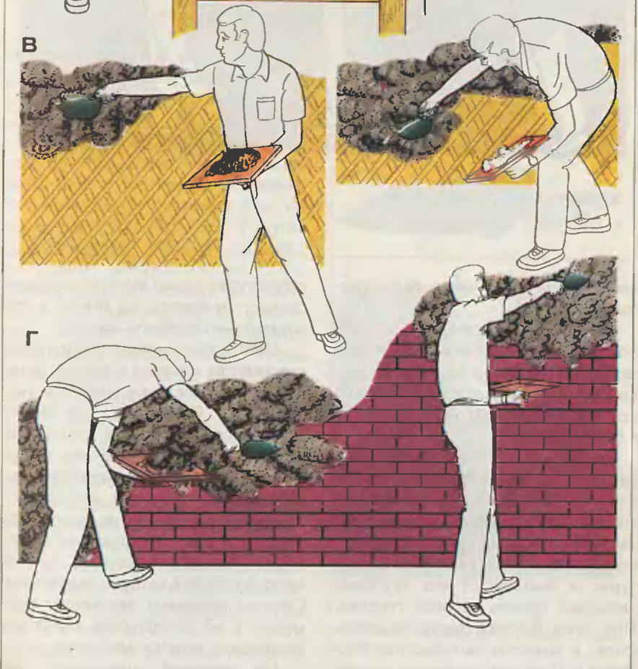

Рисунок 4.2 – набрасывание раствора штукатурной лопаткой на поверхность
Хватка рукоятки кельмы должна быть правильной. Кисть руки должна охватывать только рукоятку кельмы, не задевая черенок. Это убережет ладонь от повреждений, а пальцы — от быстрой утомляемости в соответствии с рисунком 4.3.
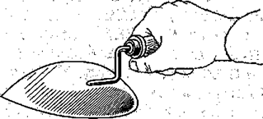
Рисунок 4.3 – Правильная хватка кельмы
При набрасывании раствора работает только кисть штукатура, а не вся рука. Кисть руки должна сделать взмах кельмой с резкой остановкой. Кельма остановится, а раствор под действием инерции, продолжит движение, долетит до поверхности и закрепится на ней. Чтобы раствор не разбрызгивался, взмах надо делать не очень сильным.

4.1.2 Набрасывание раствора кельмой из ящика
При нанесении обрызга, когда раствор достаточно жидкий, его набрасывают кельмой непосредственно из ящика. При этом ящик с раствором устанавливают рядом со стеной в соответствии с рисунком 4.4. В таких случаях взмах кельмы должен быть очень резким, чтобы раствор разбрызгивался по поверхности веером.

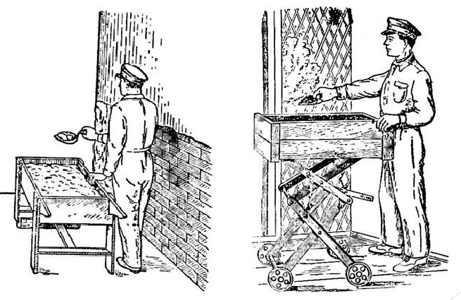
Рисунок 4.4 – Набрасывание раствора кельмой из ящика

Набрасывание раствора ковшом.
При больших объемах работ раствор набрасывают ковшом непосредственно из ящика. Технология набрасывания раствора с помощью ковша отличается от способов нанесения раствора кельмой хваткой ковша. Во время броска ковш вывертывают и раствор, выплескивается на стену. Объем нанесенного ковшом раствора одним броском значительно больше, чем кельмой. При этом раствор ложится в виде грушеобразного шлепка в соответствии с рисунком 4.5.
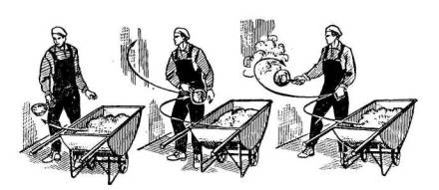
Рисунок 4.5 – Набрасывание раствора ковшом из ящика

Контроль знаний
Тестовое задание на тему:
«Нанесение раствора способом набрасывания»
Каждый вопрос имеет один или несколько правильных ответов.
Выберите правильные ответы.

1 Какими инструментами набрасывают раствор на поверхность:
- штукатурной лопаткой;
- соколом;
- ковшом.

2 Раствор с сокола забирают:
- ребром кельмы;
- концом кельмы;
- ковшом.
3 Набрасывание раствора на уровне пояса наносят:
- слева направо;
- справа на лева;
- снизу вверх.
  - Кисть руки должна охватывать:
- только рукоятку кельмы, задевая черенок;
- только рукоятку кельмы, не задевая черенок;
- как удобно держать штукатуру.
5 Чтобы раствор не разбрызгивался, взмах надо делать:
- не очень сильный;
- очень сильный;
- слабый.
6 Непосредственно из ящика раствор набрасывают, когда:
- раствор достаточно жидкий;
- достаточно густой;
- нужной консистенции непосредственно для слоя штукатурки.
7 При нанесения обрызга взмах кельмы должен быть :
- очень резким;
- не очень резким;
- плавным.
8 При больших объемах работ раствор набрасывают:
- ковшом;
- мастерком;
- кельмой.

4.2 Нанесение раствора способом намазывания.
Цель работы: изучить и закрепить знания, умения и намазывания штукатурного раствора на поверхность различным инструментом штукатура.
Инструменты и приспособления: комплект инструментов для выполнения штукатурных работ.

Теоретический материал
Раствор можно намазывать на поверхности и тонкими и толстыми слоями
При намазывании густого раствора следует сильно нажимать на инструмент, в противном случае штукатурная корка получается менее плотной, чем при набрасывании, и с большим количеством внутренних раковин. Поэтому при намазывании необходимо пользоваться раствором определенной густоты.
Раствор намазывают соколом, полутерком и совками.

Намазывание раствора соколом.
Один из распространенных способов нанесения раствора на стены и потолок является намазывание его соколом. Намазывают только слои грунта и накрывки, обрызг набрасывают.
При намазывании в правую руку берут лопатку, а в левую - сокол с раствором. Сокол приставляют к оштукатуриваемой поверхности так, чтобы одна сторона его отстояла от поверхности на 5-10 см, что зависит от количества и густоты раствора, а другая - на величину, равную толщине наносимого слоя раствора в соответствии с рисунком 4.6.

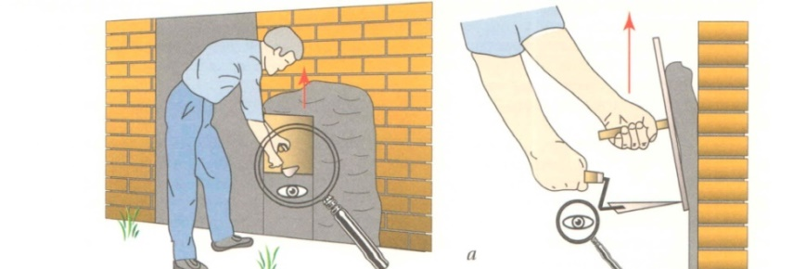
Рисунок 4.6 –Намазывание раствора соколом

Чтобы создать необходимый нажим на раствор, сокол прижимают к поверхности концом лопатки, упирая ее под шпонки. По мере движения сокола раствор намазывается на поверхность, а приподнятая сторона сокола постепенно прижимается к ней. Нажимать лопаткой на сокол надо равномерно, чтобы получить ровную поверхность, не требующую дополнительного разравнивания и разглаживания.
Намазывая раствор сокол передвигают снизу вверх. При передвижении сокола остаются прямые или криволинейные полосы.
При намазывании раствора на потолок в соответствии с рисунком 4.7, в зависимости от густоты и количества раствора, находящегося на соколе, и толщины намазываемого слоя, штукатур либо стоит на одном месте, либо медленно продвигается вперед, нанося ряд коротких прямолинейных полос, либо сдвигается на шаг вправо, намазывая полосы раствора.

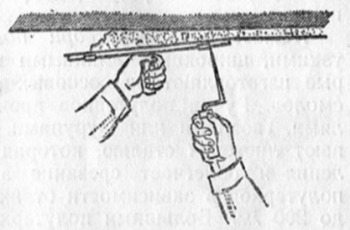
Рисунок 4.7 Намазывание раствора соколом на потолок

Намазывание раствора лопаткой.
Лопаткой раствор намазывают в основном по сетчатым поверхностям. На сокол набирают раствор, который затем намазывают на оштукатуриваемые поверхности лопаткой. Если раствор намазывают на стену в соответствии с рисунком 4.8 (а), то сокол приставляют к стене и быстрым движением тыльной стороны лопатки сдвигают с сокола порцию раствора и намазывают его тонким слоем на поверхность. Мазки раствора делают вертикальные или горизонтальные.
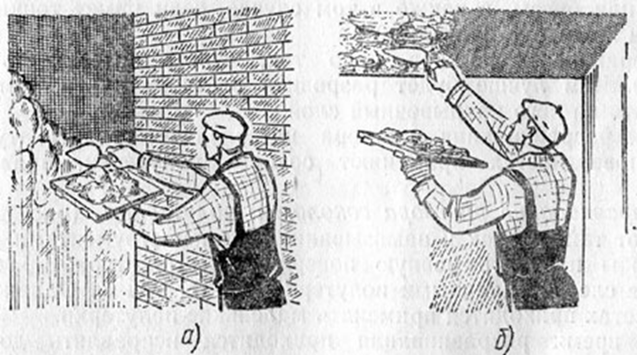
Рисунок 4.8 – Намазывание раствора лопаткой с сокола:
а - на стену, б – на потолок.
На потолок раствор намазывают точно так же, как и на стены в соответствии с рисунком 4.8 (6). Во время намазывания сокол продвигают вслед за лопаткой, чтобы подбирать падающий раствор.
Намазывая раствор лопаткой или другим металлическим инструментом, следует заботиться о том, чтобы придать намазываемому штукатурному слою шероховатость. Это необходимо для того, чтобы он имел хорошее сцепление с последующими слоями штукатурки.
При намазывании раствора на стены ящик с раствором устанавливают на расстоянии 1 м от стены; при намазывании на потолок ящик с раствором устанавливают под местом намазывания.

Намазывание раствора полутерками.
Раствор намазывают узкими, широкими, длинными и короткими полутерками, которые изготавливают из сосновых досок, не имеющих сучков и засмолов. Ручки полутерков прочно прикрепляют к полотну нагелями, гвоздями или шурупами. Ребра полутерков иногда оковывают листовой сталью, которая предохраняет полотно от коробления и облегчает срезание затвердевшего раствора. Полотна полутерков в зависимости от их назначения имеют ширину от 50 до 200 мм. Большими полутерками намазывают и разравнивают раствор, натирают углы и фаски.
При работе один конец полутерка кладут на ящик, накладывают на него лопаткой грядку раствора, а затем берут обеими руками, подносят к поверхности и намазывают раствор, прижимая одну продольную сторону полутерка к стене и приподнимая вторую. Если раствор намазывают на стену, полутерок продвигают снизу вверх, а если на потолок — на себя, нанося на поверхность полосы раствора одинаковой толщины в соответствии с рисунком 4.9.

Рисунок 4.9 – Намазывание раствора полутерком.
а - на потолок, б – на стену.

Контроль знаний
Тестовое задание на тему:
«Нанесение раствора способом намазывания»
Каждый вопрос имеет один или несколько правильных ответов.
Выберите правильные ответы.

- Штукатурный раствор намазывают:
- соколом;
- кельмой;
- правилом.
- При намазывании сокол приставляют к поверхности так, чтобы одна сторона его отстояла от поверхности на:
- 10-15 см;
- 15-20 см;
- 20-25 см.
- Намазывая раствор сокол передвигают:
- снизу вверх;
- сверху вниз;
- слева направо.
- При намазывании раствора на потолок штукатур:
- штукатур стоит на одном месте;
- медленно продвигается вперед;
- медленно продвигается назад.
- Штукатурной лопаткой раствор намазывают:
- по сетчатым поверхностям;
- по бетонным поверхностям;
- по кирпичным поверхностям.
- При намазывании раствора штукатурной лопаткой мазки раствора делают:
- вертикальные;
- горизонтальные;
- по диагонали.
- Намазывая раствор на стену полутерок продвигают:
- сверху вниз;
- снизу вверх;
- по диагонали.
- Намазывая раствор на потолок полутерок продвигают:
- на себя;
- от себя;
- по диагонали.

4.3 Разравнивание раствора
Цель работы: Изучить и закрепить знания, умения и навыки по выполнению разравнивания раствора соколом полутерком и правилом.
Инструменты и приспособления: комплект инструментов для штукатурных работ.

Теоретический материал
Каждый слой раствора грунта и накрывки необходимо разравнивать. Обрызг разравнивают редко, когда требуется снять сгустки раствора или бугры, а также в том случае, если намет тонкий (накрывка и затирка по бетону).
Разравнивать раствор надо так, чтобы поверхность стала ровной. Чем лучше будет разровнен раствор грунта, тем легче наносить на него накрывочный слой.
Для разравнивания раствора на различных оштукатуриваемых поверхностях применяют соколы, полутерки, правила и малки.

Разравнивание раствора соколом и полутерком
Разравнивание раствора соколом и полутерком в соответствии с рисунком 4.10 выполняют так же, как и намазывание этими инструментами.
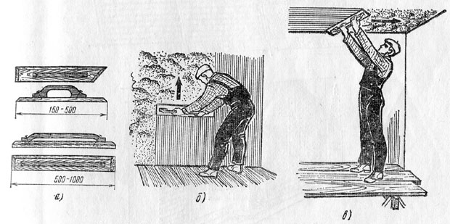
Рисунок 4.10 – Разравнивание раствора полутерком
Чтобы получить ровную поверхность штукатурки, разравнивать ее следует длинными полутерками — 0,75—1 м. Однако в узких местах приходится применять маленькие полутерки.
Во время разравнивания приходится исправлять дефекты: намазывать раствор там, где намет недостаточно толстый, и срезать излишки раствора.
Разравнивание раствора по маякам выполняют различными малками, правилами в соответствии с рисунком 4.11, полутерками.

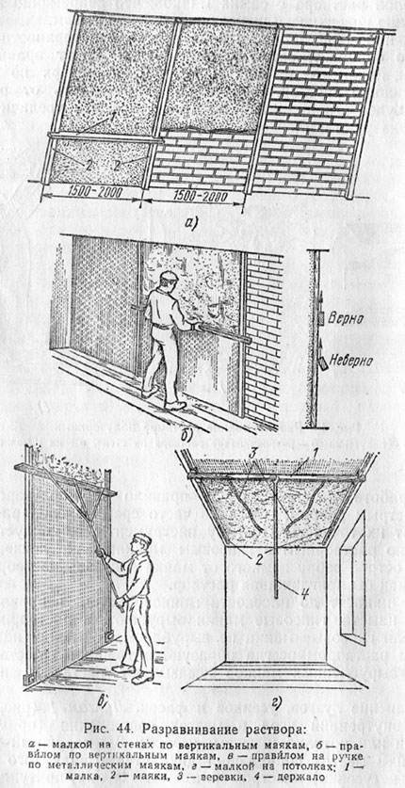
Рисунок 4.11 – Разравнивание раствора

Если толщина металлических и деревянных маяков не превышает толщину штукатурки, то раствор разравнивают правилом или полутерком, если превышает, то раствор разравнивают малкой.

Разравнивание раствор по маякам
Разравнивать раствор по маякам, устроенным из штукатурного или гипсового раствора, рекомендуется осторожно, чтобы не срезать слой раствора с самих маяков, что непременно приведет к получению поверхности штукатурки с отклонением.
После нанесения каждого слоя раствора поверхности маяков осторожно очищают, затем к ним прикладывают правило или полутерок, нажимают на них и передвигают вверх по маякам, снимая лишний раствор. Если маяки не очищать от раствора, правило будет его прикатывать, отчего местами увеличится толщина штукатурки и плоскость получится неровной.
При работе «на сдир», когда правило или полутерок ведут вперед острым ребром, с маяков часто срезают слой раствора и нарушают их точность. Поэтому инструмент рекомендуется передвигать по растворным и гипсовым маякам «на лоск», подняв ведущее острое ребро немного от маяка и срезая раствор вторым ребром, как бы приглаживая раствор.
Грунт наносят до плоскости маяков, затем исправляют все дефекты намета, гипсовые маяки вырубают, а растворные насекают. Если гипсовые маяки не вырублены, то между ними и нанесенным раствором всегда образуются трещины. Места от снятых или вырубленных маяков замазывают раствором и разравнивают.

Контроль знаний
Тестовое задание на тему:
«Разравнивание раствора»
Каждый вопрос имеет один или несколько правильных ответов.
Выберите правильные ответы.

- Для разравнивания раствора на оштукатуренных поверхностях применяют:
- полутерок;
- сокол;
- правило.
- Чтобы получить ровную поверхность штукатурки разравнивать ее следует:
- правилом 0,75 м;
- правилом 1,0 м;
- правилом 2,0 м.
- Разравнивание раствора по маякам выполняют:
- правилом;
- соколом;
- малкой.
- Если толщина металлических или деревянных маяков не превышает толщину штукатурки, то её:
- разравнивают правилом;
- разравнивают соколом;
- разравнивают малкой.
- Если толщина металлических и деревянных маяков превышает толщину штукатурки, то ее:
- разравнивают правилом;
- разравнивают соколом;
- разравнивают малкой.
- Гипсовые маяки:
- вырубают;
- делают насечку;
- оставляют на месте.
- Растворные маяки:
а) вырубают;
б) делают насечку;
в) оставляют на месте.
- Места от снятых или вырубленных маяков:
- замазывают раствором;
- затирают теркой;
- разравнивают полутерком.

4.4 Дефекты штукатурки и оценка качества
Цель работы: Изучить и закрепить, умения и навыки по устранению дефектов штукатурки выполнять оценку качества штукатурки.
Инструменты и приспособления: комплект инструментов для штукатурных работ.
Теоретический материал
Оштукатуренная поверхность должна быть ровной и гладкой, не иметь трещин, бугорков, раковин, дутиков, шероховатостей, неоштукатуренных пропусков.

Дефекты штукатурки
Таблица 4.2 - Дефекты штукатурки, причины их возникновения и способы устранения приведены в таблице.
Дефекты | Причины появления дефектов | Способы устранения дефектов "
Дутики на поверхности  штукатурки | Наличие в растворах мелких  частиц не погасившейся  извести | Смочить поверхность  для полного раскрытия  дутиков, расчистить поврежденные места и оштукатурить их раствором  на хорошей извести
Трещины на  поверхности | Применение жирных растворов, быстрое высыхание  штукатурки на сквозняках,  применение толстых слоев  растворов | Расшить щели и трещины, хорошо смочить  их водой, подмазать  раствором и затереть
Вспучивания,  отлупы | Оштукатуривание по сырым  поверхностям или постоянное увлажнение после оштукатуривания там, где применялись известковые, известково-гипсовые и однослойные, гипсовые штукатурки | Отбить штукатурку  в местах вспучивания,  расчистить эти места.  просушить и вновь  оштукатурить
Грубая поверхность  штукатурки | Применен грубый, не просеянный заполнитель | Смочить поверхность,  перетереть штукатурку  раствором на мелком  песке
Отслаивание  штукатурки | Раствор нанесен на неочищенную, неподготовленную,  несмоченную поверхность  или на просохшие слои ранее  нанесенного раствора | Сбить отслоившуюся  штукатурку и нанести  новую с соблюдением  всех технологических  процессов

Оценка качества.
Таблица 4.3 - Допускаемые отклонения от требований к качеству штукатурки приведены в таблице.

Дефекты | Допускаемые отклонения от требований к качеству  штукатурки
Дефекты | простой | улучшенной | высококачественной
Неровности поверхности (обнаруживаются при накладывании правила  рейки длиной  не менее 2 м) | Не более трех  (глубиной или  высотой до  5 мм) | Не более двух  (глубиной или  высотой до  3 мм) | Не более двух  (глубиной или  высотой до 2 мм)
Отклонение  поверхности  от вертикали | 15 мм на всю  высоту помещения | 2 мм на 1 м высоты, но не более 10 мм на  всю высоту  помещения | 1 мм на 1 м высоты, но не более  5 мм на всю высоту  помещения
Отклонение  поверхности  от горизонтали | 15 мм на все  помещения | 2 мм на 1 м длины, но не более 10 мм на всю длину помещения  или его ограниченную часть | 1 мм на 1 м длины,  но не более 7 мм на  всю длину помещения или его ограниченную часть
Отклонение лузг, усенков, оконных и дверных  откосов от горизонтали и вертикали | 10 мм на весь  элемент | 2 мм на 1 м длины или  высоты, но не более 5 мм на весь элемент | 1 мм на 1 м длины  или высоты, но не  более 3 мм на весь  элемент
Отклонение ширины оштукатуриваемого  откоса | Не проверяется | 3 мм | 2 мм

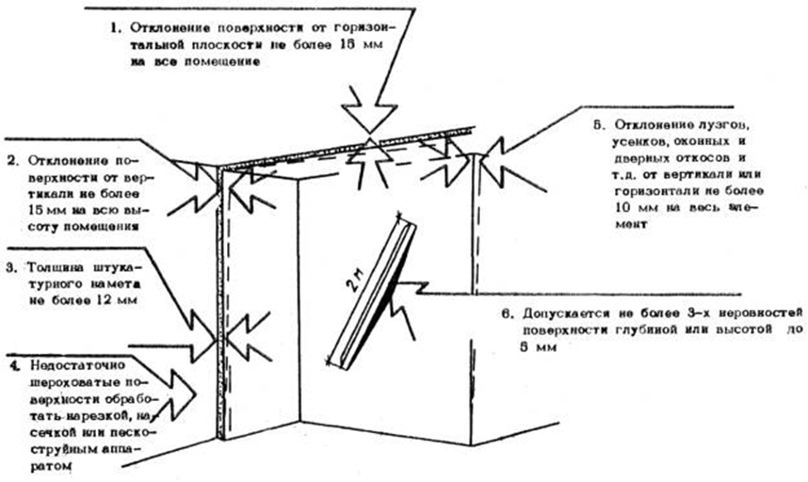
Рисунок 4.12 - Оценка качества штукатурки

Контроль знаний
Тестовое задание на тему:
«Дефекты штукатурки и оценка качества»
Каждый вопрос имеет один или несколько правильных ответов.
Выберите правильные ответы.

- Оштукатуренная поверхность должна быть:
- ровная;
- гладкая;
- не иметь трещин.
- Наличие в растворах мелких частиц не погасившейся извести:
- дутики на поверхности штукатурки;
- трещины на поверхности;
- вспучивания, отлупы.
- При применении жирных растворов образуются:
- дутики на поверхности штукатурки;
- трещины на поверхности;
- вспучивания, отлупы.
- Оштукатуривание сырых поверхностей или постоянное увлажнение после оштукатуривания приводят к:
- вспучиванию, отлупам;
- грубым поверхностям штукатурки;
- отслаиванию штукатурки.
- При применении грубого, не просеянного заполнителя, образуются:
- вспучиваниея отлупы;
- грубая поверхность штукатурки;
- отслаивание штукатурки.
- Раствор нанесен на неочищенную, неподготовленную, несмоченную поверхность происходит:
- вспучивание, отлупы;
- грубая поверхность штукатурки;
- отслаивание штукатурки.
- Отклонение поверхности от горизонтали в высококачественной штукатуркие:
- не более трех;
- 15 мм на все помещения;
- 10 мм на весь элемент.
- Отклонение поверхности от вертикали в простой штукатурке:
- не более трех;
- 15 мм на всю высоту помещения;
- 10 мм на весь элемент.

Тема 5 «Накрывка, затирка, заглаживание штукатурки»

5.1 Нанесение накрывочного слоя.
Цель работы: Изучить и закрепить знания, умения и навыки нанесения штукатурного слоя.
Инструменты и приспособления: комплект инструментов для штукатурных работ.

Теоретический материал.
Чистота отделанной поверхности во многом зависит от качества приготовленного раствора для накрывки. Хороший раствор легко, быстро и чисто затирается или заглаживается, благодаря чему повышается производительность труда штукатуров.
Для приготовления накрывочного раствора применяют мелкозернистый песок. Крупнозернистый песок малопригоден, так как он дает грубую шероховатую фактуру. Однородность раствора играет большую роль, как в процессе его нанесения, так и в затирке. Если местами раствор накрывки будет жирнее или наоборот, то затирка будет иметь разную чистоту. Поэтому приготовленные или готовые растворы до нанесения просеивают через частое сито и еще раз перемешивают. Накрывку выполняют раствором того же состава, что и ранее нанесенные слои штукатурки. Жирные растворы дают более грубую поверхность, с большим количеством натасков и нерастертых полос. Эти растворы более пригодны для заглаживания. Тощие же растворы недостаточно прочны и плохо затираются.
За 15-20 мин до нанесения накрывки поверхность нанесенного раствора смачивают водой в соответствии с рисунком 5.1. С увлажненным грунтом накрывка сцепляется прочнее, благодаря чему достигается монолитность штукатурного слоя.

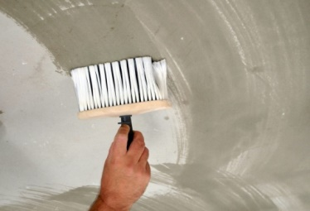
Рисунок 5.1 – Смачивание поверхности водой
Раствор наносят на поверхность стен и потолков тонкими слоями и разравнивают полутерками в соответствии с рисунком 5.2. Накрывку можно также наносить с сокола намазыванием.
Чем чище и тщательнее разровнен раствор, тем легче будет его затирать.

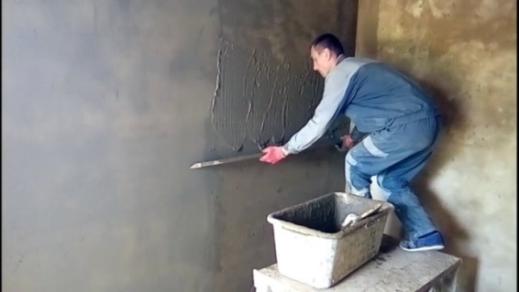
Рисунок 5.2 – разравнивание накрывочного слоя

Чтобы избежать шпатлевания и производить окрашивание непосредственно по штукатурке, применяют беспесчаную накрывку. Ее приготовляют из известкового теста и гипса. Известковое тесто берут с осадкой стандартного конуса 12 см. Гипс и известковое тесто пропускают через сито с отверстиями не более 1X1 мм. Приготовляя новую порцию накрывки, известковое тесто хорошо перемешивают, чтобы оно было однородной густоты.
Раствор приготовляют небольшими порциями без замедлителей схватывания гипса. Слегка схватившийся или отмоложенный раствор не используют.
Грунт перед нанесением накрывки выравнивают и смачивают водой. Раствор наносят (рисунок 5.3 а) слоем 2- 3 мм, разравнивают и заглаживают металлическими гладилками. При стыковании накрывки в соответствии с рисунком 5.3 (б) кромку ранее нанесенного раствора обрезают отрезовкой под углом 30° и к срезанной части накладывают новую порцию раствора.
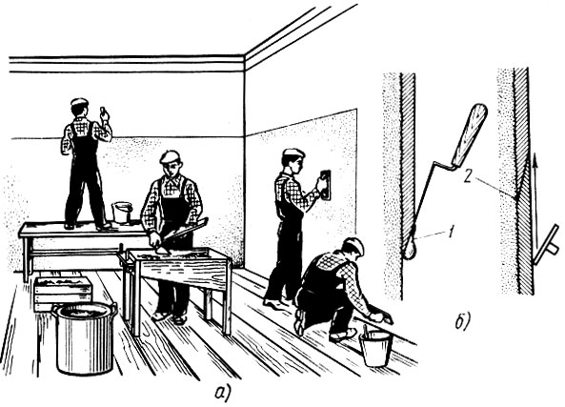
Рисунок 5.3 Нанесение и обработка беспесчаной накрывки: а - организация рабочего места, б - стыкование участков накрывки; 1 - раствор, 2 - стык

Контроль знаний
Тестовое задание на тему:
«Нанесение накрывочного слоя»
Каждый вопрос имеет один или несколько правильных ответов.
Выберите правильные ответы.

- Чистота отделочной поверхности зависит:
- от качества приготовляемого раствора;
- от густоты приготовляемого раствора;
- от связующего входящего в раствор для накрывки.
- Для приготовления накрывочного раствора применяется:
- мелкозернистый песок;
- крупнозернистый песок;
- песок не добавляется.
- Жирные растворы дают:
- грубую поверхность;
- не растёртые полосы;
- плохо затираются.
- Поверхность смачивают водой за:
- 15-20 минут;
- 60 минут;
- не смачивают.
- Раствор наносится на поверхность стен и потолков:
- тонким слоем;
- толстым слоем;
- оба ответа правильны.
- Раствор нанесен на неочищенную, неподготовленную, несмоченную поверхность происходит:
- вспучивание, отлупы;
- грубая поверхность штукатурки;
- отслаивание штукатурки.
- Отклонение поверхности от горизонтали в высококачественной штукатурке:
- не более трех;
- 15 мм на все помещения;
- 10 мм на весь элемент.
- Отклонение поверхности от вертикали в простой штукатурке:
- не более трех;
- 15 мм на всю высоту помещения;
- 10 мм на весь элемент.

5.2 Затирка штукатурки теркой.
Цель работы: Изучить и закрепить знания, умения и навыки затирка штукатурки теркой
Инструменты и приспособления: комплект инструментов для штукатурных работ.
Теоретический материал
Затирку выполняют терками вкруговую и вразгонку. Затирка вразгонку дает более чистую поверхность, ее чаще всего делают при высококачественной штукатурке.

5.2.1 Затирку вкруговую
Затирку вкруговую в соответствии с рисунком 5.4 (а) выполняют следующим образом. Одной рукой берут терку, прижимают полотно к поверхности штукатурки и делают круговые движения против часовой стрелки. Бугорки и неровности срезают ребрами терки. Раствор, перемещаемый по поверхности, заполняет отдельные впадины и растирает накрывку. Нажимать на терку следует с различной силой: там, где поверхность, имеет выпуклость,- сильнее, где вогнутость - слабее.
В процессе затирки на ребра терки набирается срезанный раствор. Периодически его счищают и используют для подмазки протирин и раковин.
С течением времени накрывка подсыхает и с трудом затирается. Чтобы сделать ее мягче, затираемую поверхность штукатурки смачивают водой с помощью кисти-окамелка.
При затирке штукатурки вкруговую на ее поверхности остаются слегка заметные кругообразные следы без раковин и натасков раствора. Поэтому при высококачественных отделках затирку вкруговую дополняют затиркой вразгонку.

5.2.2 Затирка вразгонку
Затирку вразгонку в соответствии с рисунком 5.4 (б) выполняют так. Терку, хорошо очищенную от раствора, плотно прижимают к поверхности и начинают производить ею прямолинейные движения - взмахи. Таким образом устраняют все следы от затирки вкруговую.
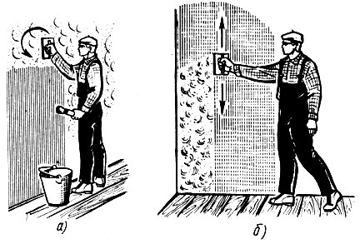
Рисунок 5.4 Затирка штукатурки:
а - вкруговую, б – вразгонку

Затирку вразгонку лучше всего выполнять вслед за затиркой вкруговую. Затерев небольшую поверхность (0,5-1 м) вкруговую, ее тут же затирают вразгонку. Если поверхность штукатурки, затертая вкруговую, высохла, то ее смачивают водой, а затем затирают вразгонку.
Наибольшая чистота затертой штукатурки достигается, когда работу выполняют сначала деревянной теркой, а затем теркой, полотно которой обито войлоком и фетром в соответствии с рисунком 5.5.
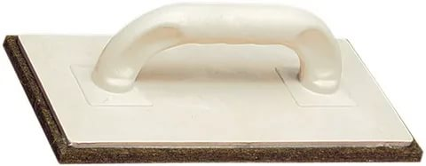  а | б 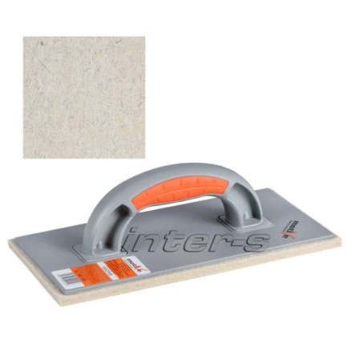

Рисунок 5.5 – Терки:
а - терка обитая войлоком, б – терка обитая фетром.

Качество затертых поверхностей должно отвечать следующим требованиям:
- после затирки вкруговую теркой кругообразные следы должны иметь одинаковые размеры без натасков раствора, не растертых мест, пропусков, раковин, протирин, бугорков;
- после затирки вразгонку на поверхности штукатурки не должно быть царапин, раковин, протирин, выемок, бугров и других дефектов.
- после затирки вразгонку стен высотой 4 м должен быть только один стык, для чего затирку ведут за два взмаха: один сверху от потолка до подмостей, другой от подмостей до пола.
Чем чище затерта поверхность штукатурки, тем она меньше требует исправлений во время выполнения малярных работ.

Контроль знаний
Тестовое задание на тему:
«Затирка штукатурки теркой»
Каждый вопрос имеет один или несколько правильных ответов.
Выберите правильные ответы.

- Виды затирки поверхностей:
- вкруговую;
- по диагонали;
- вразбежку.
- Круговые движения теркой выполняют:
- против часовой стрелки;
- по часовой стрелке;
- сверху вниз.
- Нажатие терки при затирки вкруговую на выпуклых местах:
- сильное;
- слабое;
- снизу вверх.
- Чтобы поверхность затиралась лучше:
- нужно чтоб грунт схватился;
- смочить водой;
- накрывочный слой должен быть слегка схватившимся.
- Затирка вразгонку это:
- круговые движения;
- прямолинейные движения;
- прямолинейные движения - взмахи.
- Наибольшая чистота затертой штукатурки достигается:
- деревянной теркой;
- теркой обитой фетром;
- теркой обитой войлоком.
- После затирки вкруговую теркой не должно быть:
- выемок;
- не растёртых мест;
- протирок.
- после затирки вразгонку на поверхности не должно быть:
- выемок;
- не растёртых мест;
- протирок.

5.3 Заглаживание штукатурки
Цель работы: Изучить и закрепить знания, умения и навыки заглаживания штукатурки.
Инструменты и приспособления: комплект инструментов для штукатурных работ.
Теоретический материал
Процесс заглаживания накрывки гладилками мало отличается от работы полутерком при разравнивании им раствора. Заглаживание выполняют двумя способами.
В первом случае нанесенную накрывку сначала разравнивают деревянным полутерком, а затем заглаживают гладилкой в одном или в двух направлениях. Силу нажима на гладилку регулируют так, чтобы после ее прохода по накрывке не оставалось никаких следов. На стенах накрывку сначала заглаживают в вертикальном направлении от пола к потолку в соответствии с рисунком 5.6 (а), а затем в горизонтальном (по длине или ширине пола в соответствии с рисунком 5.6 (б). На потолке сначала заглаживание выполняют поперек лучей света, идущих из окон, а затем по их направлению.
Во втором случае одновременно намазывают и разравнивают накрывочный раствор, а затем заглаживают его.
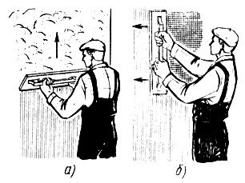
Рисунок 5.6 Заглаживание штукатурки гладилками: а - в вертикальном направлении, б - в горизонтальном направлении

При заглаживании работу лучше выполнять вдвоем. Один наносит раствор и разравнивает его, другой заглаживает.
При заглаживании гладилкой, обитой резиной, поверхности имеют вид мелкопесчаных фактур. Такую поверхность лучше окрашивать клеевыми красками. При заглаживании металлическими гладилками поверхность штукатурки становится как бы железненой. Ее лучше окрашивать масляными красками.
Поскольку беспесчаную накрывку наносят тонким слоем, то на ее поверхности не должно быть раковин, выбоин или других дефектов. Качественно затертая накрывка имеет мелкозернистую гладкую фактуру, не требующую шпатлевания при простой окраске. Это повышает производительность труда маляров, снижает стоимость отделочных работ.

Контроль знаний
Тестовое задание на тему:
«Затирка штукатурки теркой»
Каждый вопрос имеет один или несколько правильных ответов.
Выберите правильные ответы.

- Процесс заглаживания накрывки гладилками:
- отличается от работы полутерком;
- не отличается от работы полутерком;
- совершенно другая операция.
- Заглаживание выполняют:
- накрывку разравнивают деревянным полутерком затем заглаживают гладилкой;
- одновременно намазывают и разравнивают накрывочный слой;
- намазывание полутерком.
- На стенах накрывку заглаживают:
- сначала в вертикальном направлении;
- сначала в горизонтальном направлении, а затем в вертикальном положении;
- сначала в вертикальном положении, а затем в горизонтальном.
- Беспесчаная накрывка наноситься :
- тонким слоем;
- толстым слоем;
- жирным раствором.
- Штукатурка становиться как бы железненой:
- металлическими гладилками;
- деревянным полутерком;
- гладилкой обитой резиной.
- Поверхность имеет вид мелкопесчаных фактур при заглаживании:
- металлическими гладилками;
- деревянным полутерком;
- гладилкой обитой резиной.
- При заглаживании работу лучше всего выполнять::
- вдвоем;
- втроем;
- одиному.
- На потолке заглаживание выполняют сначало:
- по направлению лучей света;
- поперек направления лучей света;
- оба ответа правильные.

Тема 6 «Выполнение лузгов, усенков, фасок, устройство рустов»

6.1 Выполнение лузгов, усенков, фасок. Требования к качеству различных видов штукатурки.
Цель работы: Изучить и закрепить знания, умения и навыки выпонения лузгов, усенков и фасок.
Инструменты и приспособления: комплект инструментов для штукатурных работ.

Теоретический материал
В процессе оштукатуривания приходится отделывать углы — лузги, усенки и фаски
Лузг — внутренний угол в местах примыкания двух стен или потолка и стены в соответствии с рисунком 6.1 (а)
Усенок — наружный угол, образуемый в местах сопряжения двух стен в соответствии с рисунком 6.1(б).
Фаску устраивают взамен острого усенка, который легко обламывается в процессе эксплуатации помещения. Фаску выполняют, притупляя или закругляя усенок. Таким образом, фаски бывают плоские или закругленные в соответствии с рисунком 6.1 , (в, г).
Оштукатуривание углов — одна из самых трудоемких операций в штукатурных, работах. От точности и правильности выполнения лузгов, усенков и фасок зависит общий вид оштукатуренного помещения.
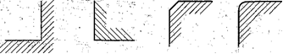
а б в г
Рисунок 6.1 – Углы в разрезе:
а – лузг; б – усенок; в – прямая фаска; г- закругленная фаска.

Оштукатуривание углов
Натирку лузгов, усенков и фасок производят полутерками, правилом или фасонными полутерками.
Для натирки лузгов и усенков используют растворы, приготовленные на мелком просеянном песке.
Полутерки для выполнения углов следует брать длиной от 1,5 до 2 м. Чем длиннее полутерок, тем прямолинейнее можно получить лузг, усенок или фаску. Полотно и ребра полутерка должны быть ровными.
Углы натирают после оштукатуривания всех поверхностей. Полутерок (или правило) приставляют к нанесенному раствору, делают на него нажим и движениями вверх и вниз натирают угол в соответствии с рисунком 6.2. Если раствор подсох, то его следует обильно смочить водой и произвести притирку. После притирки выпуклые места срезают, а впадины подмазывают раствором и повторно натирают. Натирку производят с двух сторон до тех пор, пока не получится совершенно ровный и чистый лузг или усенок. Отдельные места исправляют маленьким полутерком.
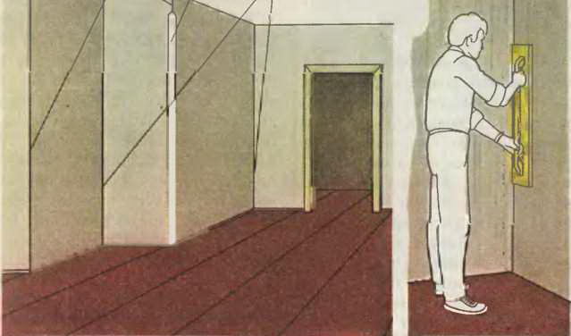
Рисунок 6.2 – Натирка углов(лузга)
Чтобы облегчить работу при натирке усенка, с одной стороны угла закрепляют правило с ровной кромкой, выступающее от усенка на толщину штукатурки в соответствии с рисунком 6.2. Раствор намазывают и притирают полутерком по правилу. Затем правило переставляют на другую сторону усенка и точно также выполняют натирку. Правило после притирки следует снимать с усенка аккуратно, чтобы его не повредить. Дефекты усенка после снятия правил исправляют маленькими полутерками.
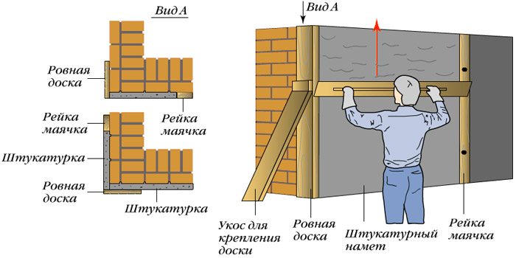
Рисунок 6.2 – Закрепление правила с ровной кромкой, выступающее от усенка на толщину штукатурки

Выполнение фаски
Фаски натирают по ранее выполненным усенкам. В одном случае фаску выполняют по хорошо натертому усенку, а в другом случае, если фаска широкая, целесообразнее предварительно срезать часть раствора на усенке отрезовкой.
Если фаска закругленная, то усенок смачивают водой, приставляют к нему полутерок и с небольшим нажимом водят по углу, закругляя его.
Плоскую фаску выполняют, ведя полутерок вверх и вниз, растирая раствор в одной плоскости.
Часто над фаской вверху оставляют усенок длиной 20...50 см. Это зависит от длины натираемой фаски и высоты самого угла.
Кроме обычных полутерков для выполнения лузгов, усенков и фасок применяют фасонные полутерки. Фасонные полугерки имеют ту форму, которая нужна для оштукатуриваемого элемента в соответствии с рисунком 6.3. Такие полутерки бывают деревянные и металлические. Работа ими выполняется движениями вверх и вниз.
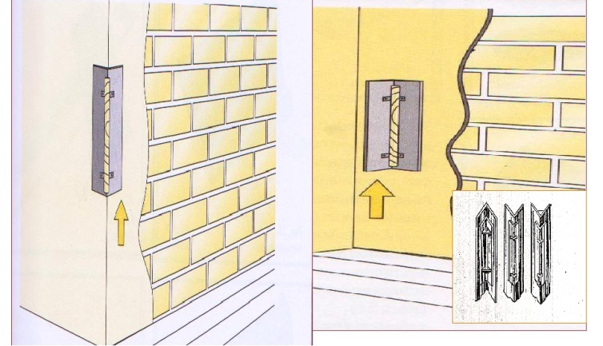
Рисунок 6.3 - Нитирка углов фасонными полутерками

Инвентарные лузги и усенки
Также для защиты усенков и лузгов от различных внешних воздействий (ударов, образования осадочных трещин и других деформаций внутри штукатурного слоя можно закрепить специальные металлические защитные уголки и профили в соответствии с рисунком 6.4.
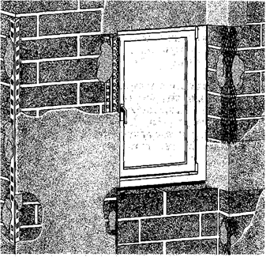
Рисунок 6.4 - Защита углов металлическими уголками
Уголки и профили изготавливают из защищенного от ржавчины металла. Они могут иметь длину 200, 250 и 300 см.
Уголки и профили рассчитаны на различную толщину штукатурного слоя в соответствии с рисунком 6.5.

Рисунок 6.5 - Уголки и профили:
а – металлический уголок для усенка; б – металлический профиль для лузга;
1 – раствор; 2 – металлический уголок; 3 металлический профиль
Уголки и профили закрепляют на углах при помощи раствора, который будет использоваться для оштукатуривания всей поверхности. Сначала на лузг или усенок, примерно через каждые 30 см, наносят шлепками раствор. Затем в них утапливают уголок или профиль, выравнивают его по строительному уровню строго вертикально или горизонтально и примазывают выплывший из отверстий уголка или профиля раствор.
Оштукатуривать всю поверхность рекомендуется только после полного высыхания раствора на углах.
После завершения работы лузг и усенок должны иметь точные чистые линии, быть строго вертикальными или горизонтальными. Плоская фаска должна быть абсолютно прямой и одинаковой ширины по всей длине, закругленная — одинакового профиля.

Контроль знаний
Тестовое задание на тему:
«Выполнение лузгов, усенков и фасок»
Каждый вопрос имеет один или несколько правильных ответов.
Выберите правильные ответы.

- Внутренний угол в местах примыкания двух стен или потолка и стены:
- лузг;
- усенок;
- фаска.
- Наружный угол, образуемый в местах сопряжения двух стен:
- лузг;
- усенок;
- фаска.
- на стенах накрывку заглаживают:
- лузг;
- усенок;
- фаска.
- Устраиваю взамен острого усенка, который легко обламывается в процессе эксплуатации помещения:
- лузг;
- усенок;
- фаска.
- Натирку лузгов, усенков и фасок производят:
- полутерком или фасонным полутерком;
- правилом;
- гладилкой обитой резиной.
- Полутерки для выполнения углов следует брать длиной
- от 0,5 до 1 метра;
- от 0,5 до 1 метра;
- от 0,5 до 1 метра.
- Углы натирают после оштукатуривания:
- всех поверхностей;
- одной стены;
- параллельных стен.
- Уголки и профили могут иметь длину:
- 300 см;
- 200 см;
- 250 см.

6.2 Выполнение рустов. Требования к качеству различных видов
Цель работы: изучить и закрепить знания, умения и навыки вытягивание рустов.
Инструменты и приспособления: комплект инструментов для штукатурных работ.

Теоретический материал
Руст – это неглубокий паз округлой формы в штукатурке между потолочными плитами перекрытия, выполненный по слегка схватившемуся раствору.
Технологический процесс отделки рустов заключается в следующих операциях:
- подготовка швов между плитами перекрытий под оштукатуривание;
- оштукатуривание швов между плитами перекрытия;
- вытягивание рустов.

Подготовка швов между плитами перекрытий под оштукатуривание
Подготовку швов между плитами перекрытий выполняют следующим образом:
- стык между плитами перекрытия прочищаем стальной щеткой;
- при помощи молотка и зубила делаем насечки для лучшего сцепления штукатурного слоя с оштукатуриваемой поверхностью;
- кистью удаляем пыль и грязь из швов между плитами перекрытий;
- берем паклю, разделываем ее на пряди;
- приготавливаем жидкий гипсовый раствор в резиновой чаше;
- смачиваем паклю в гипсовом растворе;
- при помощи конопатки или отрезовки проконопачиваем шов между плитами перекрытий, уплотняя его так, чтобы она не доходила до лицевой поверхности на 15-20 мм.

Оштукатуривание швов между плитами перекрытия
Оштукатуривание швов между плитами перекрытий выполняется следующим образом:
- приготовим цементный раствор 1:2;
- смачиваем шов между плитами перекрытия водой при помощи кисти-макловицы;
- набираем приготовленный раствор на сокол штукатурной лопаткой;
- обратной стороной штукатурной лопатки производим намазывание штукатурного раствора на шов между плитами перекрытия;
- после того,ка раствор немного схватится, произведите затирку штукатурного слоя при помощи терки с войлочным основанием

Вытягивание рустов между плитами перекрытий
Руст устраивают для того, чтобы сделать менее заметными трещины между плитами перекрытий.
Руст выполняют следующим образом:
- мелом делают метку с двух сторон в местах сопряжения шва панелей перекрытия со стеной, так чтобы они были расположены по середине шва;
- с помощью отбивного шнура отбивают линию направления руста, натягивая так, чтобы края шнура были на метках в местах сопряжения шва панелей перекрытия со стеной в соответствии с рисунком 6.1;

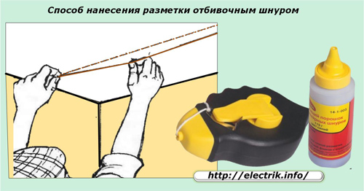
Рисунок 6.1 – Способ нанесения разметки отбивным шнуром

- при помощи реек длиной на 10-15 см больше высоты помещения крепим правило к потолку так, чтобы грань правила отступала от отбитой линии на расстояние равном половины ширины руста в соответствии с рисунком 6.2;
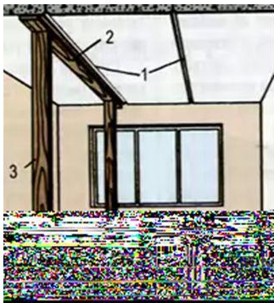
Рисунок 6.2 – Установка правила на потолке:
1 – шов между плитами перекрытия, 2 – правило установленное вдоль отбитой линии, 3 – рейки, которые придерживают правило

- рустовку приставляем режущей плоскостью к потолку в соответствии с рисунком 6.3, а боковой гранью к правилу, надавливая на рустовку, двигая ее, вдоль правила, срезаем раствор и прорезаем руст;
- выступ рустовки должен точно совпадать с отбитой линией.
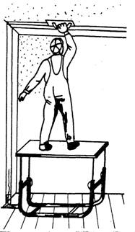
Рисунок 6.3 – Вытягивание руста рустовкой

Контроль знаний
Тестовое задание на тему:
«Выполнение рустов. Требование к качеству различных поверхностей»
Каждый вопрос имеет один или несколько правильных ответов.
Выберите правильные ответы.

- Руст - это:
- неглубокий паз округлой формы в штукатурке между потолочными плитами перекрытия, выполненный по слегка схватившемуся раствору;
- глубокий паз округлой формы в штукатурке, выполненный по слегка схватившемуся раствору;
- глубокий паз квадратной формы в штукатурке между потолочными плитами перекрытия, выполненный по слегка схватившемуся раствору.
- Подготовку швов между плитами перекрытий выполняют:
- стык между плитами перекрытия прочищаем стальной щеткой; при помощи молотка и зубила делаем насечки для лучшего сцепления штукатурного слоя с оштукатуриваемой поверхностью;
- кистью удаляем пыль и грязь из швов между плитами перекрытий; берем паклю, разделываем ее на пряди;
- приготавливаем жидкий гипсовый раствор в резиновой чаше; смачиваем паклю в гипсовом растворе;
- При оштукатуривание швов между плитами перекрытия:
- смачиваем шов между плитами перекрытия водой при помощи кисти-макловицы;
- обратной стороной штукатурной лопатки производим намазывание штукатурного раствора на шов между плитами перекрытия;
- после того, ка раствор немного схватится, произведите затирку штукатурного слоя при помощи терки с войлочным основанием
- С помощью отбивного шнура отбивают линию:
- по направлению руста;
- поперек руста;
- рядом с рустом.
- При помощи реек крепим правило к потолку так, чтобы грань правила отступала от отбивной линии на:
- расстоянии равным половины ширина руста;
- расстоянии равным ширине руста;
- расстояние 10-15 см .
- Выступ рустовки должен точно совпадать с:
- отбивной линией;
- гранью правила;
- потолком.
- При оштукатуривании швов между плитами применяют цементный раствор:
- 1:1;
- 1:2;
- 1:3;
- Затирку рустов выполняют:
- теркой на войлочной основе;
- деревянной теркой
- гладилкой.

Тема 7 «Оштукатуривание поверхностей вручную»

7.1 Провешивание поверхностей
Цель работы: Изучить и закрепить знания, умения и навыки по провешиванию поверхности.
Инструменты и приспособления: комплект инструментов для провешивания поверхностей.
Теоретический материал
Оштукатуриваемые поверхности зачастую бывают неровными, поэтому толщина штукатурного слоя в различных местах будет разная. Для того чтобы определить толщину штукатурного слоя в том или ином месте, всю оштукатуриваемую поверхность предварительно провешивают.
Последовательность провешивания стен в соответствии с рисунком 7.1:
- в верхнем левом углу на расстоянии 30…40 см. от потолка и лузга забивают гвоздь 1, шляпка гвоздя должна отставать от стены на толщину штукатурки;
- от шляпки гвоздя на шнурке опускают отвес, внизу забивают гвоздь 2, шляпка гвоздя отстает от поверхности на расстоянии, на котором шнурка отвеса отстаёте от стены, когда отвес находится в спокойном состоянии;
- если поверхность имеет высоту более 2,5 м, то забивают промежуточный гвоздь 3;
- в правом углу в той же последовательности и на таком же расстоянии от угла и потолка забивают гвозди 4, 5 и 6;
- забив крайние гвозди, проверяют ровность всей поверхности, для этого натягивают шнурку между гвоздями 1 и 4, 2 и 5;
- если шнурка касается стены, то необходимо гвозди немного вытащить из стены, чтобы между выпуклостью стены и шнуркой было пространство, равное толщине штукатурки;
- расстояние между гвоздями должно составлять 1…2,5 м, поэтому при большой длине поверхности по натянутым шнуркам забивают гвозди 7 и 8, 9 и 10, 11 и 12, промежуточные забивают по одной прямой – друг под другом;
- можно проверить точность поверхности, натянув шнурку по диагонали между гвоздями 1 и 5, 4 и 2.
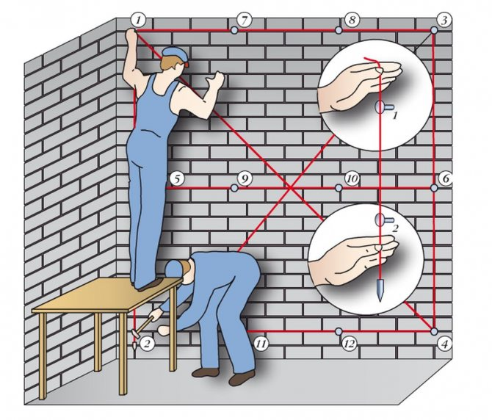
Рисунок 7.1 - Провешивание поверхностей

Контроль знаний
Тестовое задание на тему:
«Провешивание поверхностей»
Каждый вопрос имеет один или несколько правильных ответов.
Выберите правильные ответы.

- Провешивание поверхностей выполняют для:
- определения штукатурного слоя будущей штукатурки;
- выравнивания поверхностей;
- экономии штукатурного раствора.
- В верхнем углу забивают гвоздь на расстояние:
- 10-15 см;
- 15-20 см;
- 30-40 см.
- Гвоздь забивают на толщину:
- будущей штукатурки;
- 10-15 см;
- зависимости от неровностей поверхности.
- Для проверки ровность всей поверхности, натягивают шнурку между гвоздями:
- 1 и 4;
- 9 и 10;
- 2 и 5.
- Расстояние между гвоздями должно составлять:
- 1-2 м;
- 0,5-3 м;
- 1-2,5 м.
- Точность поверхности проверяют по:
- вертикали;
- диагонали;
- горизонтали.
- Точность поверхности проверяют по диагонали между гвоздей:
- 1 и 5;
- 2 и 5;
- 4 и 2.
- Если шнурка касается стены, то необходимо гвозди:
- немного вытащить;
- немного вбить;
- оставить как есть.

7.2 Устройство маяков и марок
Цель работы: Изучить и закрепить знания, умения и навыки по устройству маяков и марок.
Инструменты и приспособления: комплект инструментов для провешивания поверхностей.
Теоретический материал

Установка марки
Марка представляет собой небольшую объемную площадку-маркер, заданной высоты. Устанавливаются марки в контрольных точках стены, через заданные равные промежутки (не менее длины правила, которым будут проводить работы).
Служат для выведения стены штукатуркой до ровной поверхности.
Марка может быть сделана из дерева, гипсокартона, гипса или быстротвердеющего цементного раствора.
рассмотрим выполнение установки марок из цементного или гипсового раствора:
- На всей поверхности стены, с заданным шагом, размечаются места под шурупы или гвозди.
- гвозди или шурупы вбивают/ввинчивают в стену так, чтобы верхняя точка шляпки соответствовала заданному уровню поверхности штукатурного слоя.
- вокруг этих гвоздей или шурупов устраиваются из штукатурного раствора маленькие площадки размерами 50 на 50 мм. Раствор при этом закрывает шляпку на 2-5 мм.
- края марки срезаются на конус, проверяется плоскость поверхности и её соответствие уровню (шляпке гвоздя или шурупа), лишний раствор удаляют или, наоборот, добавляют до ровной плоскости, размер марки получается 30х30 и 40х40 мм в соответствии с рисунком 7.2.

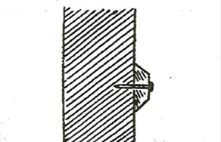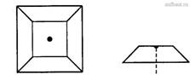

Рисунок 7.2 – Растворная марка

Установка растворного маяка
Маяк представляет, ту же самую марку, но является не точечным маркером, а линейным. Устройство маяков значительно ускоряет выравнивание штукатурного слоя правилом.
Маяки могут быть выполнены из штукатурного раствора, металла или пластика.
Растворный маяк представляет собой полосу из штукатурного раствора заданной высоты в соответствии с рисунком 7.3.
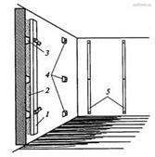
Рисунок 7.3 - Устройство растворных марок: 1 - правило; 2 - пространство между правилом и стеной; 3, 4 - марки; 5 – маяки
Готовая смесь набрасывается на подготовленную поверхность в виде полосы, высота которой соответствует вертикальной или горизонтальной отметке поверхности, а ширина составляет 50-10мм.
Расстояние между растворными маяками также выбирается исходя из длины правила. Рекомендуется расстояние в 1-2 метра, чтобы правило прикладывалось сразу к 3 маякам.
Для упрощения установки таких маяков рекомендуем обратить внимание на использование деревянных уровней:
- из ровной оструганной доски изготавливают рейки, длина которых на 10-15 см меньше высоты помещения или ширины пола. Рейка должна иметь, по крайней мере, одну идеально ровную сторону;
- для устойчивости древесины к влаге из раствора, рейки обрабатывают влагоотталкивающими составами (краской, олифой);
- к оштукатуриваемой поверхности деревянные рейки закрепляют гвоздями или саморезами по дереву, или дюбель-гвоздями по бетонной или каменной поверхности. При этом, ровной стороной рейку ориентируют к оштукатуриваемой поверхности;
- для регулировки высоты будущего маяка (и толщины слоя штукатурки, соответственно) применяют клинья, которыми ориентируют рейку строго по вертикали или горизонтали;
- далее готовят небольшое количество штукатурного раствора и заполняют им пространство между рейкой и поверхностью. Раствор набрасывается с боков рейки и вжимается штукатурной кельмой под неё. Когда раствор застынет, то рейки убирают, а пустоты и неровности на маячной полосе затирают штукатурным раствором.
Если по такой технологии для штукатурных маяков применялся гипс, а в качестве штукатурки используется цементный раствор, то после выполнения штукатурных работ маяки надо удалить, а это место заполнить штукатурным раствором и затереть.

Инвентарный штукатурный маяк
Современные инвентарные маяки заводского изготовления из металла или пластика, получили самое широкое распространение благодаря легкости монтажа и возможности создания штукатурного слоя любой толщины.
Благодаря ровной и гладкой верхней поверхности, они облегчают затирку штукатурки правилом и значительно ускоряют проведение отделочных работ.
Такой маяк представляет собой профилированную полосу из металла или твердого пластика, с перфорацией для закрепления саморезами и лучшей фиксации в растворе.
Установка происходит в следующей последовательности:
- проверяется и выравнивается плоскость поверхности, выступающие части срубают;
- в углах стены или пола наносятся контрольные маяки из шурупов, высота которых соответствует поверхности оштукатуривания. На расстояние не более двух метров от первого шурупа устанавливают второй маяк из шурупа;
- затем на поверхность между маяками наносится штукатурный раствор, он разравнивается правилом и в него утапливается инвентарный металлический или пластиковый маяк, который точно выставляется по уровню или отвесу в соответствии с рисунком 7.4);
- после выполнения штукатурных работ маяки удаляют, а оставшиеся полосы заполняют штукатурным раствором и затирают.
- 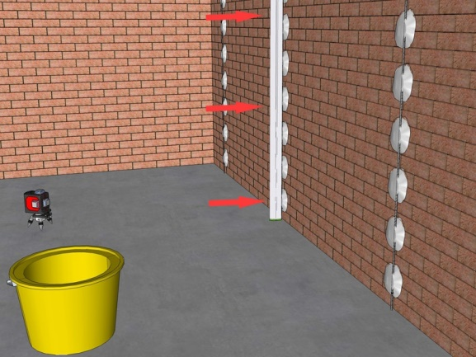
- Рисунок 7.4 - Устройство растворных марок

Контроль знаний
Тестовое задание на тему:
«Устройство маяков и марок»
Каждый вопрос имеет один или несколько правильных ответов.
Выберите правильные ответы.

- Небольшая объемная площадка:
- марка;
- растворный маяк;
- инвентарный маяк.
- Размер марки:
- 30х30 мм;
- 40х40 см;
- 30х30 и 40х40 мм.
- Края марки срезают:
- не срезают;
- на конус;
- ровно.
- Растворный маяк это:
- ровная полоса из раствора;
- инвентарный маяк;
- объемная площадка – маркер.
- Если для растворного маяка применялся гипс, то маяк:
- вырубаю;
- оставляют;
- на усмотрение штукатура.
- Современные инвентарные маяки изготовляют из:
- металла;
- железа;
- пластика.
- Инвентарный маяк устанавливается по:
- правилу;
- уровню;
- отвесу.
- После выполнения штукатурных работ инвентарный маяк:
- вырубаю;
- оставляют;
- на усмотрение штукатура.

7.3 Выполнение простой штукатурки
Цель работы: Изучить и закрепить знания, умения и навыки по выполнению простой штукатурки.
Инструменты и приспособления: комплект инструментов для провешивания поверхностей.
Теоретический материал
Простое оштукатуривание выполняют во второстепенных помещениях: чердаках, подвалах, складах, временных зданиях и т.д.
Технологические операции простого оштукатуривания
- подготовка поверхности под оштукатуривание;
- нанесение обрызга;
- нанесение грунта;
- разравнивание нанесенного грунта;
- разделка углов;
- разделка потолочных рустов;
- затирка;
- отделка откосов и заглушин.
При простом оштукатуривании в соответствии с рисунком 7.3 всего два слоя штукатурки: обрызг и грунт. Затирку выполняют сразу по грунту, поэтому раствор рекомендуется брать просеянный и разравнивать раствор нужно как можно ровнее. Простое оштукатуривание не требует большой точности, поэтому оштукатуривать можно без установки марок и маяков, выполняя только провешивание поверхности.
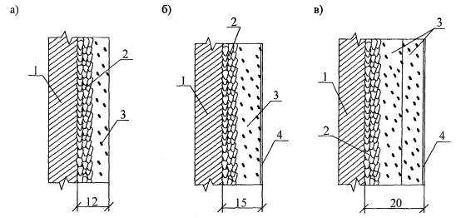
Рисунок 7.4 – Простая штукатурка
1 - основание; 2 - обрызг; 3 - грунт

Контроль знаний
Тестовое задание на тему:
«Выполнение простой штукатурки»
Каждый вопрос имеет один или несколько правильных ответов.
Выберите правильные ответы.

- Простая штукатурка выполняется:
- в музеях;
- на чердаках;
- в подвалах.
- В простой штукатурке:
- 2 слоя;
- 3 слоя;
- 4 слоя.
- В простой штукатурке:
- обрыз и грунт;
- грунт и накрывка;
- обрызг, грунт и накрывка.
- Толщина простой штукатурки:
- 15 см;
- 12 см;
- 25 см.
- Затирка в простой штукатурке происходит по:
- обрызгу;
- грунту;
- накрывке.
- Технологический процесс простой штукатурки:
- провешивание поверхности;
- нанесение обрызга;
- нанесение грунта.
- Установка марок и маяков:
- не выполняется;
- выполняется;
- на усмотрение.
- Простая штукатурка выполняется по правилу:
- не выполняется;
- выполняется;
- на усмотрение.

7.4 Выполнение улучшенной штукатурки
Цель работы: Изучить и закрепить знания, умения и навыки по выполнению улучшенной штукатурки.
Инструменты и приспособления: комплект инструментов для провешивания поверхностей.
Теоретический материал
Улучшенное оштукатуривание производят в жилых и общественных помещениях: квартирах, школах, детских садах, поликлиниках и т. д.
Технологические операции улучшенного оштукатуривания:
- подготовка поверхности под оштукатуривание;
- провешивание поверхности;
- нанесение обрызга;
- нанесение грунта;
- разравнивание нанесенного грунта;
- разделка углов;
- разделка потолочных рустов;
- нанесение накрывочного слоя;
- затирка;
- отделка откосов и заглушин.
Улучшенное оштукатуривание в соответствии с рисунком 7.4 состоит из трех слоев: обрызг, грунт и накрывка. При этом можно применять маяки без дополнительных исправлений.
После завершения работ понадобится убедиться в качественном их выполнении. Для этого осуществляется осмотр обработанной стены. Она должна быть ровной и гладкой без видимых дефектов на поверхности.
Рисунок 7.4 – Улучшенная штукатурка
1 - основание; 2 - обрызг; 3 - грунт; 4 – накрывка

Контроль знаний
Тестовое задание на тему:
«Выполнение улучшенной штукатурки»
Каждый вопрос имеет один или несколько правильных ответов.
Выберите правильные ответы.

- Улучшенная штукатурка выполняется в:
- музеях;
- жилых домах;
- подвалах.
- В улучшенной штукатурке:
- 2 слоя;
- 3 слоя;
- 4 слоя.
- В улучшенной штукатурке:
- обрыз и грунт;
- грунт и накрывка;
- обрызг , грунт и накрывка.
- Толщина улучшенной штукатурки:
- 15 см;
- 12 см;
- 20 см.
- Затирка в улучшенной штукатурке происходит по:
- обрызгу;
- грунту;
- накрывке.
- Технологический процесс улучшенной штукатурки:
- провешивание поверхности;
- нанесение обрызга;
- нанесение грунта.
- Установка марок и маяков:
- не выполняется;
- выполняется;
- на усмотрение.
- Простая штукатурка выполняется по правилу:
- не выполняется;
- выполняется;
- на усмотрение

7.5 Выполнение высококачественной штукатурки
Цель работы: Изучить и закрепить знания, умения и навыки по выполнению высококачественной штукатурки.
Инструменты и приспособления: комплект инструментов для провешивания поверхностей.
Теоретический материал
Высококачественное оштукатуривание производят в помещениях, в которых требуется особенно высокое качество отделки.
Технологические операции высококачественного оштукатуривания:
- подготовка поверхности под оштукатуривание;
- установка марок и маяков;
- нанесение обрызга;
- нанесение грунта;
- разравнивание нанесенного грунта;
- нанесение грунта (второй слой);
- разравнивание нанесенного грунта (второго слоя);
- разделка углов;
- разделка потолочных рустов;
- нанесение накрывочного слоя;
- затирка;
- отделка откосов и заглушин.
Высококачественная штукатурка должна быть ровной, строго вертикальной или горизонтальной. Отклонения должны быть минимальными. Для этого кроме проведения провешивания устанавливают марки и маяки, а также наносят два слоя грунта в соответствии с рисунком 7.5.
Рисунок 7.5 –Высококачественная штукатурка
1 - основание; 2 - обрызг; 3 - грунт; 4 – накрывка

Контроль знаний
Тестовое задание на тему:
«Выполнение высококачественной штукатурки»
Каждый вопрос имеет один или несколько правильных ответов.
Выберите правильные ответы.

- Высококачественная штукатурка выполняется в:
- музеях;
- жилых домах;
- подвалах.
- В высококачественной штукатурке:
- 2 слоя;
- 3 слоя;
- 4 слоя.
- В высококачественной штукатурке:
- обрыз и грунт;
- грунт и накрывка;
- обрызг , грунт и накрывка.
- Толщина высококачественной штукатурки:
- 15 см;
- 12 см;
- 20 см.
- Затирка в высококачественной штукатурке происходит по:
- обрызгу;
- грунту;
- накрывке.
- Технологический процесс высококачественной штукатурки:
- провешивание поверхности;
- нанесение обрызга;
- нанесение грунта.
- Установка марок и маяков:
- не выполняется;
- выполняется;
- на усмотрение.
- Высококачественная штукатурка выполняется с помощью правила:
- да;
- нет;
- на усмотрение.

7.6 Дефекты штукатурки и оценка качества работ. Ремонт штукатурки.
Цель работы: Изучить и закрепить знания, умения и навыки по провешиванию поверхности.
Инструменты и приспособления: комплект инструментов для провешивания поверхностей.
Теоретический материал

Ремонт штукатурки стен отдельными местами.
Пошаговое описание операций ремонта:
- начинают ремонт штукатурки со снятия прежнего финишного слоя (облицовки, обоев, плёнки краски или побелки);
- осматривают, обстукивают, выявляя проблемные места;
- отбивают отставшие участки, что держатся надёжно, оставляют;
- на поврежденных местах подготавливают поверхность (если площадь большая, на уровне старого покрытия устанавливают маяки);
- смачивают поверхность и кромки;
- оштукатуривают как обычно (2-3 слоя: обрызг, грунт, если необходимо – накрывка)
- границы участка (включая окраины неповреждённого покрытия) обрабатывают клеевой краской, после чего границы затирают; верхний слой, выполненный заподлицо со старым, затирают так же, как была выполнена прежняя затирка;
- расшивают и ремонтируют трещины, сколы; участок рядом с трещинами очищается до основания, чтобы заполняющий трещины состав частично сцеплялся с ним;
- старую штукатурку перетирают вместе с новой, в результате на поверхности создаётся выравнивающая тонкая плёнка раствора, которая закрывает дефекты; перетирка, которая также служит средством обновления покрытия, выполняется составом с наполнителем мелкой фракции; стена смачивается участками ~ 1м² , наносится немного раствора, затирается тёркой; при перетирке в известковый раствор гипса не добавляют, так как гипс в процессе перетирки омолаживается, теряет прочность.

Технологические причины возникновения дефектов
Нарушение технологии на любой стадии строительных и отделочных работ – основа ошибок следствием которой становится появление разнообразных дефектов. 90% из них вполне возможно предотвратить, соблюдая технологические правила.
Некачественная подготовка основания приводит к:
- слабому сцеплению раствора с основанием, отслаиванию отделки; появлению высолов; обезвоживанию нанесённого раствора и снижению его прочности;
- проступанию ржавчины;
- образованию колоний микроорганизмов, плесени;
- появлению трещин в стыках конструкций, или в толще слоя.
Некачественно приготовленная штукатурная смесь становится причиной:
- дутиков;
- усадочных и другого типа трещин;
- осыпания высохшего раствора при недостатке связующего;
- высолов гипса и др.
Несоблюдение технологии нанесения и высыхания – причина:
- трещин различного вида;
- недостаточной прочности;
- пятнистости; отслаивания;
- кривизны стен и углов.

Восстановление штукатурку
В случае ремонта оштукатуренных поверхностей, в которых требуется восстановление поверхности (при выпавших отдельных кусках) либо обновить весь слой, выполняют следующие действия:
- удаляем вываливающиеся куски;
- края и поверхность отделки очищаем металлической щёткой от загрязнений;
- удаляем пыль;
- готовим раствор;
- площадь, на которую собираемся нанести раствор, а также края старого слоя обильно смачиваем (чтобы впоследствии не появились трещины и отслоения);
- штукатурной лопаткой заполняем углубления свежим составом; выравниваем края свежеуложенного раствора и прежнего покрытия (излишки убираем);
- даём раствору схватиться и затираем вкруговую.
Для затирки используем тёрку с фетровой либо войлочной обивкой. Раствор для затирки делаем со связующим и песком мелкой фракции. Затирку выполняем такую же, какая выполнена была на старом покрытии (вкруговую или вразгонку), чтобы участок не выделялся рисунком. Если верхний штукатурный слой повреждён лишь незначительно, допускается снятие набела, перетирка.

Контроль знаний
Тестовое задание на тему:
«Дефекты штукатурки и оценка качества работ. Ремонт штукатурки»
Каждый вопрос имеет один или несколько правильных ответов.
Выберите правильные ответы.

- Ремонт штукатурки начинают:
- с провешивания поверхностей;
- со снятия первого финишного слоя;
- с установки маяков.
- При ремонте поверхностей:
- отбивают отставшие участки;
- полностью отбивают;
- оставляют как есть.
- Поверхность при ремонте штукатурки оштукатуривают в:
- 1 слой;
- 2 слоя;
- 3 слоя.
- Старую штукатурку перетирают:
- вместе с новой;
- отдельными местами;
- не перетирают.
- Перед перетиркой штукатурки стены смачивают участками в:
- 1 м²;
- 3 м²;
- 1,5 м².
- Некачественная подготовка основания приводит к:
- проступлению ржавчины;
- образованию плесени;
- образованию пятен
- Некачественно приготовленная штукатурная смесь становиться причиной:
- дутиков;
- трещин;
- осыпания штукатурки.
- Для затирки используется терка:
- с фетровой обивкой;
- деревянная;
- пластиковая.

Тема 8 «Отделка оконных и дверных проемов»

8.1 Угол рассвета и толщина штукатурного слоя. Подготовка проемов к оштукатуриванию.
Цель работы: Изучить и закрепить знания, умения и навыки по подготовке проема к оштукатуриванию.
Инструменты и приспособления: комплект инструментов для провешивания поверхностей.
Теоретический материал

Угол рассвета.
Угол рассвета – это скос откоса, обусловлен он тем, что расстояние между внутренними границами делается более узким, чем между внешними сторонами в соответствии с рисунком 8.1. Функция данного параметра – увеличить проникновение солнечного света в помещение. Очень важно соблюдать одинаковый угол рассвета окон абсолютно во всех комнатах.
Рисунок 8.1 – Угол рассвета

Для определения угла рассвета понадобиться:
- линейка с делениями;
- угольник с передвижной планкой;
- строительный карандаш.
Для определения угла рассвета возьмите инвентарный металлический угольник и уприте короткой стороной в оконную коробку, а длинной к проему. Определяем глубину проема.
Глубина проема – это расстояние от оконной коробки до угла оконного проема, включая слой штукатурки.
Если глубина проема 20-20 см, ставим отметку 4 см от оконной коробки (т.к. это расстояние равна 1/10 от глубины проема). Приложив линейку к углу проема и отметке начертим линию скоса.
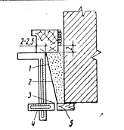

Рисунок 8.1 - Угол рассвета: 1 - угол рассвета; 2 - откос; 3 - величина рассвета; 4 - передвижная пластина угольника

Толщина штукатурного слоя откоса.
Толщину штукатурного слоя для оконных и дверных откосов определяют по найденному углу рассвета. При оштукатуривании откосов необходимо учитывать толщину оштукатуренной стены в соответствии с рисунком 8.2.

Рисунок 8.2 –Толщина штукатурного слоя откоса
Если толщина штукатурного слоя наружного откоса 2 см, то толщина штукатурного слоя соответственно внутреннего откоса будет равна 4+2=6 см.

Подготовка проемов к оштукатуриванию.
Перед оштукатуриванием откосов все стены должны быть оштукатурены и затерты.
Технологический процесс подготовки оконных и дверных проемов к оштукатуриванию состоит из следующих операций:
- закладка пространства между проемом и оконным блоком в соответствии с рисунком 8.3. Если между коробкой и стеной имеется большое пространство, то его необходимо заложить кирпичом. Укладываем кирпич на раствор так, чтобы между стеной и коробкой оставался зазор не более 10 мм;
Рисунок 8.3 – Закладка зазора между коробкой и стеной кирпичом

- заполнение зазоров монтажной пеной в соответствии с рисунком 8.4;

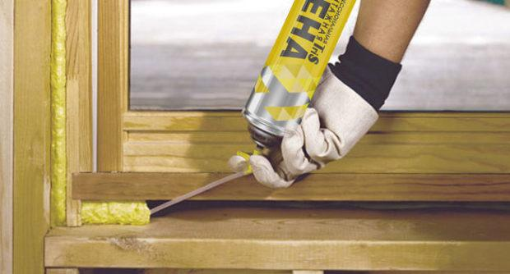
Рисунок 8.4 – Заполнение зазора между коробкой и стеной монтажной пеной
- срезание монтажной пены между стеной и коробкой после ее набухания в соответствии с рисунком 8.5;
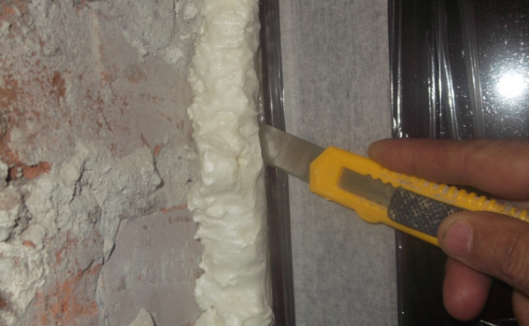
Рисунок 8.5 – Обрезка монтажной пены
- подготовка поверхностей откосов к оштукатуриванию: очищаем поверхности от наплывов раствора, пыли, грязи, выбираем швы кирпичной кладки при помощи зубила и молотка в соответствии с рисунком 8.6;

Рисунок 8.6 – Выборка швов кирпичной кладке
- навешивание правил на оконный проем в соответствии с рисунком 8.7;

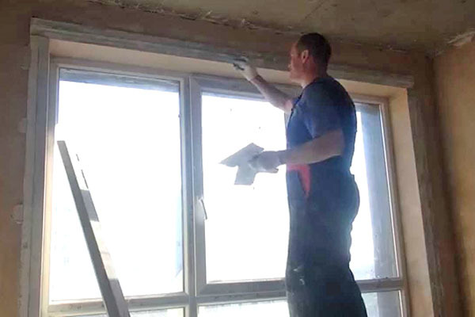
Рисунок 8.7 – Навешивание правил
- навешивание правил можно заменить креплением маяков: выполняем крепление маячных профилей на кирпичную кладку вдоль оконного проема, и профильных уголков на усенки откосов в соответствии с рисунком 8.8;

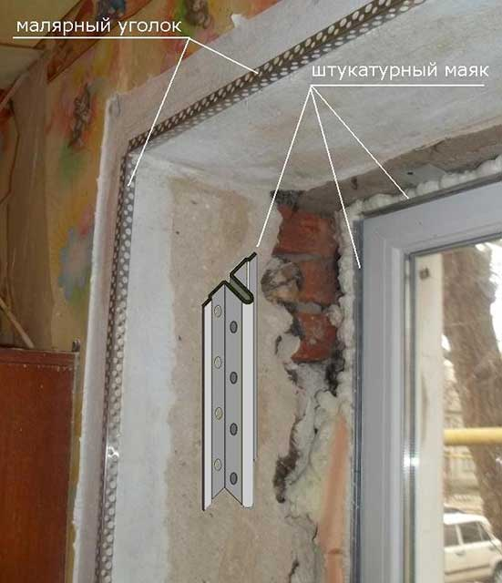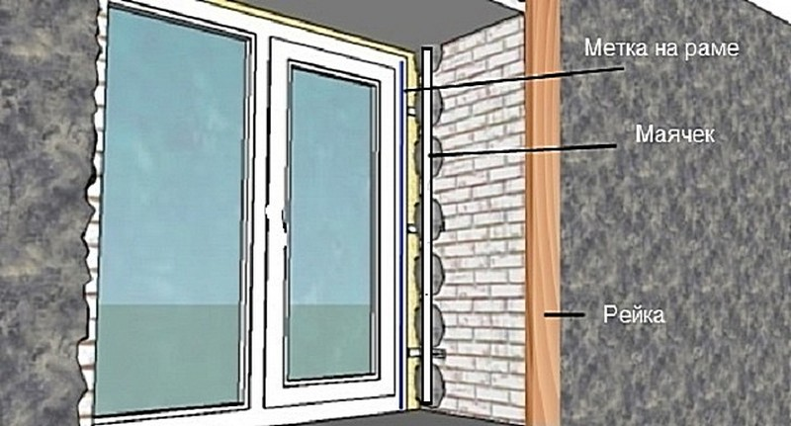
Рисунок 8.8 – Крепления маяков

Контроль знаний
Тестовое задание на тему:
«Угол рассвета и толщина штукатурного слоя. Подготовка проемов к оштукатуриванию»
Каждый вопрос имеет один или несколько правильных ответов.
Выберите правильные ответы.

- Угол рассвета - это:
- прямая линия между коробкой и наружными сторонами откоса;
- скос между коробкой и наружными сторонами откоса;
- произвольная линия между внутренней стороной откоса и наружной.
- Глубина проема равна;
- 1/5 от глубина проема;
- 1/9 от глубины проема;
- 1/10 от глубины проема.
- Толщина штукатурного слоя откоса:
- не учитывается толщина оштукатуренной стены;
- учитывается толщина оштукатуренной стены;
- на усмотрение штукатура.
- Перед оштукатуриванием откосов все стены :
- должны быть оштукатурены;
- могут быть не оштукатурены;
- на усмотрение штукатура.
- Укладываем кирпич так, чтобы был зазор между стеной и коробкой:
- 15 мм;
- 20 мм;
- 10 мм.
- Подготовка откосов к оштукатуриванию:
- очищаем поверхность;
- выборка швов;
- оштукатуриваем.

- Маячный профиль выставляют:
- на внешнюю сторону откоса;
- на внутреннюю сторону откоса;
- не выставляют.
- На наружную сторону откоса выставляют:
- профиль маячковый;
- профиль угловой;
- не выставляют.

8.2 Оштукатуривание оконных и дверных проемов.
Цель работы: Изучить и закрепить знания, умения и навыки по оштукатуриванию оконного и дверного проемов.
Инструменты и приспособления: комплект инструментов для оштукатуривания поверхностей.
Теоретический материал
Технологический процесс оштукатуривания оконного проема:
- Набрасывание и разравнивание раствора на верхний откос.
- Набрасывание и разравнивание по очереди на боковые откосы.
- Затирка

Произведите набрасывание раствора.
Разравнивание штукатурного слоя на откосах выполняйте при помощи малки в соответствии с рисунком 8.9:
- возьмите малку обеими руками;
- вставьте малку вырезами на коробку проема и на установленное правило (угловые профили), двигайте малку горизонтальными движениями по верхнему откосу;
- затем вертикальными движениями снизу вверх по боковым откосам;

а 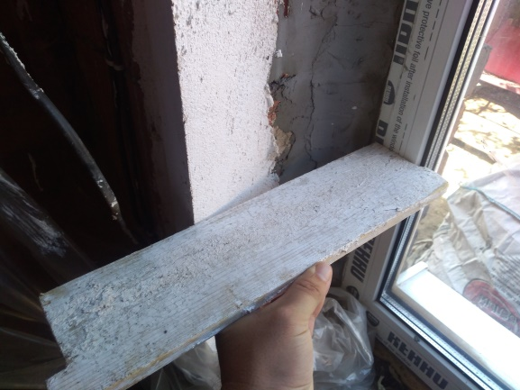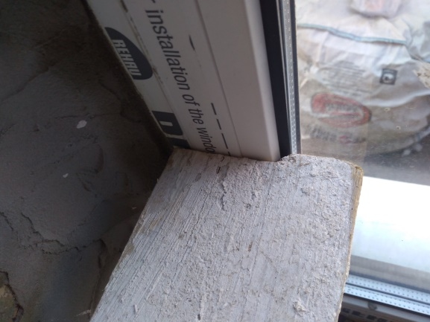
б 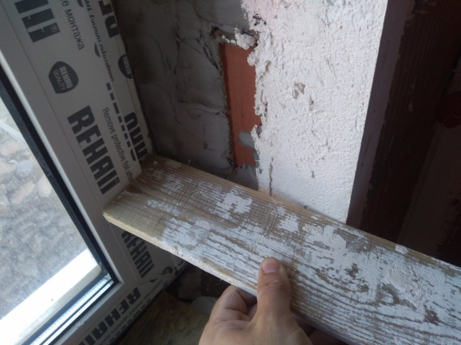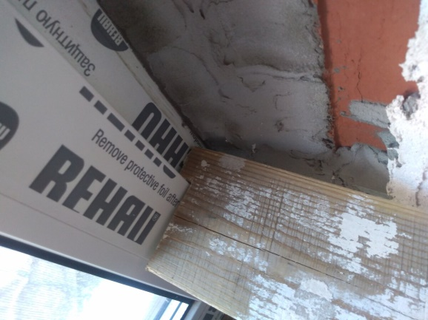
Рисунок 8.9 Разравнивание раствора малкой: а - левый боковой откос, б- правый боковой откос

- для сглаживания раствора малку ведите под углом 45⁰ к поверхности откоса;
- разравнивание продолжайте до тех пор, пока поверхность оштукатуренного откоса не будет равномерной;
- закончив разравнивание штукатурного слоя, приступайте к нанесению накрывочного слоя;
- после нанесения накрывочного слоя произведите затирку поверхностей откосов;
- затирку штукатурного слоя на откосах выполняют пластиковой теркой, приемом «вразгонку» в соответствии с рисунком 8.10.

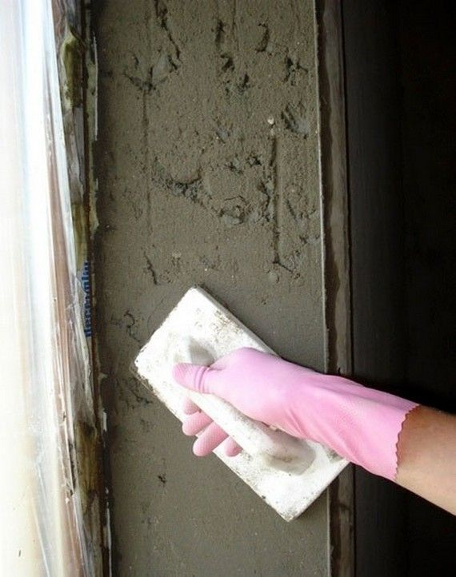
Рисунок 8.10 – Затирка раствора на боковых откосов
После затирки штукатурного слоя на откосах снимите правила и тут же исправьте неровности, если они есть.
Для сведения: технология оштукатуривания дверных откосов такая же, как и у оконных откосов.

Контроль знаний
Тестовое задание на тему:
«Оштукатуривание оконных и дверных проемов»
Каждый вопрос имеет один или несколько правильных ответов.
Выберите правильный.
- Разравнивание штукатурного раствора выполняется при помощи:
- терки;
- малки;
- полутерка.
- Для сглаживания раствора малку нужно вести:
- под углом 90⁰;
- под углом 45⁰;
- под углом 65⁰.
- Разравнивание поверхности оштукатуренного откоса нужно продолжать пока:
- откос не будет равномерным;
- откос будет с шероховатостями;
- на усмотрение штукатура.
- После накрывочного слоя производят:
- заглаживание;
- затирки;
- нанесение раствора.
- Затирку штукатурного слоя на откосах выполняют:
- пластиковой теркой;
- деревянной теркой
- железной гладилкой.
- Правило на откосах снимают после:
- нанесения накрывочного слоя;
- выполнения затирки;
- нанесения накрывочного слоя.
- Последовательность технологического процесса оштукатуривания оконного проема:
- набрасывания и разравнивания по очереди на боковые откосы;
- набрасывание и разравнивание раствора на верхний откос;
- затирка.
- При разравнивании штукатурного слоя на откосах малку берут;
- одной рукой;
- обеими руками;
- как удобно штукатуру.

Тема 9 Выполнение несложных тяг

9.1 «Изготовление шаблона. Навешивание правил»
Цель работы: Изучить и закрепить знания, умения и навыки по изготовлению шаблонов и навешивания правил.
Инструменты и приспособления: комплект инструментов для плотничных работ.
Теоретический материал
Тяги — это профилированные полосы, выполненные из строительного (штукатурного) раствора с помощью шаблонов путем поступательного прямолинейного или криволинейного движения. Тягами оформляют внутренние помещения и фасады — карнизы, пояски, наличники, розетки, эллипсы, колонны, арки, кессоны.
Тяга состоит из одного или нескольких архитектурных обломов в соответствии с рисунком 9.1, различающихся по профилю (поперечному сечению) на прямолинейные и криволинейные. Из сочетания простых обломов получаются сложные обломы в соответствии с рисунком 9.2.

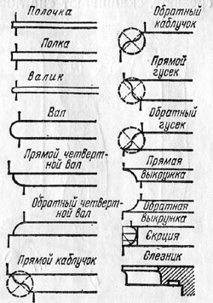  Рисунок 9.1 - Архитектурные обломы | 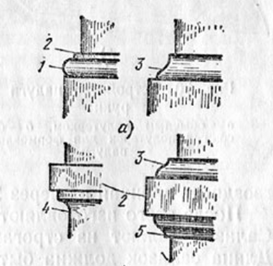  Рисунок 9.2 – Сложные обломы (тяги)  а – тяги над цоколем; б –междуэтажные пояски; 1 –вал; 2 –полка; 3 – обратный каблучок; 4 –выкружка; 5 – прямой каблучок

Шаблоны для вытягивания тяг изготовляют различных размеров, форм и конструкций в зависимости от вида тяг. Вытягивание даже простых тяг шаблоном на много быстрее и проще, чем их отделка от руки с помощью полутерков.
Изготовление шаблона. Более сложные тяги выполняют только с помощью шаблонов в соответствии с рисунком 9.3.
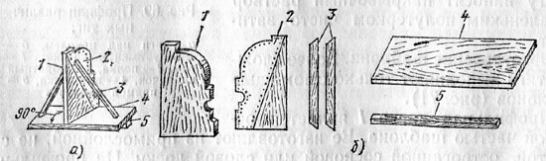
Рисунок 9.3 –изготовление шаблона: а –шаблон, б- детали шаблона; 1 – профильная деревянная доска, 2 – стальной профиль, 3 – подкосы, 4 – салазки, 5 – полозок

Профильная доска 1 является основной частью шаблона. Ее изготовляют из прямослойной, не сучковатой, остроганной сосновой или еловой доски. На профильную доску перекалывают или вычерчивают контуры запроектированной тяги. Затем ножом срезают по контуру излишки древесины и получают заданный профиль, или профильную доску. Одну какую-либо сторону профильной доски срезают, скашивают «на лоск», т. е. под углом 30—40°.
Навешивание правил. Правила, изготовленные из остроганных деревянных брусков, предназначаются для движения по ним шаблонов. Для нижнего правила используют прямоугольные бруски сечением 40X60 мм, а для верхнего — сечением 25X60 мм. При вытягивании тяг в больших помещениях правила стыкуют торцами, которые слегка скашивают, чтобы шаблон по этим местам проходил плавно, без скачков.
Нижние правила 3 в соответствии с рисунком 9.4 навешивают от угла до угла помещения. Верхние правила 2 делают короче нижних на длину салазок, чтобы шаблон 1 можно было вставить или вынуть в любом углу. Крепят правила с помощью зажимов. К деревянным стенам и потолкам правила можно прибивать гвоздями, а к кирпичным и бетонным примораживать гипсовым раствором.
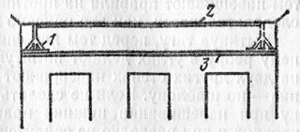
Рисунок 9.4 – навешивание правил:
1 – шаблон, 2 – верхнее правило, 3- нижнее правило.

Правила навешивают следующим образом в соответствии с рисунком 9.5. После нанесения раствора грунта приставляют шаблон в углах к стенам и потолку и устанавливают по уровню или отвесу; затем делают метки на штукатурке: по верхнему концу профильной доски — потолке, а по нижнему краю салазок — на стене. По этим меткам предварительно крепят правила 2 и 4. После этого ставят шаблон и правила по уровню или веску 3, чтобы избежать заваливания тяги. Установив шаблон, правила исправляют и окончательно укрепляют, а к салазкам прибивают полозок.
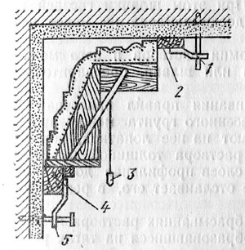
Рисунок 9.5 – Крепление правил по шаблону:
1 и 5 –зажимы, 2 – верхнее правила, 3 – весок, 4 – нижнее правило

Вначале правила следует навешивать на стене, имеющей окна. Нижние правила навешивают и проверяют по уровню, а верхние — по шаблону, который устанавливают по уровню или веску 3. Затем навешивают правила на противоположной стене в такой же последовательности, как это описано выше.
Вытянув тягу, перед тем как снять нижние правила, по их верхнему ребру в углах делают на штукатурке метки. Нижние правила на двух других стенах навешивают только по этим меткам, а верхние — по шаблону. Если не сделать таких меток и допустить ошибку при навешивании нижних правил, тяги окажутся на разных уровнях и при разделке не сойдутся в углах.
Если окна находятся на двух примыкающих стенах (угловая комната), навешивание правил и вытягивание тяг начинают прежде всего на этих стенах.

Контроль знаний
Тестовое задание на тему:
«Изготовление шаблона. Навешивание правил»
Каждый вопрос имеет один или несколько правильных ответов.
Выберите правильный.

- Тяга это:
- архитектурные обломы;
- профилированные полосы;
- шаблон.
- Что является основной частью шаблона:
- подкосы;
- профильная доска;
- салазки.
- Сложные тяги выполняются с помощью:
- фасонного полутерка;
- шаблона;
- терки.
- Сторону профильной доски срезают под углом:
- 20⁰-30⁰;
- 30⁰-40⁰;
- 80⁰-90⁰.
- Для нижнего правила используют прямоугольные бруски сечением:
- 50х70 мм;
- 40х60 мм;
- 60х70 мм.
- Для верхнего правила используют прямоугольные бруски сечением:
- 50х70 мм;
- 25х60 мм;
- 60х70 мм.
- Вначале правила следует навешивать на стене, имеющей:
- окна;
- двери;
- сплошную поверхность.
- Нижние правило навешивают и проверяют по;
- уровню;
- шаблону;
- правилу.

9.2 «Вытягивание тяг и падуг»
Цель работы: Изучить и закрепить знания, умения и навыки вытягивание тяг и падуг.
Инструменты и приспособления: комплект инструментов для плотничных работ.
Теоретический материал

Вытягивание тяг
После навешивания правил приступают к вытягиванию тяг. Поверхность нанесенного грунта между правилами смачивают водой и набрасывают на нее лопаткой, ковшом или совком первый слой жидкого раствора толщиной не более 10 мм. При набрасывании толстых слоев профильная доска срезает много раствора, местами даже отслаивает его, в результате чего тяга оформляется медленно.
При повторных многократных набрасываниях раствора необходимо в первую очередь заполнить образовавшиеся на тягах раковины.
После нанесения каждого слоя раствора вставляют шаблон и протягивают его окованной стороной вперед. Профильная доска срезает лишний раствор, оформляя таким образом профиль тяги.
После каждого протягивания профильную доску шаблона хорошо очищают от раствора и промывают водой.
Вытягивают тяги два штукатура в соответствии с рисунком 9.5: один плавно ведет шаблон по правилам, а другой держит под шаблоном сокол и собирает на него срезаемый профильной доской раствор.

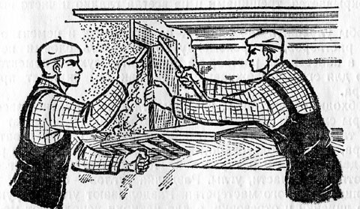
Рисунок 9.5 – Вытягивание тяг

Вытягивание «иссера» (так называется этот процесс), т. е. занесение раствора и протягивание шаблоном, повторяют до тех пор, пока не образуется совершенно гладкий, без раковин и шероховатостей, профиль тяги (грунт).
Через 5—10 мин после того, как вытянут грунт из известково-гипсового раствора, его обильно смачивают водой и два-три раза протягивают по грунту шаблоном окованной стороной вперед, сильно нажимая шаблоном на раствор грунта. Такое протягивание называется «на сдир». Эта операция необходима, потому что гипс при схватывании расширяется и прижимает верх шаблона к правилу, а низ отводит от него. Протягивание «на сдир» должно обеспечить свободный ход шаблона в правилах и создать между профильной доской и грунтом тяги пространство в 2—3 мм для накрывочного слоя.
После протягивания «на сдир» шаблон, правила и ящик очищают от раствора и промывают водой, чтобы в накрывочный слой не попал песок, от которого на тяге будут оставаться царапины.
Накрывочный раствор из известково-гипсовых штукатурок приготовляют из 3 частей известкового теста и 0,5—1 части гипса, предварительно просеянных через сито с размером ячеек 1 X 1 мм. По густоте накрывочный раствор должен быть сметанообразным. Приготовленному раствору дают немного загустеть, затем его перемешивают, чтобы он был пластичнее. Тяга из такого накрывочного раствора получается гладкая и блестящая.
При вытягивании по накрывочному слою «избела» шаблон ведут «на лоск» — вперед скошенной стороной, которая не срезает, а приглаживает раствор.
При вытягивании «избела» шаблон надо протягивать без остановки по всей длине правил во избежание образования на тяге стыков. После вытягивания тяги «избела» на ней не должно быть раковин, царапин и следов грунта. Иногда нанесение накрывочного раствора и протягивание «избела» повторяют 2—3 раза.
Последовательность вытягивания тяг из цементно-известковых и цементных растворов та же, но только тягу «на сдир» не протягивают, так как указанные растворы при высыхании в объеме не увеличиваются, а уменьшаются. Тяги «избела» можно вытягивать из цементного или цементно-известкового раствора с мелкозернистым песком. Накрывку из чистого цементного теста или цемента на известковом молоке делать не рекомендуется, так как, высыхая, она покрывается трещинами и не всегда гладко и чисто вытягивается.
Чтобы улучшить качество тяг из цементных и цементно-известковых растворов, их рекомендуется наносить слоями не толще 10 мм, а нанесенный раствор не присыпать сухим цементом или смесью для его обезвоживания, так как это снижает прочность раствора.
Необходимо учитывать, что цементные и цементно-известковые растворы схватываются медленно, поэтому работу следует организовать так, чтобы время, которое необходимо для схватывания раствора, было использовано на выполнение других видов работ.

Разделка углов и раскреповок.
После вытягивания тяг остаются недотянутые части, углы. Разделка углов — сложная работа, требующая высокого мастерства. Разделывают углы от руки с помощью линейки и отрезовки, а для натирки используют маленькие полутерки.
Разделка углов от руки. Линейку для разделки углов изготовляют из дерева. Она бывает односторонняя и двусторонняя. Одну кромку — ребро линейки — делают прямоугольной, а вторую — закругленной. Прямоугольной стороной срезают раствор на прямолинейных обломах, а закругленной — на криволинейных. Концы линейки срезают под углом 45° и прибивают к ним на одном уровне с плоскостью ребер заточенную стальную пластинку-резец точно такой же формы, какую имеют ребра. Чем длиннее линейка, тем удобнее она в работе, так как более точно срезает раствор. Узкая линейка удобна для разделки тяг из мелких обломов.
Разделывают углы в определенной последовательности. Прежде всего в угол на 10—15 мм ниже уровня вытянутой тяги набрасывают раствор грунта. Нанесенному грунту придают форму тяги. Затем на грунт наносят накрывочный раствор выше основной тяги на 5 мм. После того как раствор немного схватился, приступают к разделке угла — срезанию раствора линейкой. Линейку приставляют вплотную к ранее вытянутой тяге и плавно продвигают ее вдоль тяги резцом вперед. При срезании раствора линейку следует прижимать к поверхности вытянутой тяги так, чтобы она шла ровно, а ее резец не углублялся в толщу нанесенного раствора.
Линейка срезает с угла лишний раствор и после нее остается облом определенной формы в соответствии с рисунком 9.6. После срезания линейкой раствора линии архитектурных обломов, расположенные на двух различных сторонах тяги, должны точно сойтись в лузге. Полученные после срезания раствора углы имеют шероховатость, кроме того, они недостаточно точны, поэтому их рекомендуется исправлять, натирая полутерком. В результате разделки все углы должны находиться в одной плоскости с вытянутой тягой.
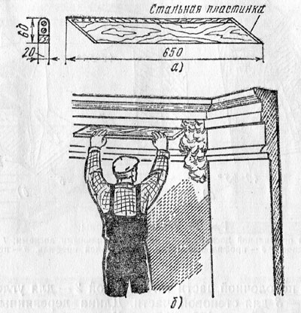
Рисунок 9.6 – Разделка углов от руки с помощью линейки:
а – линейка, б – разделка угла
Лузг должен быть строго вертикален. Для этого его проверяют веском, подправляют и проводят концом отрезовки тонкую линию, которая резче выделяет лузг
Разделка углов шаблонами. Для ускорения разделки углов служат угловые шаблоны с одной или двумя профильными досками в соответствии с рисунком 9.7.

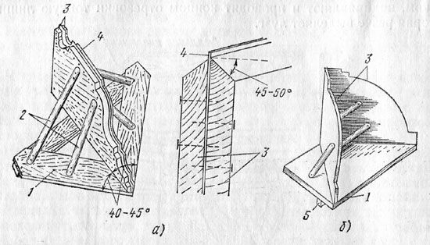
Рисунок 9.7 – Угловые шаблоны: а – с одной профильной доской, б – с двумя профильными досками; 1 – салазки, 2 – подкрсы, 3 – профильные доски, 4- стальные профиль, 5 – полозок
Угловой шаблон с одной профильной доской в соответствии с рисунком 9.7, а имеет салазки 1 в виде треугольника; профильная доска 3 поставлена в салазках под углом 45°. Поэтому обломы, идущие по потолку, нужно увеличивать по длине на 40%. У шаблона с двумя профильными досками в соответствии с рисунком 9.7, б последние ставят под углом 90° одна к другой.
Чтобы угловой шаблон был пригоден для разделки углов тяг, одинаковых по профилю и размеру, профильные доски необходимо изготовлять совершенно одинаковыми. С этой целью несколько одинаковых металлических профилей скрепляют вместе и обтачивают в тисках одновременно, а угловой шаблон изготовляют с большой точностью, чтобы им можно было разделывать углы тяг с тех же правил, с которых вытягивалась сама тяга. В этом случае требуется лишь небольшая подправка лузга и зачистка шероховатостей.
Для разделки углов применяют также разборный шаблон в соответствии с рисунком 9.8, который представляет собой несколько отдельных деревянных полутерков с прибитыми стальными профилями и с вырезанными профилями тяг. Один из полутерков 1 предназначен для вытягивания потолочной части тяги, другой 2 — для угловой (средней), третий — 3 для стеновой части. Длина деревянных полутерков разборного шаблона 400—500 мм. Концы их срезаны под углом, поэтому полутерками можно дотягивать угол до самого лузга.

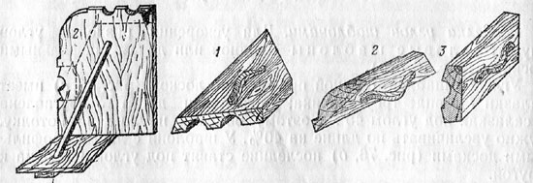
Рисунок 9.8 Разборный шаблон для разделки углов:
1 – потолочная часть, 2 – угловая (средняя), 3 – стеновая

Разборными шаблонами углы разделывают следующим образом. В один из углов потолка наносят раствор, к тяге приставляют шаблон-полутерок и продвигают его, формуя нанесенный раствор. То же самое делают и с другой потолочной частью, а также с угловыми и стеновыми частями угла.
Производительность труда при работе разборным шаблоном увеличивается на 50%.
Разделка раскреповок. Боковые стороны пилястр, на которых остаются невытянутые места тяг, называют раскреповками. Их разделка — одна из самых сложных и трудоемких работ.
При разделке раскреповок прежде всего доделывают концы тяг на пилястре и на стенах до самой раскреповки и хорошо их натирают полутерком. Затем на раскреповку наносят нужной толщины раствор и срезают его по угольнику. На срезанную сторону переносят линии тяг и по ним разделывают раскреповки.
Раствор срезают линейкой, подправляют отрезовкой и натирают полутерками так, чтобы тяга на раскреповке была такой же, как и вытянутая шаблоном.
Для более точной и быстрой разделки раскреповок 1 в соответствии с рисунком 9.9 рекомендуется следующий способ. Из фанеры или картона вырезают профиль 3 вытягиваемой тяги. К обрезанному на раскреповке раствору 2 приставляют этот профиль так, чтобы он совпадал с профилем вытянутой тяги. Профиль обводят концом гвоздя, который оставляет след профиля на растворе. Из характерных точек следа проводят по раствору раскреповки линии, которые должны сойтись с тягой. По этим линиям линейкой и отрезовкой срезают лишний раствор, а затем натирают полученные обломы полутерками.

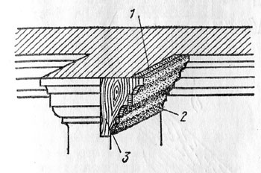
Рисунок 9.9 Разделка раскреповок:
1 – раскреповка, 2 – раствор, 3 – фанерный или картонный профиль
Когда длина раскреповок 20 см, их целесообразно вытягивать односторонним шаблоном, который применяется для вытягивания тяг между пилястрами.

«Выполнение падуг»
Падуги — это простейшие карнизы в виде 1/4окружности.
Падуги от руки устраивают следующим образом. После того как потолки и верх стен оштукатурены, на лузги наносят бросками с помощью лопатки, ковша или совка толстые слои раствора и разравнивают их полутерком, придавая форму четверти окружности.
Падуги бывают узкие, средние и широкие. Для устройства узких падуг рекомендуется применять полутерки с узкими полотнами. Раствор наносят в несколько приемов, тщательно его разравнивая, чтобы образовалась форма падуги. Выполненную вчерне падугу накрывают, выправляют и затирают маленьким полутерком в соответствии с рисунком 9.10, а.
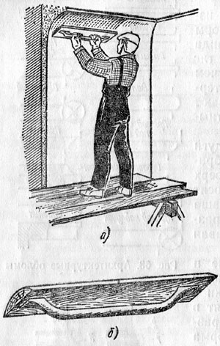
Рисунок 9.10 – Устройство падуги от руки: а – обычным полутерком, б – фасонный полутерок для формирования падуги

Выполненные от руки падуги на всем протяжении должны иметь правильную форму. Правильные по форме падуги можно выполнить фасонным полутерком в соответствии с рисунком 9.10, б. Полутерок протягивают по нанесенному раствору, формуя падугу вчерне. После этого на падугу наносят накрывочный раствор и маленьким полутерком чисто затирают.

Контроль знаний
Тестовое задание на тему:
«Выполнение тяг и падуг»
Каждый вопрос имеет один или несколько правильных ответов.
Выберите правильный.

- При выполнении тяг первый слой раствора имеет толщину не более:
- 15 см;
- 10 см;
- 5 см.
- По густоте накрывочный слой должен быть:
- жидким;
- сметанообразным;
- густым.
- Линейку для разделки углов изготовляют из:
- металла;
- пластика;
- дерева.
- Концы линейки для разделки углов срезают под углом:
- 90⁰;
- 45⁰;
- 60⁰.
- Длина деревянных полутерков разборного шаблона:
- 500-1000мм;
- 400-500 мм;
- 200-500мм.
- Падуги бывают:
- узкие;
- средние;
- широкие.
- Падуга –это :
- 1/4 окружности;
- 3/4 окружности;
- 2/4 окружности.
- Падуги выполняют;
- полутерком;
- шаблоном;
- фасонным полутерком.

Тема 10 «Оштукатуривание колонн и пилястр»

10.1 «Оштукатуривание колонн»
Цель работы: Изучить и закрепить знания, умения и навыки оштукатуривание колонн.
Инструменты и приспособления: комплект инструментов для оштукатуривания поверхностей.
Теоретический материал

Оштукатуривание четырехгранных колонн
При выполнении работ нужно учитывать: угол поворота – 90 градусов по отношению к каждой грани, прямолинейность лицевых и торцевых граней и их уровень по вертикали а также (само с собой) – отклонения по плоскости в вертикальном и горизонтальном направлениях.
Грани всех колонн, идущих в ряд должны быть одинаковой ширины – это и все вышесказанное учитывается при провешивании.
В состав процесса оштукатуривания четырехгранных колонн (как и других видов колонн) входит несколько рабочих операций, перечень их таков:
- провешивание четырехгранных колонн;
- устройство направляющих для оштукатуривания;
- оштукатуривание четырехгранных колонн.
Провешивание четырехгранных колонн можно условно разделить на несколько этапов: провешивание передних, задних и боковых плоскостей. Первым делом провешивают передние плоскости колонн крайнего ряда (угловых колонн) или задние плоскости – без разницы.
Провешивание начинают с крайних углов крайних колонн, устраивая верхние марки из дюбелей в соответствии с рисунком 10.1. Затем на эти дюбеля цепляют шнур, натягивая его вдоль всего ряда колонн, и определяют по нему толщину слоя, регулируя его расстояние путем забивания дюбеля или скольжения петли нити, зацепленной за него. Затем по установленным дюбелям вешают отвесы и, таким образом, устраивают нижние марки, по которым также натягивают шнур. По натянутым шнурам устанавливают промежуточные марки из осколков плитки, посаженных на раствор или из тех же дюбелей.
После того, как определена оптимальная толщина слоя, и натянутая нить показывает эту толщину, устанавливают сначала крайние рейки по этим дюбелям, затем рейки колонн промежуточных по шнурам – без каких-либо марок.

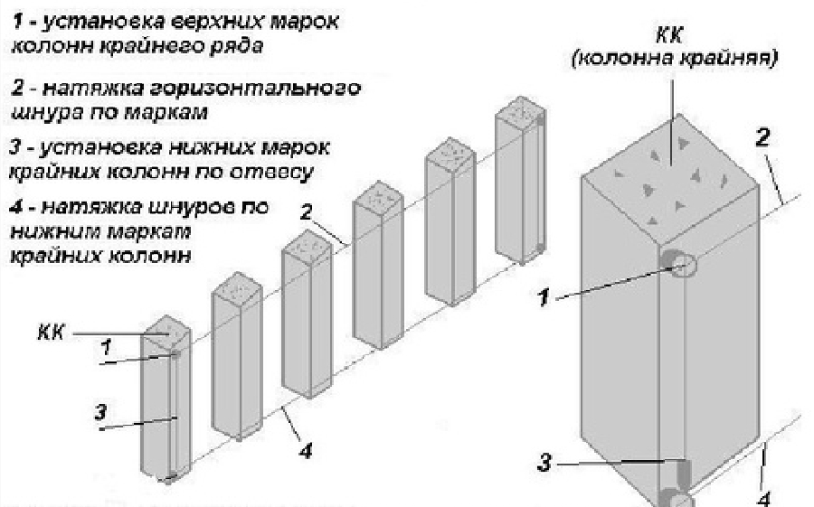
Рисунок 10.1 - Схема и последовательность действий при провешивании четырехгранных колонн

а 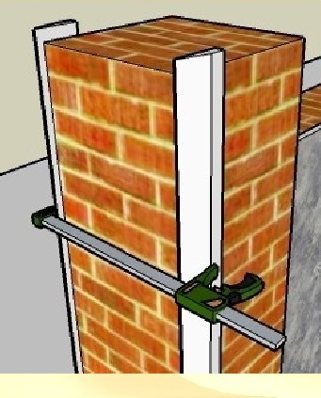 б 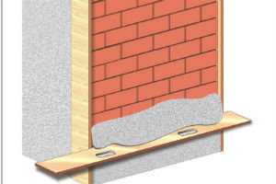
Рисунок 10.2 - Навешивание правил: а – крепление реек на переднюю и заднюю плоскость, б – крепление реек на оштукатуренные плоскости колонны

Так, после того, как выставлены рейки передней и задней плоскостей в соответствии с рисунком 10.2(а), их (передние и задние плоскости) штукатурят и только после этого, рейки убирают и прикрепляют их на оштукатуренные поверхности по уровню и углу 90 градусов, а также с одинаковым расстоянием между ними соответствии с рисунком 10.2(б).

Оштукатуривание круглых колонн
Для того чтобы произвести удачно оштукатуривание круглых колонн, необходимо учитывать такие нюансы: заготовить правильный полу радиус шаблона, контроль уровня вертикали по двум векторам, прямолинейность всех колонн в ряде.
Технология, по которой производится штукатурка круглых колонн:
- провешивание круглых колонн;
- устройство направляющих для шаблона;
- оштукатуривание круглых колонн радиусными тягами.
Провешивание круглых колонн значительно отличается от такового в случае с прямоугольными, а именно тем, что марки выставляются всего четыре на всю колонну: две верхних с лицевой/обратной стороны сверху и две с тех же сторон снизу.
По крайним колоннам в верхних точках по центру фронтального вида на расстоянии в 10 см от их окончания забиваются дюбеля, по которым натягивается шнур и регулируется так, чтобы не одна из колонн в ряду не прикасалась к нему в соответствии с рисунком 10.3(а). После этого по отрегулированным верхним дюбелям отпускают отвесы, по которым монтируют нижние дюбеля и также натягивают шнуры. Тоже самое выполняют и со второй стороны колонны, по шнурам монтируют марки промежуточных колонн.
Провешивание колонн с энтазисом в соответствии с рисунком 10.3(б) (постепенным заужением к верху начиная с 1/3 колонны) происходит так: в верхних частях колонн забивают длинные дюбеля или гвозди, и по их шляпкам пускают отвесы, по которым устанавливают нижние и средние (на высоте 1/3, с которой начинается сужение колонны) дюбеля-марки. От верхних же шляпок дюбелей отмеряется расстояние, на которое нужно заузить радиус. После этого натягиваются шнуры и все как всегда.

а 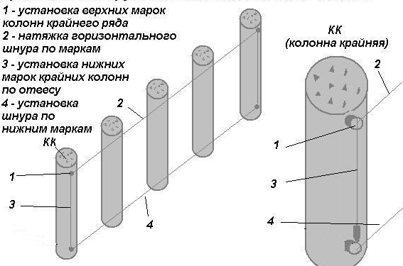 б 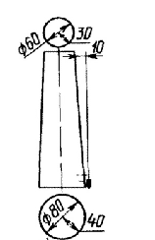
Рисунок 10.3 – Схема и последовательность действий при провешивании:
а - круглых колонн одинакового сечения, б – колонн с энтазисом
Кольцевидные маяки можно вытягивать с помощью шаблона на ровном щите и разрезать на две части (рисунок 10.4, в). Их надевают на марки, примораживают и исправляют некоторые неточности. Такие маяки можно отливать в формах состоящих из наружного и внутреннего колец (рисунок 10.4, г). Кольца-формы покрывают смазкой, вставляют одно в другое, чтобы между ними был зазор, укрепляют и заливают гипсовым раствором. После схватывания раствора наружное кольцо-форму снимают, маяк вынимают, разрезают на две части и устанавливают на место. Затем форму очищают, смазывают и повторяют отливку.
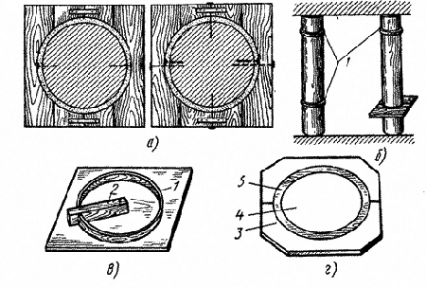
Рисунок 10. 4 - Устройство маяков на колоннах: а - шаблон-кольцо для маяков, б - устройство маяков, в - вытягивание кольца-маяка, г - отливка кольца в форме; 1 - кольцо-маяк, 2 - шаблон, 3 - наружная часть формы, 4 - внутренняя часть формы, 5 - место для кольца
В зависимости от высоты колонны устраивают два-три маяка в соответствии с рисунком 10.5. Раствор наносят обычно, очищают от него маяки, приставляют к ним правило 2 и ведут его, двигая вверх и вниз, как бы спиливая раствор, который оказывается выше уровня маяков. Точно так же разравнивают и накрывку (можно полутерком). Затирку ведут тампоном или маленьким полутерком.
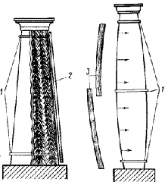
а б
Рисунок 10.5 - Отделка колонн от руки: а - круглой ровной, б - с энтазисом;
1 - маяки, 2 - правило, 3 - правила-лекала

Оштукатуривание многогранных колонн.

Провешивание многогранных колонн в соответствии с рисунком 10.6 производится аналогично провешиванию квадратных колонн.

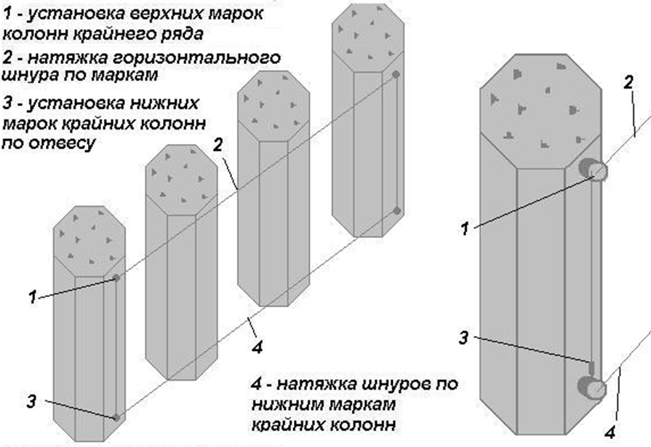
Рисунок 10.6 - Схема и последовательность действий при провешивании многогранных колонн
Колонны оштукатуривают по маркам такой же формы. По краям граней навешивают правила, набрасывают раствор, разравнивают полутерком, затирают и натирают усенки.
Контроль знаний

10.2 «Оштукатуривание пилястр»
Цель работы: Изучить и закрепить знания, умения и навыки оштукатуривание пилястр.
Инструменты и приспособления: комплект инструментов для оштукатуривания поверхностей.
Теоретический материал
Пиля́стры — вертикальный выступ стены, обычно имеющий базу и капитель, и тем самым условно изображающий колонну. Пилястра часто повторяет части и пропорции ордерной колонны, однако, в отличие от неё, обычно лишена энтазиса (утолщения ствола). В плане пилястры бывают прямоугольными, полукруглыми (полуколонны) и сложной формы (например, «пучковые пилястры», «пилястры с полуколоннами»).
Пилястры подготавливают и оштукатуривают аналогично многогранным колоннам.

Контроль знаний
Тестовое задание на тему:
«Оштукатуривание колонн и пилястр»
Каждый вопрос имеет один или несколько правильных ответов.
Выберите правильный.

- При оштукатуривании четырехгранных колонн нужно учитывать угол поворота
- 90⁰;
- 80⁰;
- 45⁰.
- Грани всех колонн, идущих вряд должны быть:
- одинаковой ширины;
- одинаковой длинны;
- одинаковой высоты.
- Последовательность рабочих операций при оштукатуривании четырехгранных колонн:
- устройство направляющих для оштукатуривания;
- провешивание колонн;
- оштукатуривание колонн.
- Последовательность рабочих операций при оштукатуривании круглых колонн:
- устройство направляющих для шаблона;
- провешивание колонн;
- оштукатуривание колонн.
- При провешивании круглых колонн выставляют:
- 4 марки;
- 6 марок;
- 2 марки.
- По крайним круглым колоннам в верхних точках по центру фронтального вида забивают дюбеля на расстоянии:
- 15 см;
- 20 см;
- 10 см.
- Кольцевидные маяки выполняют из:
- гипсового раствора;
- цементный раствор;
- известково-цементный раствор.
- Пилястры это:
- вертикальный выступ стены;
- горизонтальный выступ стены;
- диагональный выступ стены.

Тема 11 «Механизированное нанесение раствора и его разравнивание»
Цель работы: Изучить и закрепить знания, умения и навыки механизированного нанесения раствора и его разравнивания.
Инструменты и приспособления: комплект инструментов для оштукатуривания поверхностей механизированным способом.
Теоретический материал

Нанесение раствора
Перед нанесением растворы процеживают через сита. Подвижность раствора для обрызга и грунта без гипсового вяжущего – 6–10 см, для накрывочного слоя, содержащего гипсовое вяжущее, – 9–12 см, без вяжущего – 7–8 см. Растворы с осадкой конуса 10–12 см наносят механическими форсунками, с осадкой конуса 7–9 см – пневматическими.
Во время нанесения раствора, обрызга и грунта, форсунки держат к оштукатуриваемой поверхности под углом 60–90°, при нанесении обрызга по драни – под углом 60°. Раствор наносят движениями сверху вниз и слоями следующей толщины: для обрызга по деревянным поверхностям – не более 9 мм, по каменным, кирпичным, бетонным поверхностям – не более 5 мм. Слой грунта не должен превышать 8 мм при известково-гипсовых растворах, 7 мм – при известковых и цементно-известковых растворах, 5 мм – при цементных растворах. Чтобы раствор не сползал при повторном нанесении, предыдущий слой раствора должен отвердеть.
Форсунку в соответствии с рисунком 11.1 (а…в) во время работы держат руками или кладут на плечо. При нанесении раствора на потолки во время работы с пола форсунку можно укрепить на вилку.
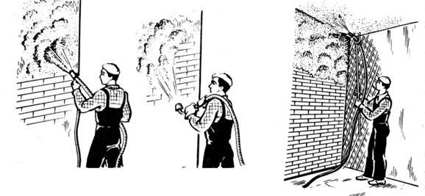
Рисунок 11.1 - Нанесение раствора форсунками: а, б – на стену; в – на потолок
Грунт должен быть хорошо выровнен. Накрывку наносят иногда вручную: кельмой с сокола, ковшом или совком. Толщина накрывки после ее затирки должна быть не более 2 мм, но если грунт неточно выровнен, толщина накрывки увеличивается. Накрывку можно наносить и форсункой, но очень тонким слоем. Грунт при этом смачивают водой, что дает возможность раствор накрывки разравнивать тонким слоем.
Машинист периодически проверяет эталонным конусом подвижность раствора.
Перед нанесением раствора штукатур подбирает и регулирует длину струи раствора и факел его распыления. При длинном факеле струю можно направлять под углом, близким к прямому, при коротком факеле – только под прямым углом.
Струя и факел распыления должны быть такими, чтобы потери раствора были минимальными.
Растворы для обрызга, грунта и накрывки наносят ровным слоем без пропуска. При нанесении раствора чрезмерно тонкими слоями снижается производительность труда.
За час до нанесения раствора оштукатуриваемую поверхность смачивают водой с помощью краскопульта или кисти, чтобы вода лучше впиталась в поверхность. Оштукатуривание начинают с нанесения слоя обрызга на потолки и стены в одном помещении, затем переходят в другое, третье и т. д. Если раствор схватывается, грунт можно наносить через 4–5 ч, через такое же время – накрывку.

Разравнивание раствора
При разравнивании раствора применяют различные маяки. Растворные маяки чаще всего располагают вертикально, деревянные и металлические – вертикально и горизонтально.
По растворным и металлическим маякам раствор разравнивают правилом, по деревянным – чаще всего малками в соответствии с рисунком 11.2 (а, б). Для разравнивания раствора на потолке к правилам или малкам прибивают деревянные ручки, к которым привязывают веревки, и за веревки правила и малки протягивают по маякам (рисунок 11.2, г). Эту работу выполняет один или двое рабочих.
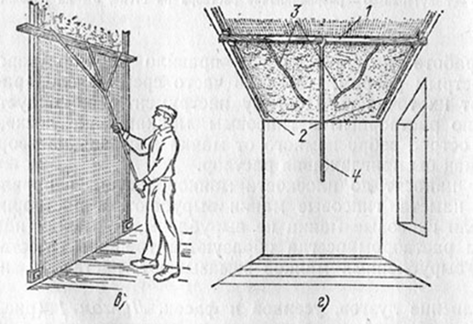
Рисунок 11.2 – Разравнивание раствора: а – малкой по вертикальным маякам, б – правилом по вертикальным маякам, в – правилом на ручке по металлическим маякам, г – малкой на потолках; 1 – малка, 2 – маяк, 3 – веревка, 4 – держатель

После разравнивания раствора, исправления всех дефектов на грунте приготовляют накрывочный раствор, наносят его, разравнивают и заглаживают или затирают.

Затирка
Для затирки штукатурки применяют электрические и пневматические затирочные машины в соответствии с рисунком 11.3.

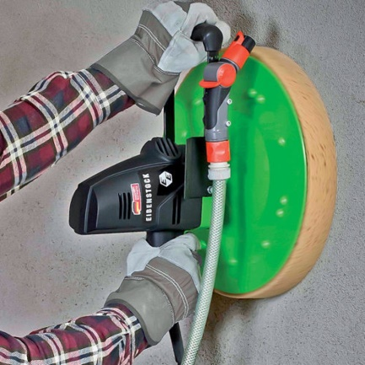
Рисунок 11.3 – Затирочная машинка для штукатурки

Электрическая затирочная машина предназначена для затирки различных штукатурных растворов. Электродвигатель машины через редуктор вращает в противоположные стороны несущие алюминиевые диски, к которым прикреплены затирочные диски из пенопласта или древесно-стружечного материала. Для смачивания выравниваемой поверхности подается вода.
Пневматическая затирочная машина состоит из пневматического двигателя, редуктора и сменных рабочих дисков. Корпус двигателя служит рукояткой машины. На валу редуктора крепится сменный затирочный диск из древопластика или текстолита либо траверса с лопастями. Для удобства работы машина снабжена дополнительной боковой рукояткой. Для подачи воды на затираемую поверхность предусмотрен распылитель, а в целях безопасности работы установлен защитный диск.
Для затирки штукатурки применяют также шлифовальные пневматические и электрические машины. Техника работы всеми машинами одинакова. Сначала включают двигатель, приставляют диски машинки к поверхности штукатурки, делают на машинку соответствующей силы нажим и водят ею по поверхности с необходимой скоростью. Затирку прекращают, когда убедятся, что обработанная поверхность удовлетворяет предъявляемым к ней требованиям.
Чтобы получить более чистую затирку, на диски крепят войлочные или фетровые подкладки, которые прибивают гвоздями или наклеивают.
Если машины имеют устройство для смачивания (обрызгивания) затираемой штукатурки водой, то работу по затирке выполняет один человек, если такого устройства нет, работают чаще всего вдвоем: один затирает машиной, 2-й смачивает поверхности штукатурки водой и исправляет дефекты, подмазывая их раствором и затирая теркой, а также затирает такие места, которые невозможно затереть машиной.

Контроль знаний
Тестовое задание на тему:
«Механизированное нанесение раствора и его разравнивание»
Каждый вопрос имеет один или несколько правильных ответов.
Выберите правильный.

- Механическими форсунками наносят раствор с подвижностью:
- 10-15 см;
- 15-20 см;
- 20-25 см.
- Во время нанесения раствора, обрызга и грунта, форсунки держат к оштукатуриваемой поверхности под углом:
- 60–90°;
- 50–60°;
- 30–40°.
- Оштукатуриваемую поверхность смачивают водой с помощью:
- краскопульта;
- макловицы;
- валика.
- Последующий слой раствора если предыдущий слой схватывается, можно наносить через:
- 1-2 часа;
- 2-3 часа;
- 4-5 часа.
- Растворные маяки располагаются:
- вертикально;
- горизонтально;
- по диагонали.
- Деревянные и металлические маяки располагаются:
- вертикально;
- горизонтально;
- по диагонали.
- По растворным и металлическим маякам раствор разравнивают:
- правилом;
- полутерком;
- малкой.
- Для затирки штукатурки применяют:
- электрические затирочные машины;
- пневматические затирочные машины;
- деревянные затирочные машины.

Тема 12 «Оштукатуривание фасадов обычными и декоративными растворами»
Цель работы: Изучить и закрепить знания, умения и навыки механизированного нанесения раствора и его разравнивания.
Инструменты и приспособления: комплект инструментов для оштукатуривания поверхностей механизированным способом.
Теоретический материал
Виды штукатурок.
Обычные штукатурки выполняют из неокрашенных известковых, известково-гипсовых, цементно-известковых или цементных растворов. Все растворы, кроме известково-гипсовых, применяют для оштукатуривания по кирпичу и бетону. Известково-гипсовыми оштукатуривают только деревянные поверхности.
Оштукатуривание чаще всего выполняют по маякам. Затирку лучше всего вести вразгонку, так как при окрашивании следы от затирки вкруговую проглядывают в виде кругов, что портит поверхность. Цоколи всегда оштукатуривают цементным раствором состава 1 : 3 или 1 : 4. Желательно штукатурку углубить в землю на 5-6 см ниже уровня тротуара. После затирки лучше ее загладить лопаткой или кельмой. Такая штукатурка ровнее, прочнее, меньше впитывает влагу. Верхняя часть цоколя (слив) всегда выполняется со скосом.
На цоколе принято делать усенки. Однако они часто обламываются, поэтому их лучше всего немного закруглять или делать фаски. Все это должно быть согласовано с архитектурным или строительным надзором.
Декоративные штукатурки выполняют из окрашенных растворов с заполнителями разной крупности.
Растворы окрашивают введением в них сухих строительных красок. Краски должны быть свето- и щелочестойкими. Они не должны разрушать вяжущих веществ или понижать их прочность. Заполнителями таких растворов могут служить крупные пески, мраморная или гранитная крошка, крошка красного кирпича.
В зависимости от применяемых материалов и способа обработки штукатурки подразделяются на известково-песчаные, терразитовые и каменные, а также штукатурки, обрабатываемые путем травления кислотой.
При оштукатуривании фасадов декоративными растворами большую роль играет правильное устройство лесов и расположение мест их крепления. Леса надо крепить в таких местах, которые по окончании работ можно было бы аккуратно заделать. Лучше всего их делать там, где стыкуются захватки. Стойки лесов надо устанавливать на расстоянии не менее 400 мм, а лучше 500-600 мм от стены, для того чтобы раствор можно было наносить за стойками, около стоек и в местах устройства настила. При этом несущие пальцы лесов не доводят до стены, а промежуток между стойками и стеной закрывают съемными досками.
При оштукатуривании фасадов любыми растворами соблюдается технологическая последовательность.
- подготовка поверхности: очищают их от пыли и грязи, делают насечку или набивку драни;
- провешивание поверхности (отвесом массой 1-2 кг), устраивают марки и маяки;
- оштукатуривание: сначала наносят обрызг, затем грунт, по грунту накрывку и выполняют затирку.
Отделка всегда ведется сверху вниз. В зданиях с карнизом сначала на стены под карнизом наносят грунт, навешивают правила 1 в соответствии с рисунком 12.1 и вытягивают венчающий карниз. Правила должны быть прочно укреплены, так как венчающие карнизы обычно имеют большой вынос. Нижнее правило крепят к стене или опирают на кронштейн 3.
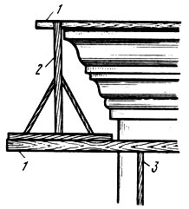
Рисунок 12.1 - Положение правил при вытягивании карнизов на углах фасада:
1 - правила, 2 - шаблон, 3 – кронштейн
Навешивая правила для вытягивания карнизов на фасадах, рекомендуется нижние концы правил выпускать за угол стены на длину, равную длине салазок. Верхние концы должны выходить за конец тяги на 80-100 мм, чтобы шаблоном 2 можно было полностью до самого конца (усенка) вытянуть карниз.

Существует два способа навешивания правил.
Первый способ в соответствии с рисунком 12.2 (а). Нижнее правило навешивают обычным способом, а верхнее 3 с помощью планок 2 прикрепляют к тонкому бревну 1 (подтоварнику) или к толстым доскам, уложенным в водосточный желоб. Запрещается подбивать планки под желоба для крепления правил, потому что планки поднимут желоб, а забиваемые гвозди пробьют кровлю.
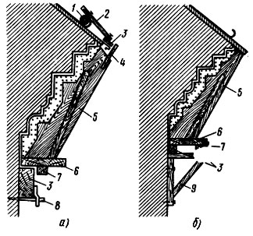
Рисунок 12.2 - Способы (а, б) навешивания правил для вытягивания венчающих карнизов: 1 - бревно, 2 - планка, 3 - правила, 4 - упорный полозок, 5 - профильная доска, 6 - салазки, 7 - полозок, 8 - зажим, 9 – кронштейн
Второй способ в соответствии с рисунком 12.2 (б). Салазки 6 шаблона делают шириной 400- 500 мм. Шаблоны передвигают по двум нижним правилам 3, укрепленным на деревянных кронштейнах 9. Расстояние между правилами составляет 400- 300 мм, что придает устойчивость шаблону. Деревянные кронштейны 9 ставят на расстояние 2-3 м один от другого. Это расстояние можно несколько увеличить, если сделать более прочные кронштейны и утолщенные правила, не прогибающиеся при движении шаблона.
После вытягивания венчающего карниза приступают к оштукатуриванию стен. По ходу работ отделывают оконные откосы и наличники, вытягивают междуэтажные пояски, отделывают пилястры и другие архитектурные детали. Особо тщательно надо натирать лузги, усенки и фаски. Они должны быть строго вертикальными, а фаски совершенно одинаковыми по ширине.
Цоколь оштукатуривают после того, как полностью отделаны стены. Поскольку цоколь подвержен длительному воздействию влаги, его оштукатуривают цементным или смешанным раствором. Если по верху цоколя должна проходить тяга, ее вытягивают после того, как на цоколе будут устроены маяки, или после того, как он будет оштукатурен.

Контроль знаний
Тестовое задание на тему:
«Оштукатуривание фасадов обычными и декоративными растворами»
Каждый вопрос имеет один или несколько правильных ответов.
Выберите правильный.

- При оштукатуривании обычными штукатурками применяются растворы:
- цементный раствор;
- известково-гипсовый раствор;
- цементно-известковый раствор.
- Оштукатуривание выполняют по:
- по маякам;
- без маяков;
- по маркам.
- Цоколь оштукатуривают:
- цементным раствором;
- известковым раствором;
- гипсовым раствором.
- Декоративную штукатурку выполняют:
- из окрашенных растворов;
- с заполнителями разной крупности;
- из неокрашенных растворов.
- Технология последовательности оштукатуривания фасадов любыми растворами:
- подготовка поверхностей;
- оштукатуривание;
- провешивание поверхностей.

- При оштукатуривании фасадов стойки лесов надо устанавливать на расстоянии:
- 400 мм;
- 500-600 мм;
- 100-200 мм.
- При оштукатуривании фасадов в подготовку поверхности входит:
- очистка от пыли и грязи;
- набивка драни;
- смачивание водой.
- Отделка поверхностей при оштукатуривание фасадов ведется;
- как удобно штукатуру;
- снизу вверх;
- верх-вниз.

Тема 13 «Облицовка поверхностей листами сухой штукатурки»
Цель работы: Изучить и закрепить знания, умения и навыки по выполнению бескаркасного способа облицовки.
Инструменты и приспособления: Молоток электрический с двойной изоляцией, пылесос, скарпель или слесарное зубило, молоток, стальная щетка, ведро, кирочка, молоточек плиточника, плиточная лопатка, растворная лопата, металлический угольник, строительный уровень, измерительная рулетка, складной метр, стальные штыри, деревянный полутерок длиной 300…800 мм, водонепроницаемые наколенники; резиновые перчатки или напальчники; защитные очки.
Теоретический материал
Классический (мокрый) способ оштукатуривания стен и потолков имеет ряд недостатков: высокая трудоемкость, низкая производительность труда и др. В зимний период производство штукатурных работ мокрым способом усложняется. Способ облицовки поверхностей гипсокартонными листами снимает упомянутые недостатки и при соблюдении технологии позволяет изготавливать поверхности высокого качества.

13.1 Технические характеристики гипсокартонных листов. Виды гипсокартонных листов
Гипсокартон сокращенно называется ГКЛ. Это строительный материал, используемый для построения межкомнатных перекрытий, подвесных потолков, а также служит для улучшения звукоизоляции. Основным и неоспоримым преимуществом гипсокартона является тот факт, что он позволяет вам избежать так называемых мокрых штукатурных процессов.
Гипсокартон представляет из себя гипсовый сердечник на основе вяжущих веществ, который обклеен плотным картоном. Он выпускается в уже готовых листах. Основные размеры 2м на 0,60м и 2м на 1,20м, а толщина может быть 12,5 мм, 6мм или 8мм.
В строительстве гипсокартон можно использовать для различных работ. Поверхность гипсокартона позволяет подготовить его под покраску, наклеивание обоев и даже для наклеивания плитки, единственное, что в этом случае надо будет использовать специальный клей.
Виды гипсокартона
Гипсокартон в соответствии с рисунком 13.1 бывает обычным и влагостойким, который по всем своим параметрам и размерам соответствует обычному гипсокартону. Единственное отличие в том, что у него листы окрашены в светло зеленый цвет и пропитаны специальным веществом, препятствующим проникновению влаги внутрь листа.
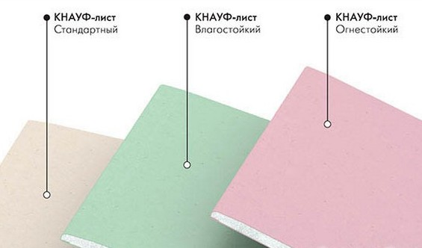
Рисунок 13.1 – Виды гипсокартона (ГКЛ)

13.2 Отделка поверхностей гипсокартонными листами
Отделка поверхностей гипсокартонными листами начинается после установки всех конструкций общестроительных и сантехнических работ, а также после выполнения мокрой штукатурки в местах, где не применяются гипсокартонные листы.
Гипсокартонные листы крепятся следующими основными способами:
- гвоздями к деревянному реечному каркасу;
- саморезами к металлическому каркас;
- мастикой к отвердевшим маякам из гипса.

Крепление гипсокартона к деревянному каркасу.
При креплении листов гвоздями к деревянному каркасу последний выполняют из реек толщиной 20...25 мм. Для реек используется древесина влажностью не более 18 %, пропитанная антисептическим составом. В местах стыков облицовочных листов устанавливают рейки шириной 80 мм. Рейки к деревянным поверхностям крепят гвоздями или шурупами, к каменным и бетонным — дюбелями или саморезами па пробках. Рейки устанавливают строго по вертикали и горизонтали, периодически контролируя установку уровнем, отвесом, шнуром. Перед облицовкой стен обшивочные листы насухо устанавливают по стенам на рейки и выравнивают с помощью подкладок и клиньев в соответствии с рисунком 13.2.
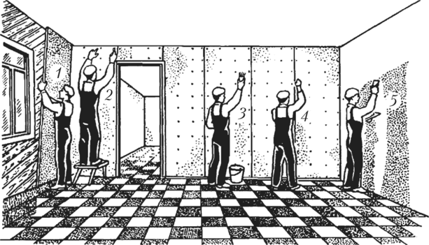
Рисунок 13.2 - Последовательность отделки стен помещений гипсокартонными листами: 1 — установка подготовленных листов; 2 — крепление листов гвоздями; 3 — грунтовка поверхности олифой; 4 — отделка стыков; 5 — сплошное шпатлевание поверхности
Крепление облицовочных листов к реечному каркасу начинают с угла. Гвозди забивают перпендикулярно к поверхности листа так, чтобы гипсовый слой не раскололся. Шляпка гвоздя должна быть утоплена заподлицо с поверхностью листа. Шляпки забитых гвоздей покрывают олифой. Все установленные листы должны быть в заданной плоскости без провесов выпуклостей и вогнутостей. Зазор между листами до 5 мм заполняют шпаклевкой и заклеивают тканью.

Крепление листов мастикой к отвердевшим маякам.
При креплении листов мастикой к отвердевшим маякам из гипса поверхности разбивают на захватки, определяя места стыков листов. После этого провешивают поверхности стен и устраивают маяки.
В зависимости от материала облицовываемой поверхности для маяков применяют различные растворы. По кирпичным стенам маяки делают из известково-гипсового раствора состава 1:1. Располагают маяки так, чтобы на каждый гипсокартонный лист по ширине приходилось не менее трех вертикальных маяков и одного промежуточного.
Марки устанавливаются ранжиром в плоскости по установленным маякам. Назначение марок — обеспечить жесткость облицовочных листов, соблюдая при этом горизонтальность и вертикальность плоскости облицовки. Часто марки устраивают из квадратных кусков гипсокартонпых листов, наклеивая их па поверхность мастикой или гипсом. При этом опорные марки должны быть размером не менее 80x80 мм, а их количество таким, чтобы площадь марок составляла не менее 10 % общей площади наклеиваемого листа, что обеспечивает прочное приклеивание и необходимую жесткость листа.
Гипсовую мастику наносят на поверхность марок и маяков слоем не более 8 мм. Установленные листы на период схватывания мастики прижимают и закрепляют монтажными гвоздями или струбцинами. В случае приклеивания листов гипсовой мастикой непосредственно к поверхности мастику под каждый лист наносят лепками, а под кромки листа — сплошной лентой с продухами в соответствии с рисунком 13.3.
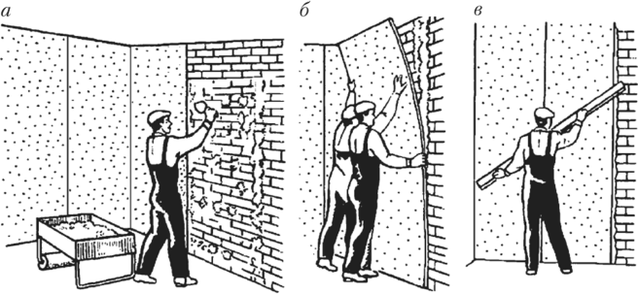
Рисунок .3.3 - Наклеивание гипсокартонных листов непосредственно к поверхности под правило: а — нанесение мастики; б — установка листа; в — припрессовка установленного листа
Внутренние углы — лузги и наружные углы — усенки устраивают из гипсокартонного листа. Для лузга делают разрез без разрыва наружного картона, а для усенка — надрез па 3/4 толщины листа. При этом с каждой стороны надреза проводится срез кромки сухой штукатурки под углом 45°, что позволяет согнуть лист под прямым углом. В лузги и усенки наносят жидкую мастику или известково-гипсовый раствор, чтобы обеспечить прочность и жесткость угла. Дефекты выравнивают известково-гипсовым раствором. На практике часто применяют дырчатые облицовочные листы, по которым после их крепления производят беспесчаную пакрывку (гипс с известковым тестом или гипс па клеевой воде).
На потолках листы крепят точно так же, как и на стенах. Прижимают их к потолкам рамами, которые опирают на стойки с подклинкой.

Каркасная облицовка стен гипсокартоном
При каркасном способе облицовки стен разметка наносится на полу и потолке, выравнивается по горизонтали и вертикале. Именно этот способ используется в том случае, если необходимо соорудить короб из гипсокартона на стене или потолке. Затем на потолок и пол крепится направляющий профиль, в который вставляются стоечные профили в соответствии с рисунком 13.4. Между собой профили скрепляются с помощью специальных саморезов. Создается жесткая конструкция. После чего лист гипсокартона с помощью саморезов крепится к металлической поверхности каркаса в соответствии с рисунком 13.5. Каркас также можно сделать из деревянных реек.
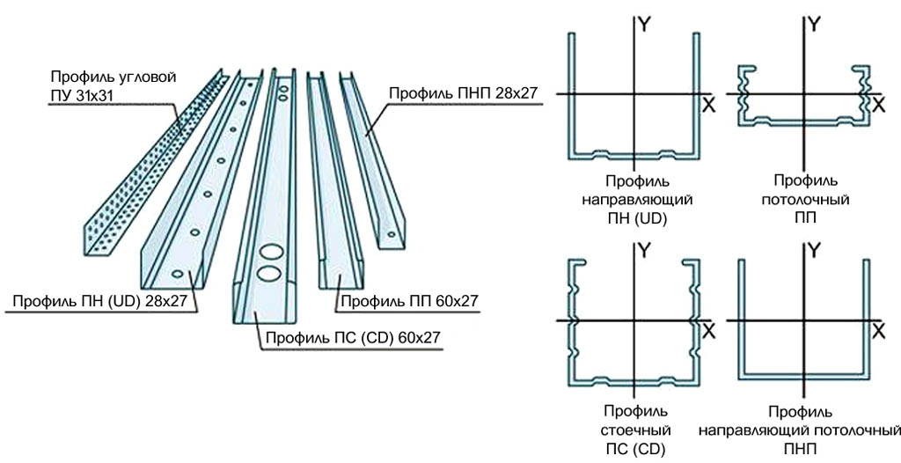
Рисунок 13.4 - Профили для гипсокартона: ПС - стоечные профили (стеновой), ПП- профиль потолочный, ПНП – потолочный направляющий профиль, ПН – профиль направляющий

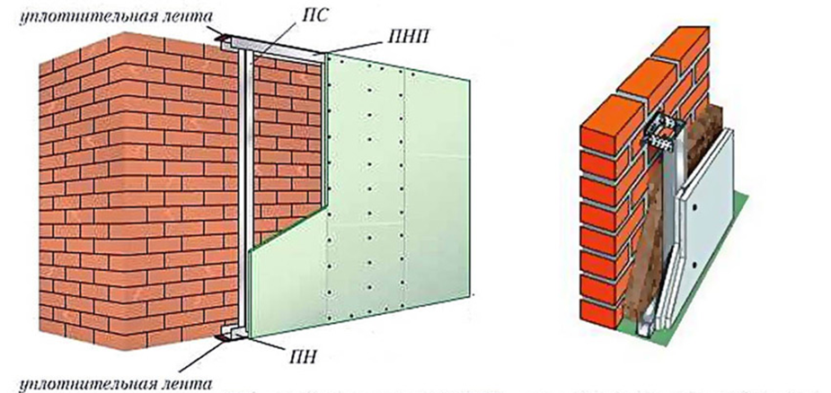
Рисунок 13.5 – Каркасная облицовка стен гипсокартоном: ПС - стоечные профили (стеновой), ПП- профиль потолочный, ПНП – потолочный направляющий профиль, ПН – профиль направляющий.

Контроль знаний
Тестовое задание на тему:
«Облицовка поверхностей листами сухой штукатурки»
Каждый вопрос имеет один или несколько правильных ответов.
Выберите правильный.

- Гипсокартон используют:
- построение межкомнатных перегородок;
- подвесных потолков;
- улучшения звукоизоляции.
- Основные размеры гипсокартона:
- 2 м на 0,60 м;
- 2 м на 1,20 м;
- 3 м на 1,20 м.
- Толщина гипсокартона может быть:
- 12,5 мм;
- 6 мм;
- 8 мм.
- Поверхность гипсокартона позволяет подготовить его под:
- покраску;
- оштукатуривание;
- поклейку обоев.
- Гипсокартон бывает:
- обычный;
- влагостойкий
- огнестойкий.
- Какими основными способами крепят гипсокартонные листы:
- саморезами;
- гвоздями;
- клеем.
- Гипсовую мастику наносят га поверхность марок и маяков слоем не более:
- 5 мм;
- 8 мм;
- 10 мм.
- Опорные марки должны быть размером:
- 100х100 мм;
- 80х80 мм;
- 50х50 мм.

14 Проверочные работы по штукатурной практике
Цель проведения испытаний: проконтролировать качество усвоения знаний, умений и навыков по проведению и организации штукатурных работ. Выявить готовность студентов к прохождению дальнейшей производственной практики на предприятиях и в организациях региона.
В результате прохождения учебной практики по выполнению штукатурных работ студент должен:
Знать: организацию рабочего места, инструмент; подготовку материалов и поверхностей под оштукатуривание; оштукатуривание поверхностей ручным и механизированным инструментом; требования к качеству работ; правила техники безопасности;
Уметь: определять свойства основных материалов и готовых сухих растворных смесей, применяемых при штукатурных работах; готовить материалы и поверхности под оштукатуривание; производить оштукатуривание поверхностей ручным механизированным способом; крепить листы сухой штукатурки к деревянным и каменным поверхностям.
Заключительные испытания проводятся в форме выполнения практических работ по заданию мастера производственного обучения
Задание на проверочные работы:
Подготовка и оштукатуривание кирпичных поверхностей с выполнением натирку лузга между ними, с соблюдением технологии и техники безопасности.
Требования к заданиям
Проверочные работы по «Учебной практике – штукатур» включает выполнение практического задания, содержание которого должно соответствовать «Комплекту учебной документации для профессиональной подготовки рабочих по профессии «Штукатур, маляр» из числа выпускников школ VIII вида».
Комплект инструментов для штукатурных работ: ковш, сокол, терка, полутерок, металлическая гладилка, лопатка штукатурная, кисть-макловица, щетка металлическая, фасонные полутерки, ведро, отвес, рулетка), молоток металлический, зубило, лопата, уровень.
Выполнение всех видов заданий оценивается на основе разработанной методики и установленных критериев:
Критерии оценки:
- При выполнении элемента критерия в полном объеме и высокого качества обучающемуся начисляется 3 балла;
- При выполнении элемента критерия в неполном объеме, но высокого качества обучающемуся начисляется 2 балла;
- При выполнении элемента критерия в неполном объеме, и допустимого качества обучающемуся начисляется 1 балл;
- При невыполнении элемента критерия баллы не начисляются - 0.

Таблица 14.1 Критерии оценки заключительного испытания
№ п/п | Критерии оценки | Баллы  (0-3)
 | Наличие спецодежды
 | Правильный выбор и рациональное размещение инструмента на рабочем месте
 | Соблюдение правил техники безопасности и охраны труда
 | Удаление пыли и грязи с поверхности
 | Увлажнение поверхности
 | Соблюдение технологической последовательности нанесения растворной смеси
 | Соблюдение времени выдержки оштукатуренной поверхности перед последующей отделкой
 | Соблюдение технологической последовательности окончательной отделки поверхности
 | Контроль качества оштукатуренной поверхности
 | Уборка рабочего места
Набранное количество баллов:
По каждому из десяти показателей выставляется оценка по балльной системе от «0» до «3» (таблица 1). Максимальное количество баллов – 30. Набранное количество баллов соответствует традиционному оценочному эквиваленту
25 - 30 баллов – «5» (отлично);
19 - 24 балла – «4» (хорошо);
15 - 18 баллов – «3» (удовлетворительно);
менее 15 баллов – «2» (неудовлетворительно)

